Einführung der Gesundheitskarte

Implementierungsleitfaden Primärsysteme –  
elektronischer Medikationsplan/AMTS-Datenmanagement (Stufe A)

|  |  |
| --- | --- |
| Version: | 1.1.0 |
| Revision: | \main\rel_ors2\92 |
| Stand: | 18.12.2017 |
| Status: | freigegeben |
| Klassifizierung: | öffentlich |
| Referenzierung: | [gemILF_PS_AMTS] |

Dokumentinformationen

**Änderungen zur Vorversion**

Angleichungen mit dem BMP V2.4 und Fehlerkorrektur.

**Dokumentenhistorie**

| **Version** | **Stand** | **Kap./ Seite** | **Grund der Änderung, besondere Hinweise** | **Bearbeitung** |
| --- | --- | --- | --- | --- |
| 1.0.0 | 05.10.17 |  | freigegeben | gematik |
| 1.0.1 | 07.12.17 | 1.4  4.2.1  5.2, 5.2.2, 5.3.2  6.3.11 6.3.12 | Berechtigungsregel Psychotherapeuten  Ergänzung im Einverständnis-Prozess  Ergänzung und Korrektur Anforderungen (Harmonisierung mit dem BMP V2.4, Datenredundanz, Bitmaske)  Fehlerkorrektur in Tabelle 23  und 25 | gematik |
| 1.1.0 | 18.12.17 |  | freigegeben | gematik |

**Hinweis zur Erstellung des Leitfadens**

Der Leitfaden wurde mit freundlicher Unterstützung (Stellungnahme) der Verbände

* Bundesverband der Deutschen Apothekensoftwarehäuser (ADAS e. V.),
* Bundesverbandes Gesundheits-IT (bvitg e.V.) sowie dem
* Verband Deutscher Dentalsoftware Unternehmen (VDDS)

erstellt.

|  |  |  |
| --- | --- | --- |
|  |  |  |

Inhaltsverzeichnis

1 Einordnung des Dokuments 6

1.1 Zielsetzung 6

1.2 Zielgruppe 6

1.3 Geltungsbereich 6

1.4 Dokumentenlandkarte AMTS 7

1.5 Abgrenzungen 8

1.6 Methodik 9

1.6.1 Beschreibung von Anwendungsfällen 9

1.6.2 Anforderungen 10

2 Systemüberblick und Kontext 11

2.1 Schnittstellen zur Telematikinfrastruktur 11

2.2 Akteure und Rollen 11

2.3 Beteiligte Systeme 11

3 Voraussetzungen 13

4 Übergreifende Festlegungen 17

4.1 Berechtigungsregeln 17

4.2 PIN-Handhabung 18

4.2.1 Einverständnis erteilen für den Zugriff auf eGK 18

4.3 Verarbeitung der Ereignismeldungen 18

4.4 Fehlersituation 19

5 Anwendungsprozesse 20

5.1 Zusammenhang Anwendungsprozess – (regelhafter) Anwendungsfall 20

5.2 Anforderungen an alle Systeme 21

5.2.1 Standardablauf 26

5.2.2 Allgemeine Anforderungen für die Ersterstellung/Aktualisierung von eMP/AMTS-Daten 27

5.3 Anforderungen an alle schreibenden Systeme 28

5.3.1 Ablaufaktivitäten und Standardablauf 28

5.3.2 Anforderungen für die Ersterstellung von eMP/AMTS-Daten 29

5.3.3 Anforderungen für die Aktualisierung von eMP/AMTS-Daten 34

5.3.4 Anforderungen für Vorbereitung zur Speicherung der eMP/AMTS-Daten 38

5.4 Anwendungsprozess AP.A.01 Ambulante Behandlung 38

5.4.1 Allgemeine Anforderungen für die Ersterstellung/Aktualisierung von eMP/AMTS-Daten 40

5.4.2 Anforderungen für die Ersterstellung von eMP/AMTS-Daten 41

5.5 Anwendungsprozess AP.A.02 Stationäre Behandlung 41

5.5.1 Allgemeine Anforderungen für die Ersterstellung/Aktualisierung von eMP/AMTS-Daten 43

5.5.2 Anforderungen für die Ersterstellung von eMP/AMTS-Daten 44

5.6 Anwendungsprozess AP.A.03 Zahnärztliche Behandlung 44

5.6.1 Allgemeine Anforderungen für die Ersterstellung/Aktualisierung von eMP/AMTS-Daten 46

5.6.2 Anforderungen für die Ersterstellung von eMP/AMTS-Daten 47

5.7 Anwendungsprozess AP.A.04 Psychotherapeutische Behandlung 48

5.8 Anwendungsprozess AP.A.05 Arzneimittelabgabe in einer öffentlichen Apotheke 49

5.8.1 Allgemeine Anforderungen für die Ersterstellung/Aktualisierung von eMP/AMTS-Daten 51

5.8.2 Anforderungen für die Ersterstellung von eMP/AMTS-Daten 52

6 Anwendungsfälle 53

6.1 Überblick über die Anwendungsfälle 53

6.2 Akteur-Anwendungsfall-Beziehungen 53

6.3 Funktionelle Anforderungen 55

6.3.1 Allgemeine Anforderungen 55

6.3.2 Angepasste Anforderungen 57

6.3.3 Einverständnis erteilen AF.A.01 57

6.3.4 eMP/AMTS-Daten von eGK lesen AF.A.02 57

6.3.5 eMP/AMTS-Daten auf eGK schreiben AF.A.03 59

6.3.6 Einwilligung anzeigen AF.A.50 61

6.3.7 Einwilligung erteilen AF.A.51 63

6.3.8 Einwilligung widerrufen AF.A.52 65

6.3.9 Vertreter-PIN ändern AF.A.53 67

6.3.10 Datenübertragung bei Kartentausch AF.A.54 69

6.3.11 eMP/AMTS-PIN aktivieren AF.A.55 72

6.3.12 eMP/AMTS-PIN deaktivieren AF.A.56 74

7 Ergänzende Funktionalitäten 77

7.1 Empfehlung zur Archivierung 77

7.2 Zeichensatzkonvertierung 77

8 Nichtfunktionale Aspekte 79

8.1 Fehlerbehandlung 79

8.2 Verlagerung von Schreibvorgängen in den Hintergrund 80

8.3 Versicherten-PIN als Voreinstellung 80

8.4 Visuelle Darstellung von Daten im Primärsystem 81

8.5 Umgang mit eMP/AMTS-Schemata 81

8.6 Abweichende Inhalte der Arzneimitteldatenbanken 82

8.7 BMP-Erzeugung 82

9 Anhang A – Verzeichnisse 83

9.1 A1 – Abkürzungen 83

9.2 A2 – Glossar 84

9.3 A3 – Abbildungsverzeichnis 85

9.4 A4 – Tabellenverzeichnis 86

9.5 A5 – Referenzierte Dokumente 87

9.5.1 A5.1 – Dokumente der gematik 87

9.5.2 A5.2 – Weitere Dokumente 88

10 Anhang B – Beispiele 89

10.1 B1 – ReadMP 89

11 Anhang C – Vorlage der Einwilligungserklärung 92

# Einordnung des Dokuments

## Zielsetzung

Der Leitfaden definiert fachliche Anforderungen und gibt Handlungsanweisungen und   
-empfehlungen, wie Anwendungssysteme in verschiedenen Anwendungsszenarien (Use Cases) die Prozesse des eMP/AMTS-Datenmanagements technisch und prozedural einbinden. Damit soll erreicht werden, dass ein hohes Maß an Daten- und Anwendungskonformität (und damit eine geringe Fehlerrate) und an Akzeptanz bei der Nutzung der Anwendung erzielt wird.

Daher beinhaltet der ILF

* die Beschreibung der Anwendung eMP/AMTS im Prozesskontext der Arztpraxis, des Krankenhaus, der Zahnarztpraxis, der psychotherapeutischen Praxis und der Apotheke,
* die Beschreibung der Anwendungsszenarien, die die Operationen an der Anwendungsschnittstelle des Fachmoduls eMP/AMTS nutzen,
* eine Definition zur erwarteten Handhabung des Anwendungssystems im Falle einer fehlerfreien und fehlerhaften Anbindung,
* die Anforderungen an die Primärsysteme zur konformen Erzeugung der eMP/AMTS-Daten und Überprüfung derselben,
* die vom BMP-Projekt geerbten Rahmenbedingungen bzw. referenziert somit auf diese, um den Rechtsanspruch des Versicherten nach § 31a SGB V sicherzustellen.

Damit definiert der Implementierungsleitfaden die minimale Konformanz, die die hierin betroffenen Primärsysteme erbringen müssen, unabhängig davon, ob sie nach § 31a SGB V zertifiziert oder konform sind, um für das eMP/AMTS-Datenmanagement konform zu sein.

## Zielgruppe

Der Implementierungsleitfaden für eMP/AMTS-Datenmanagement richtet sich an Hersteller von Primärsystemen (Praxisverwaltungssystem, Krankenhausinformationssystem bzw. deren Anwendungskontext-spezifischen Subsysteme, Zahnarztsoftware, psychotherapeutische Primärsoftware, Apothekenverwaltungssystem) im Rahmen der Erprobung des Online-Rollout (2.1).

## Geltungsbereich

Dieses Dokument enthält informative Anforderungen für Primärsysteme. Der Gültigkeitszeitraum der vorliegenden Version und deren Anwendung in Zulassungs- oder Abnahmeverfahren wird durch die gematik GmbH in gesonderten Dokumenten (z. B. Dokumentenlandkarte, Produkttypsteckbrief, Leistungsbeschreibung) festgelegt und bekannt gegeben.

Wichtiger Schutzrechts-/Patentrechtshinweis

Der nachfolgende Leitfaden ist von der gematik allein unter technischen Gesichtspunkten erstellt worden. Im Einzelfall kann nicht ausgeschlossen werden, dass die Implementierung der Leitfaden in technische Schutzrechte Dritter eingreift. Es ist allein Sache des Anbieters oder Herstellers, durch geeignete Maßnahmen dafür Sorge zu tragen, dass von ihm aufgrund des Leitfadens angebotene Produkte und/oder Leistungen nicht gegen Schutzrechte Dritter verstoßen und sich ggf. die erforderlichen Erlaubnisse/Lizenzen von den betroffenen Schutzrechtsinhabern einzuholen. Die gematik GmbH übernimmt insofern keinerlei Gewährleistungen.

Der Umgang mit der Einwilligung ist abhängig von der Umsetzung der Regelungen der am 25.05.2018 anzuwendenden Datenschutzgrundverordnung. Eine Vereinfachung im Sinne des Wegfalls der schriftlichen Einwilligung ist auf Basis der Gesetzeslage intendiert.

## Dokumentenlandkarte AMTS

Das vorliegende Dokument ist Teil des Dokumentenpaketes eMP/AMTS und leitet sich von der Spezifikation des Fachmoduls AMTS ab, siehe Abbildung 1: Dokumentenlandkarte eMP/AMTS.

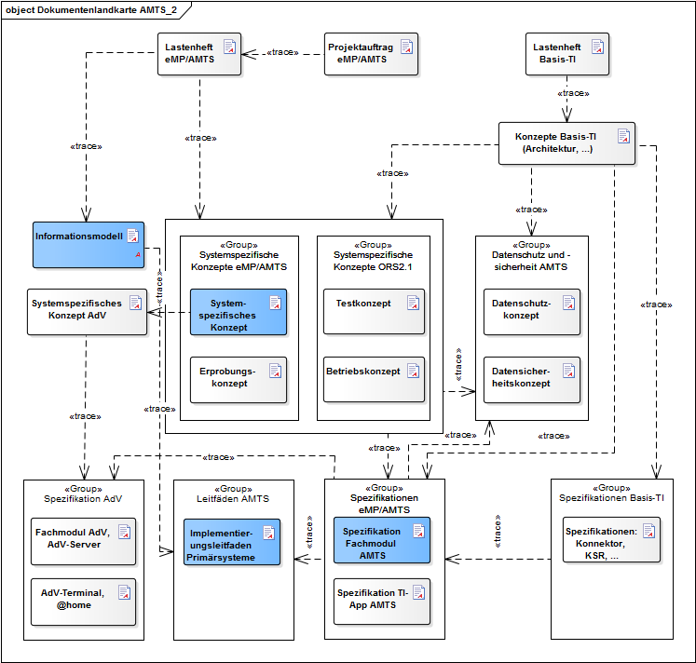

Abbildung 1: Dokumentenlandkarte eMP/AMTS

## Abgrenzungen

Das Dokument beschreibt die Nutzung der Schnittstellen zum Fachmodul AMTS, zum Konnektor und die damit verbundenen Anwendungsfälle im Primärsystem. Darüber hinausgehende Anwendungsfälle, die sich nicht dieser Schnittstellen bedienen, sind nicht Bestandteil dieses Dokumentes.

Dieses Dokument verweist auf den Implementierungsleitfaden für Primärsysteme [gemILF_PS], welcher die Nutzung von Komponenten und Schnittstellen der Telematikinfrastruktur (z. B. Verbindungsaufbau zum Konnektor) durch Primärsysteme von Leistungserbringern beschreibt. Insbesondere für Entwickler von Primärsystemen sind die Grundlagen aus dem Leitfaden für die Schnittstellenimplementierung zur Telematikinfrastruktur unverzichtbar.

Der Fokus dieses Dokumentes liegt bei der Definition der fachlichen Anforderungen, der Beschreibung von Abläufen zur Verarbeitung der Datensätze der Fachanwendung eMP/AMTS im Primärsystem, deren Struktur das Informationsmodell eMP/AMTS spezifiziert, und dem Verständnis einer gemeinsamen Fachlogik. Beschreibungen der internen Abläufe der genannten Schnittstellen sind in der Spezifikation des Fachmoduls AMTS [gemSpec_FM_AMTS] und des Konnektors [gemSpec_Kon] zu finden. Anforderungen an andere Produkttypen sind nicht Bestandteil dieses Dokuments.

Nicht Gegenstand des Implementierungsleitfadens sind

* die Nutzung der eMP/ATMS-Daten in den Primärsystemen,
* mobile Szenarien,
* die Datenhaltung im Primärsystem,
* die Erfüllung des Rechtsanspruches des Versicherten nach § 31a SGB V (Erzeugung eines BMP-konformen Papierausdruckes),
* das Betreiben von eMP/AMTS in der AdV-Umgebung (Anwendungsumgebung des Versicherten),
* die Definition und Durchführung von AMTS-Prüfungen,
* Festlegungen der internen Geschäftsprozesse der Leistungserbringer,
* Verfahrenshinweise zur Weiterleitung von Nachrichten oder Fehlermeldungen an andere Systeme (z.B. AMTS-Prüfsysteme),
* Synchronisation der Dateninhalte mit den Anwendungen NDFM, VSDM, und sonstigen Anwendungen nach § 291a und
* die Archivierung der eMP/AMTS-Daten.

## Methodik

### Beschreibung von Anwendungsfällen

Im vorliegenden Implementierungsleitfaden werden in Kapitel 6 die einzelnen Anwendungsfälle der Fachanwendung eMP/AMTS im Primärsystem beschrieben und daraus Anforderungen abgeleitet. Die Abläufe der Anwendungsfälle verdeutlichen den Umgang mit den Operationen des Fachmoduls AMTS und des Konnektors. Ferner beschreiben sie die Verwendung und die Reihenfolge der Kommandos, über die das Primärsystem mit dem Kartenterminal die Datenübertragung steuert.

Die Beschreibung der Anwendungsfälle erfolgt nach folgendem Muster:

* Beschreibung des Standardablaufs (Tabelle)
* Beschreibung der Umsetzung des Standardablaufs (Tabelle)
* Sequenzdiagramm (optional).

Die Tabellen zur Anwendungsfallbeschreibung beinhalten neben dem Namen eine Kurzbeschreibung und einen Standardablauf. Darüber hinaus werden Vor- und Nachbedingungen, Auslöser sowie fachliche Akteure angegeben.

Der Standardablauf beschreibt die Durchführung des Anwendungsfalls im Erfolgsfall und besteht aus nummerierten Aktivitäten. Die Umsetzung des Standardablaufs ist in der weiteren Tabelle ausführlicher erläutert. Allgemeine Vorgaben zur Fehlerbehandlung im Primärsystem und Verweise auf die generischen und spezifischen Fehlermeldungen des Fachmoduls AMTS sind im Kapitel 8.1 enthalten.

Sequenzdiagramme der Anwendungsfälle beinhalten neben der Darstellung des Standardablaufs auch Interaktionen des Primärsystems mit anderen Akteuren und Nachbarsystemen. Interne Prozesse der beteiligten Akteure und Nachbarsysteme werden nicht in den Diagrammen dargestellt. Diese Diagramme verdeutlichen den Nachrichtenaustausch zwischen dem Primärsystem und den von der Telematikinfrastruktur angebotenen Außenschnittstellen.

### Anforderungen

Anforderungen als Ausdruck normativer Festlegungen werden durch eine eindeutige ID in eckigen Klammern sowie die dem RFC 2119 [RFC2119] entsprechenden, in Großbuchstaben geschriebenen deutschen Schlüsselworte MUSS, DARF NICHT, SOLL, SOLL NICHT, KANN gekennzeichnet.

Sie werden im Dokument wie folgt dargestellt:

**⌦ AMTS-A_xxxx <Titel der Afo>**

Text/Beschreibung

**⌫**

Dabei umfasst die Anforderung sämtliche innerhalb der Textmarken angeführten Inhalte.

*Hinweise zur Nomenklatur:*

Schnittstellen-, Operations-, Parameternamen oder XML-Elemente/-Attribute werden in nicht-proportionaler Schriftart dargestellt.

Beispiele werden hervorgehoben dargestellt. Bei der Auswertung der (informativen) Beispiele ist zu beachten, dass die zugrunde liegenden XML-Schemadateien und WSDLs versioniert sind und einem Releasemanagement unterliegen. Eine Orientierung über die an der Konnektorschnittstelle zu verwendenden Schemaversionen und Namensräume bietet [gemSpec_Kon#AnhD].

# 

# Systemüberblick und Kontext

## Schnittstellen zur Telematikinfrastruktur

Dieser Implementierungsleitfaden beschreibt die Nutzung der Schnittstellen der dezentralen Umgebung der Telematikinfrastruktur (Fachmodul AMTS[1] und des Konnektors[2]) durch das Primärsystem von berechtigten Akteuren im Rahmen der Fachanwendung eMP/AMTS.

## Akteure und Rollen

Akteure interagieren mit den in diesem Dokument vorgestellten Anwendungsfällen. Sie greifen mittels des Primärsystems auf eMP/AMTS-Daten, die sich auf der eGK des Versicherten befinden, und auf den Datenbestand des Primärsystems zu.

Berechtigte Akteure sind diejenigen Personen, die den Anwendungsfall erfolgreich durchführen können, für die Zugriffsrechte im Fachmodul AMTS definiert ist und evtl. von anderen Personen mit elektronischem Heilberufsausweis (HBA) autorisiert sind. Über ihre Rolle, die technisch durch das Zugriffsprofil ihrer Smartcard repräsentiert wird, erhalten die Akteure die benötigte Berechtigung zum Zugriff auf den eMP/AMTS-Datensatz der eGK.

Berechtigte Akteure können folgende sein: der Versicherte, der Vertreter des Versicherten, Ärzte, Zahnärzte, Mitarbeiter medizinischer Institution, Nicht-ärztlicher Psychotherapeut, Apotheker und Mitarbeiter Apotheke.

## Beteiligte Systeme

Direkt vom Primärsystem erreichbare Systeme sind:

• Konnektor einschließlich Fachmodul AMTS

Das Primärsystem bedient sich als Clientsystem an den Außenschnittstellen des Fachmoduls AMTS und des Konnektors. Das Fachmodul AMTS ist integraler Bestandteil des Konnektors.

Mittels des Konnektors werden folgende Systeme bedient:

• Stationäres Kartenterminal

Das Primärsystem kann nicht direkt auf das stationäre Kartenterminal zugreifen, in dem die eGK des Versicherten steckt, sondern nur mittels des Fachmoduls AMTS bzw. des Konnektors. Somit stellt das stationäre Kartenterminal ein weiteres beteiligtes System dar, auf welches das Primärsystem nur mittelbar zugreifen kann, siehe [gemILF_PS].

# 

# Voraussetzungen

Es wird vorausgesetzt, dass das Primärsystem betriebsbereit ist. Dieses soll in der Lage sein, dem berechtigten Akteur die vollständige Nutzung der Fachanwendung eMP/AMTS zu gewährleisten. Um das zu erreichen, muss das Primärsystem folgende Voraussetzungen erfüllen:

• Verbindung zum Konnektor (HTTP oder HTTPS) ist aufgebaut,

• Informationen über verfügbare Dienste des Konnektors sind beschafft worden,

• Außenschnittstelle des Konnektors kann mittels des SOAP-Protokolls angesprochen werden,

• bestimmte Ereignisse wurden bei dem Ereignisdienst des Konnektors abonniert,

• Kontext von Karten ist erfahren oder abgefragt worden,

• Verfügbarkeit vorhandener Kartenterminals ist abgefragt worden,

• Leistungserbringer-Karte (HBA bzw. SMC-B) ist freigeschaltet,

• die Konfiguration (Parameter des Aufrufkontextes) von Primärsystem und Konnektor wurde aneinander angeglichen.

Im Folgenden werden diese Voraussetzungen grob beschrieben, es wird auf gematik-eigene Spezifikationen verwiesen, wo diese Voraussetzungen ausführlicher beschrieben sind. Diese Spezifikationen beinhalten auch nützliche Implementierungshilfen.

Das Primärsystem kommuniziert mit dem Konnektor auf Basis des HTTP-Protokolls. Für die sichere Datenübertragung zwischen dem Primärsystem und dem Konnektor kann Transport Layer Security (TLS) angewendet werden. Welche Transportsicherungsmethode bei dem Datenaustausch mit dem Konnektor angewendet werden kann und wie sich das Primärsystem gegenüber dem Konnektor authentisieren kann, ist in [gemILF_PS#4.1.1] beschrieben. Aus Sicherheitsgründen ist es bei der Kommunikation des Primärsystems mit dem Fachmodul AMTS und mit anderen Diensten des Konnektors zu empfehlen, die gesicherte Datenübertragung mittels TLS zu verwenden.

Die erste Verbindung wird zum Dienstverzeichnisdienst des Konnektors aufgebaut. Dabei wird der URL des Dienstverzeichnisdienstes verwendet, der bereits in der Primärsystemkonfiguration hinterlegt ist. Durch das Auslesen des Dienstverzeichnisdienstes erfährt das Primärsystem existierende Webservice-Endpunkte von weiteren Diensten des Konnektors, unter anderem auch über die Schnittstellen des Konnektors. Ausführliche Informationen und Implementierungshilfen zum Auslesen des Dienstverzeichnisdienstes sind in [gemILF_PS#4.1.2] zu finden.

Das Primärsystem kann die Schnittstellen nur über Webservice auf Basis SOAP nutzen. Das Primärsystem muss die Vorgaben zur Nutzung[3] [4] von Webservice-Schnittstellen beachten.

Mittels des Systeminformationsdienstes (EventService) kann das Primärsystem konnektorspezifische Ereignisse zeitnah in einem Push-Mechanismus empfangen. Um diese Ereignisse überhaupt empfangen zu können, müssen bestimmte Ereignisse beim Systeminformationsdienst[5] abonniert werden. Das Primärsystem soll folgende, für die Fachanwendung eMP/AMTS relevante Ereignisse bei dem Systeminformationsdienst abonnieren:

Tabelle 1: Relevante Ereignisse für die Nutzung der Fachanwendung eMP/AMTS

|  |  |  |  |
| --- | --- | --- | --- |
| **Topic Ebene1** | **Topic Ebene2** | **Topic Ebene3** | **Bedeutung** |
| CARD | INSERTED |  | Eine Karte wurde in ein Kartenterminal gesteckt |
| CARD | REMOVED |  | Eine Karte wurde aus einem Kartenterminal gezogen |
| CARD | PIN | VERIFY_STARTED | Beginn des Prozesses „PIN-Verifikation“  (die PIN-Eingabe wird entweder vom Versicherten, dem Vertreter des Versicherten oder vom Leistungserbringer verlangt) |
| CARD | PIN | VERIFY_FINISHED | Ende des Prozesses „PIN-Verifikation“ |
| CT | CONNECTED |  | Die Verbindung zu einem Kartenterminal wurde hergestellt. |
| CT | DISCONNECTED |  | Die Verbindung zu einem Kartenterminal wurde unterbrochen. |

Wird z. B. eine eGK in ein Kartenterminal gesteckt, sendet der Konnektor ein CARD/INSERTED-Ereignis an das angemeldete Primärsystem. Das Ereignis enthält Angaben zum Kartenterminal, in dem die Karte steckt, sowie das CardHandle zur eindeutigen Identifizierung der Karte während eines Steckzyklus. Das CardHandle dient bei weiteren Konnektoraufrufen zur Adressierung der Karte.

Dies ist die schnellste Möglichkeit, ein CardHandle einer Karte zu erlangen. Es gibt eine andere Möglichkeit[6] durch das Primärsystem Kartensitzungen aufzubauen. Dabei stellt das EventService dem Primärsystem entsprechende Operationen zur Nutzung bereit. Mit diesen Operationen können vorhandene Karten abgefragt und je nach Anwendungsfall dem Akteur zur Auswahl angeboten werden. Ferner kann das Primärsystem mittels der Operationen des EventService die dem Primärsystem zugeordneten Kartenterminals abfragen. Dies kann sinnvoll sein, falls die Verfügbarkeit der Kartenterminals im Betrieb durch das Primärsystem geprüft werden soll.

Für eine Nutzung der Fachanwendung eMP/AMTS wird vorausgesetzt, dass ein HBA oder eine SMC-B freigeschaltet[7] ist. Dies wird auch als „erhöhter Sicherheitszustand“ bezeichnet. Dieser ist in Abhängigkeit vom Anwendungsfall und vom Verwendungszweck der einzelnen Operationen der Fachanwendung eMP/AMTS erforderlich. Bei erstmaliger Benutzung der PIN.CH des HBA können sie sich noch im Transportstatus befinden. In diesem Fall kann das Primärsystem auf Anforderung des Akteurs den PIN-Status des HBA abfragen[8] und die Änderung der PIN durchführen.

Eine PIN.CH-Initialisierung für eGK G2 ist nicht notwendig, da die Karte mit einer Echt-PIN an den Versicherten ausgeliefert wird.

Operationen des Konnektors verlangen vom Primärsystem die Übergabe eines Aufrufkontextes, der aus Angaben zum Mandant (MandantId), Arbeitsplatz (WorkplaceId) und Primärsystem (ClientSystemId) besteht. Die Identifikation des Benutzers (UserId) wird in dem Aufrufkontext bei der Beteiligung eines HBA angegeben.

Mittels dieser Parameter kann der Konnektor die Aufrufberechtigung des Primärsystems überprüfen. Diese Parameter sind im Primärsystem konfiguriert. In der Konfiguration lässt sich die Zuordnung zwischen Mandanten, Karten, Arbeitsplätzen und Kartenterminals verwalten sowie die eindeutige Zuordnung zwischen Heilberuflern und ihren UserIDs. Die Zuordnung dieser Daten wird auch im Konnektor administriert[9] und sie muss der Konfiguration im Primärsystem entsprechen.

Für den Aufruf der Operation an der Außenschnittstelle des Fachmoduls AMTS bzw. des Konnektors wird vorausgesetzt, dass das Primärsystem in der Lage ist, den Aufrufkontext gemäß [gemILF_PS#3.3.1] aufzubauen und die Parameter dieses Aufrufkontextes mit entsprechenden Daten aus der eigenen Konfigurationsverwaltung zu befüllen.

Für die in Kapitel 5 beschriebenen Anwendungsprozesse und in Kapitel 6 beschriebenen Anwendungsfälle gelten übergreifende Vorbedingungen gemäß der Systemlösung eMP/AMTS[10], dem Implementierungsleitfaden Primärsysteme [gemILF_PS], sowie die folgenden Vorbedingungen:

* Das Primärsystem ist betriebsbereit.
* Das Primärsystem kennt die Schnittstellen zur TI.
* Konfigurationseinheiten (Primärsystem, Mandant, Arbeitsplatz, Kartenterminals) des Primärsystems sind auch in der Konfiguration des Konnektors enthalten.
* Die berechtigte Karte (HBA bzw. SMC-B) ist freigeschaltet und steckt in einem durch das Primärsystem erreichbaren Kartenterminal.
* Der Akteur hat bereits die für den jeweiligen Anwendungsfall entsprechende Leistungserbringer-Karte (HBA bzw. SMC-B) selektiert und verwendet das CardHandle zur eindeutigen Identifizierung der Karte.
* Die durch das Zugriffsprofil der beteiligten Karte (HBA bzw. SMC-B) repräsentierte fachliche Rolle ist zur Ausführung der Operationen des Fachmoduls AMTS bzw. des Konnektors berechtigt.
* Das Primärsystem hat bereits Abonnements auf die relevanten Topics der Tabelle 1 beim Konnektor (Systeminformationsdienst) angemeldet.

# Übergreifende Festlegungen

## Berechtigungsregeln

Beim Zugriff auf den eMP/AMTS-Datensatz der eGK des Versicherten sind Berechtigungsregeln maßgeblich, die vom jeweiligen fachlichen Akteur abhängig sind. Die Berechtigungsregeln für einzelne Akteure (siehe Tabelle 2) werden über das Fachmodul AMTS gesteuert.

Tabelle 2: Tab_ILF_AMTS_028 Berechtigungsmatrix „Berechtigungen der Anwendung eMP/AMTS für Leistungserbringer“

| **Berechtigter Akteur**  **Anwendungsfälle** | **Arzt/Zahnarzt** | **Mitarbeiter medizinische Institution** | **Apotheker** | **Mitarbeiter Apotheke** | **Psychologischer Psychotherapeut** |
| --- | --- | --- | --- | --- | --- |
| eMP/AMTS-Daten von eGK lesen | xA/xVP | xA/xVP | xA/xVP | xA/xVP | xA/xVP |
| eMP/AMTS-Daten auf eGK schreiben | xA/xVP | xA/xVP | xA/xVP | xA/xVP |  |
| Einwilligung erteilen | xA | xA | xA | xA |  |
| Einwilligung anzeigen | xA | xA | xA | xA | xA |
| Einwilligung widerrufen | xA | xA | xA | xA |  |
| Vertreter-PIN ändern | xA | xA | xA | xA |  |
| Datenübertragung bei Kartentausch durchführen | xA | xA | xA | xA |  |
| eMP/AMTS-PIN aktivieren | xA | xA | xA | xA | xA |
| eMP/AMTS-PIN deaktivieren | xA | xA | xA | xA | xA |

*Beschreibung: xA = Berechtigt nach Autorisierung durch den Versicherten; xVP = Berechtigt nach Autorisierung durch den Vertreter; (leer) = keine Berechtigung*

Die Fachmodule im EHealth-Konnektor verwenden ausdifferenzierte Berechtigungsregeln zur Kontrolle der Zugriffe auf die medizinischen Daten der eGK. Die anwendungsspezifischen Implementierungsleitfäden machen hierzu detaillierte Vorgaben.

Auf Berufsgruppen bezogene Rollendefinitionen werden technisch in den Zugriffsregeln der SMC-Bs und HBA der jeweiligen Berufsgruppen abgebildet. Anhand dieser technischen Zugriffsregeln werden im Zuge der Card-to-Card-Authentisierung zwischen eGK einerseits und SMC-B bzw. HBA andererseits die Anwendung auf der eGK ggf. freigeschaltet.

Die Berechtigungen der SMC-Bs einer Berufsgruppe sind im Allgemeinen von den Berechtigungen der HBAs einer Berufsgruppe abgeleitet, weil sie ihre SMC-B selbst nutzen und die Heilberufler auch ihre Gehilfen im Allgemeinen dafür autorisieren können, auf die Anwendungen der eGK mit den gleichen Rechten zuzugreifen.

Eine Ausnahme hiervon liegt ausschließlich im Falle des Psychotherapeuten vor, der seine Gehilfen nicht komplett für die Zugriffsmöglichkeiten autorisieren darf, mit denen die SMC-B ausgestattet ist.

## PIN-Handhabung

### Einverständnis erteilen für den Zugriff auf eGK

Bei vorhandener Einwilligung kann der berechtigte Akteur auf die eGK des Versicherten zugreifen, nachdem der Versicherte durch die PIN-Eingabe sein Einverständnis erklärt hat. Bei der Aufforderung des Versicherten oder des Vertreters des Versicherten, die entsprechende PIN am Kartenterminal einzugeben, kann der Versicherte oder dessen Vertreter selbst entscheiden, ob er dem Akteur den Zugriff auf seine eGK erteilen will. Durch diesen PIN-Schutzmechanismus wird verhindert, dass beliebige Akteure direkt auf die eMP/AMTS-Daten zugreifen können.

Im Falle einer abgeschalteten PIN kann der Zugriff direkt nach Stecken der eGK erfolgen.

Bei der Auslieferung der eGK G2 an die Versicherten verfügt die Karte über eine Echt-PIN und somit ist es nicht erforderlich die PIN.CH dieser Karte zu initialisieren.

Im Falle eines „zeitversetzten“ Schreibens der eMP/AMTS-Daten, also dann, wenn die eGK nach dem Lesen und noch vor dem eigentlichen Schreibvorgang aus dem Kartenterminal gezogen wird, muss trotz deaktivierter MRPIN.AMTS die Anwendung erneut freigeschaltet werden.

## Verarbeitung der Ereignismeldungen

Fordert das Kartenterminal den Versicherten, den Vertreter des Versicherten oder den Arzt zur PIN-Eingabe auf, erhält das Primärsystem eine entsprechende Ereignismeldung vom Konnektor. Für den Erhalt dieser Ereignismeldung abonniert das Primärsystem Ereignisse (Topics) der Tabelle 1 bei dem Systeminformationsdienst des Konnektors.

Mittels der Ereignismeldungen meldet der Konnektor dem Primärsystem nicht nur die Aufforderung des Versicherten oder des Vertreter des Versicherten zur PIN Eingabe, sondern auch Informationen über den Status der Karte, die schon unmittelbar zum Zeitpunkt des Steckens zur Verfügung gestellt werden können. Um diese Informationen zeitnah zu empfangen, soll das Primärsystem die Anforderung [gemILF_PS#TIP1-A_4970] umsetzen.

## Fehlersituation

Antwortet das Fachmodul AMTS oder der Konnektor mit einer Fehlermeldung, muss das Primärsystem diese Fehlermeldung verarbeiten und den Akteur über den Inhalt der Fehlermeldung informieren. Angaben zur Fehlerverarbeitung sind in Kapitel 8.1 enthalten.

# 

# Anwendungsprozesse

Dieses Kapitel beschreibt die Anwendungsprozesse der Fachanwendung eMP/AMTS entsprechend den Kontexten:

* ambulante Behandlung (AP.A.01),
* stationäre Behandlung (AP.A.02),
* zahnärztliche Behandlung (AP.A.03),
* Psychotherapeutische Behandlung (AP.A.04) und
* Arzneimittelabgabe in einer öffentlichen Apotheke (AP.A.05)

aus Sicht des berechtigten Akteurs bezüglich der Verarbeitung der eMP/AMTS-Daten des Versicherten im Primärsystem. Das Kapitel stellt Anforderungen an die Funktionalität des Primärsystems und gibt Implementierungshilfen.

## Zusammenhang Anwendungsprozess – (regelhafter) Anwendungsfall

Für jeden Anwendungsprozess erfolgt eine Detaillierung mittels einer tabellarischen Beschreibung. Der Standardablauf einzelner Anwendungsprozesse ist durch ein Sequenzdiagramm dargestellt.

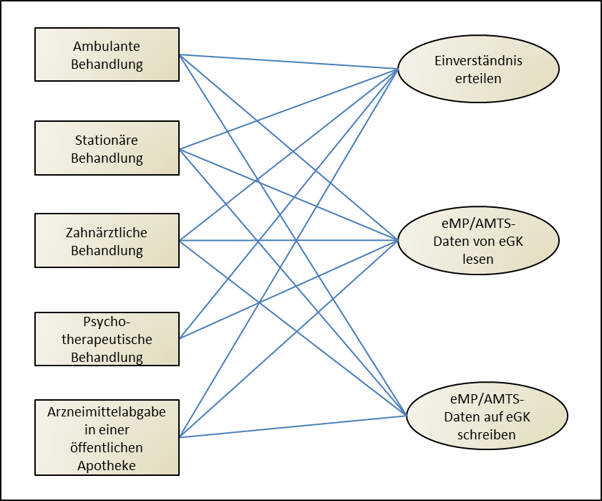

Abbildung 2: Übersicht über alle Anwendungsprozesse mit den jeweils aufzurufenden Anwendungsfällen

## Anforderungen an alle Systeme

Für alle Anwendungsprozesse (ambulante Behandlung, stationäre Behandlung, zahnärztliche Behandlung, psychotherapeutische Behandlung und Arzneimittelabgaben in der öffentlichen Apotheke) gelten die folgenden Anforderungen für die Erstellung von eMP/AMTS-Daten.

**⌦ AMTS-A_2264 Informationsmodell umsetzen**

Das Primärsystem MUSS das Informationsmodell zur Anwendung eMP/AMTS inkl. der beschriebenen Attribute umsetzen.

**⌫**

**⌦ AMTS-A_2265 Nur eine Repräsentation für Darreichungsform**

Das Primärsystem MUSS gewährleisten, dass die Darreichungsform nicht gleichzeitig als Freitext und als Code angegeben wird.

**⌫**

**⌦ AMTS-A_2266 Nur eine Repräsentation für Dosierschema**

Das Primärsystem MUSS gewährleisten, dass das Dosierschema nicht gleichzeitig als Freitext und in strukturierter Form angegeben wird.

**⌫**

**⌦ AMTS-A_2267 Nur eine Repräsentation für Dosiereinheit**

Das Primärsystem MUSS gewährleisten, dass die Dosiereinheit nicht gleichzeitig als Freitext und als Code angegeben wird.

**⌫**

**Kategorie eMP/AMTS-Daten**

**⌦ AMTS-A_2269 Datum der letzten Änderung**

Das Primärsystem MUSS gewährleisten, dass das Datum der letzten Änderung mit dem Tagesdatum und Uhrzeit des Systems belegt wird, wenn die eMP/AMTS-Daten sich ändern.

**⌫**

**Kategorie Letzter eMP/AMTS-Aktualisierung**

**⌦ AMTS-A_2271 Letzten Kontakt aktualisieren**

Das Primärsystem MUSS gewährleisten, dass die Entität letzter eMP/AMTS-Aktualisierung an denjenigen angepasst wird, der als letztes die eMP/AMTS-Daten ändert.

**⌫**

**⌦ AMTS-A_2272 Entweder nur LANR, IDF oder KH-IK**

Das Primärsystem MUSS gewährleisten, dass entweder nur die lebenslange Arztnummer, die Apotheken-IDF oder das Krankenhaus–IK gesetzt wird.

**⌫**

**Kategorie Medikationseintrag**

**⌦ AMTS-A_2273 Kennzeichen DM bleibt leer für Medikationseinträge vom Typ Sonstige Hinweise**

Das Primärsystem MUSS gewährleisten, dass Medikationseinträge vom Typ „Sonstige Hinweise“ kein Kennzeichen DM erhalten.

**⌫**

**⌦ AMTS-A_2274 Datum Status „beendet“ setzen**

Das Primärsystem MUSS gewährleisten, dass für einen Medikationseintrag das Datum Status „beendet“ gesetzt ist, wenn die Einnahme des enthaltenen Arzneimittels im Primärsystem als beendet angegeben wurde. Das Primärsystem MUSS das entsprechende Datum eintragen.

**⌫**

**⌦ AMTS-A_2275 Datum Status „beendet“ für Zukunft setzen**

Das Primärsystem MUSS gewährleisten, dass für einen Medikationseintrag das Datum Status „beendet“ mit Werten in der Zukunft gesetzt werden kann.

**⌫**

**Kategorie Ausdruck – Transformation BMP**

**⌦ AMTS-A_2276 Veralteter Status „beendet“ führt zu Hinweis**

Das Primärsystem MUSS gewährleisten, dass zu Medikationseinträgen im Status „beendet“, deren „Datum Status „beendet“„ älter als das Tagesdatum ist, ein Hinweis für den Akteur generiert wird.

**⌫**

**Kategorie Neuanlage**

**⌦ AMTS-A_2277 Belegung neuer eMP/AMTS-Daten**

Das Primärsystem MUSS gewährleisten, dass bei neu angelegten eMP/AMTS-Daten das Länderkennzeichen für Deutschland gesetzt wird.

**⌫**

**⌦ AMTS-A_2278 Sprachkennzeichen „DE“ für Stufe A**

Das Primärsystem MUSS gewährleisten, dass für Stufe A ausschließlich das Sprachkennzeichen für Deutsch verwendet wird.

**⌫**

Hinweis: Der vorliegende Implementierungsleitfaden gilt nur für Stufe A, die folgenden Ausbaustufen sind hier nicht beschreiben.

**⌦ AMTS-A_2279 Belegung eines neuen Medikationseintrages**

Das Primärsystem MUSS gewährleisten, dass bei einem neu angelegten Medikationseintrag das Ersterfassungsdatum mit dem Tagesdatum und Uhrzeit des Systems belegt wird.

**⌫**

**Kategorie Kompatibilität – auch für nicht BMP-Einträge**

**⌦ AMTS-A_2280 Maximal Anzahl Medikationseinträge ohne Status „beendet“**

Das Primärsystem MUSS gewährleisten, dass sich alle, in den eMP/AMTS-Daten enthaltenen, Medikationseinträge ohne den Status „beendet“ noch in einen BMP überführen lassen.

**⌫**

**⌦ AMTS-A_2281 BMP-Überführung von Medikationseinträge mit Status „beendet“**

Das Primärsystem SOLL gewährleisten, dass sich alle, in den eMP/AMTS-Daten enthaltenen, Medikationseinträge mit dem Status „beendet“, deren Datum in der Zukunft liegt, noch in einen BMP überführen lassen.

**⌫**

Hinweis: Abwärtskompatibilität zum BMP, um einen maximal dreiseitigen Ausdruck erzeugen zu können.

**⌦ AMTS-A_2282 Unterstützung älterer Versionen der Anwendung eMP/AMTS**

Das Primärsystem MUSS gewährleisten, dass verschiedene Versionen der Anwendung eMP/AMTS parallel zu den zugehörigen BMP-Versionen und deren Gültigkeit genutzt werden können.

**⌫**

**Kategorie Codierung**

**⌦ AMTS-A_2283 Code mit zugehörigem Codesystem**

Das Primärsystem MUSS gewährleisten, dass bei Angabe eines Codes stets das zugehörige Codesystem angegeben ist.

**⌫**

**Kategorie Datenvolumen**

**⌦ AMTS-A_2284 Volumenüberschreitung vorabprüfen**

Das Primärsystem MUSS während der Zusammenstellung der Daten für die Anwendung eMP/AMTS Überschreitungen des Datenvolumens verhindern.

**⌫**

Hinweis: Der zur Verfügung stehende Netto-Speicherplatz für die Anwendung eMP/AMTS beträgt 13.506 Byte, wobei die kompletten eMP/AMTS-Daten intern vor der Speicherung noch komprimiert werden, siehe auch Anforderungen AMTS-A_2353, AMTS-A_2422, AMTS-A_2491 oder AMTS-A_2568.

**⌦ AMTS-A_2690 Alle Wirkstoffe bzw. Wirkstärken bei geänderten Inhalten befüllen**

Das Primärsystem MUSS für einen Medikationseintrag auf Basis einer PZN alle Wirkstoffbezeichnungen und Wirkstärken befüllen, wenn der Anwender mindestens einen Inhalt (betreffend die Wirkstoffbezeichung oder die Wirkstärke) verändert.

**⌫**

**⌦ AMTS-A_2691 Druckkennzeichen setzen**

Das Primärsystem MUSS alle Druckkennzeichen für Geschlecht, Allergien und Unverträglichkeiten, Schwangerschaft, Stillend, Gewicht, Größe, Kreatininwert und Parameterfreitext befüllen, wenn die jeweiligen Merkmale gesetzt sind in Abhängigkeit davon, ob ein Ausdruck / Nutzung für den BMP vorgesehen ist.

**⌫**

**⌦ AMTS-A_2692 Instanz-ID des BMP als GUID**

Das Primärsystem MUSS beachten, dass die Instanz-ID des BMP vom Datentyp GUID ist ohne Bindestriche.

**⌫**

**⌦ AMTS-A_2693 Druckkennzeichen Geschlecht**

Das Primärsystem MUSS das Druckkennzeichen für Geschlecht entsprechend der BMP-Nutzung setzen.

**⌫**

**⌦ AMTS-A_2694 Prüfregeln LANR beachten**

Das Primärsystem KANN den Aufbau und die Prüfziffer der LANR beachten.

**⌫**

**⌦ AMTS-A_2695 Prüfregeln IDF beachten**

Das Primärsystem KANN den Aufbau und die Prüfziffer der IDF beachten.

**⌫**

**⌦ AMTS-A_2696 PLZ-Katalog beachten**

Das Primärsystem KANN die aktuellen Werte des PLZ-Kataloges beachten.

**⌫**

**⌦ AMTS-A_2697 E-Mail-Syntax beachten**

Das Primärsystem MUSS die Syntax-Vorgaben für E-Mail-Adressen entsprechend Anhang 1 der BMP-Spezifikation einhalten.

**⌫**

**⌦ AMTS-A_2698 Trennzeichen für Parameterfreitext einhalten**

Das Primärsystem MUSS beachten, dass nicht mehr als 2 Tildezeichen für den Parameterfreitext verwendet werden.

**⌫**

**⌦ AMTS-A_2699 Überschrift ab 2. Block zwingend**

Das Primärsystem MUSS sicherstellen, dass ab dem 2. Block entweder eine Überschrift als Code oder als Freitext gewählt werden kann.

**⌫**

**⌦ AMTS-A_2700 Überschrift codiert oder als Freitext**

Das Primärsystem MUSS sicherstellen, dass eine Überschrift entweder codiert oder als Freitext angegeben wird.

**⌫**

**⌦ AMTS-A_2701 modifizierte PZN für XML-Nutzung**

Das Primärsystem MUSS sicherstellen, dass für den eMP/AMTS-Datensatz die aktuellen PZNs analog der Arzneimitteldatenbank zu verwenden sind, wobei die führenden Nullen entfernt werden.

**⌫**

**⌦ AMTS-A_2702 Trennzeichen für Hinweis einhalten**

Das Primärsystem MUSS beachten, dass nicht mehr als 1 Tildezeichen für den Hinweis verwendet wird.

**⌫**

**⌦ AMTS-A_2703 Trennzeichen für Behandlungsgrund einhalten**

Das Primärsystem MUSS beachten, dass nicht mehr als 1 Tildezeichen für den Behandlungsgrund verwendet wird.

**⌫**

**⌦ AMTS-A_2704 Trennzeichen für gebundene Zusatzzeile einhalten**

Das Primärsystem MUSS beachten, dass nicht mehr als 1 Tildezeichen für die gebundene Zusatzzeile verwendet wird.

**⌫**

**⌦ AMTS-A_2705 Trennzeichen für Freitextzeile einhalten**

Das Primärsystem MUSS beachten, dass nicht mehr als 1 Tildezeichen für die Freitextzeile verwendet wird.

**⌫**

**⌦ AMTS-A_2706 Trennzeichen für Rezeptur einhalten**

Das Primärsystem MUSS beachten, dass nicht mehr als 1 Tildezeichen für die Rezeptur verwendet wird.

**⌫**

**Prämisse**

Zusätzlich wird davon ausgegangen, dass in allen Primärsystemen, bis auf die Apothekenverwaltungssysteme, die Versicherten-ID des Versicherten vor einem Schreiben von eMP/AMTS-Daten separat ermittelt wurde, z. B. im Rahmen des Einlesens der eGK zur Klärung des Versicherungsanspruches.

### Standardablauf

Es ergeben sich folgende Anforderungen im Standardablauf der Anwendungsfälle:

**⌦ AMTS-A_2285 Das Lesen von der eGK**

Das Primärsystem MUSS den Anwendungsfall AF.A.02 eMP/AMTS-Daten von der eGK lesen umsetzen.

**⌫**

**⌦ AMTS-A_2287 Bereitstellen von Daten für weitere Verwendung**

Das Primärsystem MUSS bei aktualisierten eMP/AMTS-Daten entweder die eMP/AMTS-Daten (als BMP) drucken oder eMP/AMTS-Daten als Druckdatei bereitstellen.

**⌫**

**⌦ AMTS-A_2288 über Ende der Nutzung**

Das Primärsystem MUSS den Akteur über das erfolgreiche Ende der Nutzung der eMP/AMTS-Daten des Versicherten informieren, wenn der Anwendungsfall ohne Fehler (=erfolgreich) beendet wurde.

**⌫**

### Allgemeine Anforderungen für die Ersterstellung/Aktualisierung von eMP/AMTS-Daten

**⌦ AMTS-A_2495 XML-Schema umsetzen**

Das Primärsystem MUSS das XML-Schema des eMP/AMTS-Datenmanagements [AMTS_Document.xsd] umsetzen.

**⌫**

**⌦ AMTS-A_2496 Mehrere Schema-Versionen unterstützten**

Das Primärsystem MUSS ein oder mehrere Schema-Versionen des eMP/AMTS-Datenmanagements parallel verarbeiten/umsetzen können.

**⌫**

**⌦ AMTS-A_2497 Erweiterte Anzahl an Wirkstoffen**

Das Primärsystem MUSS in Abweichung von den Vorgaben des BMP beim eMP/AMTS-Datenmanagement mehr als 3 Wirkstoffe (Wirkstoffbezeichnung oder Wirkstoffcode) und zugehörige Wirkstärken (Wirkstärke_Freitext oder Wirkstärke_strukturiert) pro Medikationseintrag verarbeiten können.

**⌫**

**Kategorie Codes**

**⌦ AMTS-A_2498 Korrekte Darstellung der PZNs**

Das Primärsystem MUSS sicherstellen, dass PZNs achtstellig, also mit den führenden Nullen angezeigt, gespeichert und weiterverarbeitet werden.

**⌫**

**⌦ AMTS-A_2499 Korrekte Darstellung der Dezimalzahlen**

Das Primärsystem MUSS sicherstellen, dass Dezimalzahlen mindestens eine Stelle vor dem Komma, das Komma als Dezimalstelle und der Punkt als Tausendertrennzeichen angezeigt, gespeichert und weiterverarbeitet werden.

**⌫**

**⌦ AMTS-A_2707 Setzen der Bitmaske und befüllen der zugehörigen Attribute**

Das Primärsystem MUSS für einen Medikationseintrag auf der Basis der PZN die Datenfelder (a, fd bzw. fdd, w, s) für Handelsname, Darreichungsform, Wirkstoff und Wirkstärke befüllen und entsprechend in der Bitmaske (bm) kennzeichnen, wenn der Anwender keine Änderung an dem jeweiligen Datenfeld vorgenommen hat oder der Inhalt direkt aus der Arzneimitteldatenbank befüllt wurde.

**⌫**

**⌦ AMTS-A_2708 Bedeutung der Bitmaske**

Das Primärsystem MUSS für einen Medikationseintrag auf Basis einer PZN das Attribut Bitmaske bm mit den Bits 1 (für Inhalte aus der Arzneimitteldatenbank) oder 0 (für vom Anwender veränderte Inhalte) befüllen, wobei das 1. Bit für Arzneimittelname, das 2. Bit für Wirkstoffe, das 3. Bit für Wirkstärke und das 4. Bit für Darreichungsform steht und das 5. - 8. Bit jeweils fix mit 0 belegt ist.

**⌫**

Hinweis: Die Bitmaske dient dem Ziel im Falle eines § 31a-Ausdruckes nur diejenigen Datenfelder in den Carrier des 2D-Barcodes zu übernehmen, die vom Anwender initial verändert wurden. Die restlichen dies bezogenen Datenfelder lassen sich via PZN aus der jeweils genutzten Arzneimitteldatenbank ermitteln und müssen nicht im Carrier transportiert werden.

**⌦ AMTS-A_2709 Veränderung an Datenfeldern merken**

Das Primärsystem MUSS sich bei der Erstellung und Aktualisierung von Medikationseinträgen auf Basis einer PZN intern merken, wenn die Datenfelder a, fd bzw. fdd, w oder s vom Anwender während der Erstellung der Inhalte dieser Datenfelder verändert wurden.

**⌫**

Hinweis: Die gemerkten Veränderungen sollten idealerweise gleich in Form und Struktur der Bitmaske bm geführt werden, um bei der Erzeugung der eMP/AMTS-Daten entsprechend verwendet zu werden.

**⌦ AMTS-A_2710 BMP-Erzeugbarkeit prüfen**

Das Primärsystem MUSS vor dem Schreiben der eMP/AMTS-Daten prüfen, ob sich aus allen Datenfeldern, die sich aus Medikationseinträgen mit dem Kennzeichen BMP ergeben, ein BMP erzeugen lässt, ansonsten ist der Anwender darauf hinzuweisen und bei der Behebung des Problems geeignet zu unterstützen.

**⌫**

Hinweis: Die Speicherplatzlimitierung des Carriers des 2D-Barcodes kann dazu führen, dass sich nicht alle Inhalte von BMP-gekennzeichneten Einträgen in einen Ausdruck wandeln lassen. Dies soll im Vorfeld verhindert werden.

## Anforderungen an alle schreibenden Systeme

Für alle Anwendungsprozesse (ambulante Behandlung, stationäre Behandlung, zahnärztliche Behandlung und Arzneimittelabgaben in der öffentlichen Apotheke) außer der psychotherapeutischen Behandlung gelten die folgenden Anforderungen für die Erstellung von eMP/AMTS-Daten.

### Ablaufaktivitäten und Standardablauf

Es ergeben sich folgende Anforderungen:

**⌦ AMTS-A_2286 Das Schreiben auf die eGK**

Das Primärsystem MUSS den Anwendungsfall AF.A.03 eMP/AMTS-Daten auf eGK schreiben umsetzen.

**⌫**

### Anforderungen für die Ersterstellung von eMP/AMTS-Daten

Die allgemeinen Anforderungen aus 5.4.1 gelten für die Ersterstellung, aber nicht ausschließlich.

**Hilfestellung bei Strukturierung von Anforderungen**

In den Phasen der Ersterstellung sind unterschiedliche Aktivitäten möglich, bevor ein beliebiges Datum übernommen wird. Die Abläufe der unterschiedlichen Aktivitäten eines Dateneintrages folgen dem folgenden Hilfsdiagramm (Abbildung 3: Hilfsdiagramm möglicher Aktivitäten während der Ersterfassung zum Zwecke der Strukturierung der Anforderungen), welches nicht normativ ist, sondern dem Zwecke dient, die folgenden Anforderungen zu strukturieren. Das Hilfsdiagramm erhebt keinen Anspruch an Vollständigkeit der Abläufe in einem Primärsystem, sondern dient einzig der Zuordnung und Vervollständigung der Anforderungen.

Ein einfacher Ablauf eines zu erstellenden Datums durchläuft folgende Schritte:

Nach dem Neu-Anlegen eines Datums, dem Befüllen oder Verändern des Datums, wird das Datum zusammenstellen und anschließend wird das Datum mit dem Ziel der Speicherung in den eMP/AMTS-Daten auf der eGK übernommen. Alternativ zum Neu-Anlegen lassen sich Daten von Papiermaterial nutzen. Das Befüllen bzw. Verändern eines Datums kann durch eine Suche im Primärsystem unterstützt werden, wobei die resultierenden Daten vor der Zusammenstellung zu bestätigen sind. Die zusammengestellten Daten können gesichtet werden, wobei ergänzend die Ansicht in Form des BMP möglich sein sollte. Bevor die zusammengestellten Daten übernommen werden, lassen sich dieses noch entfernen.

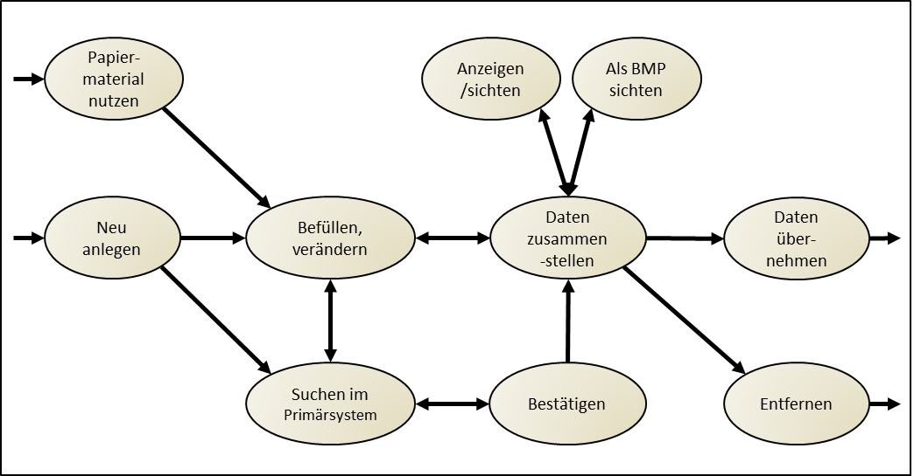

Abbildung 3: Hilfsdiagramm möglicher Aktivitäten während der Ersterfassung zum Zwecke der Strukturierung der Anforderungen

**Kategorie Aktion Neu anlegen**

**⌦ AMTS-A_2299 Weitere Einträge anlegen**

Das Primärsystem MUSS es dem Akteur ermöglichen, manuell (weitere) Medikationseinträge in den eMP/AMTS-Daten neu anzulegen.

**⌫**

**Kategorie Aktion Befüllen/Verändern**

**⌦ AMTS-A_2301 Unveränderbare Vorbelegung von Inhalten**

Das Primärsystem MUSS die folgenden Datenfelder automatisch vorbelegen: ID, Identifikationsname, Versionsnummer des eMP, Versionsnummer des BMP, Länderkennzeichen, Sprachkennzeichen.

**⌫**

**⌦ AMTS-A_2302 Vorschlagsliste zur Übernahme**

Das Primärsystem MUSS dem Akteur die im Primärsystem hinterlegten Medikationseinträge als Vorschlagsliste zur direkten Übernahme anbieten.

**⌫**

Hinweis: In anderen Anwendungskontexten (Verordnung, BMP, Anamnese, Arztbrief ...) sind Medikationseinträge geschaffen worden, die im Primärsystem abgelegt (hinterlegt) sind.

**Kategorie Aktion Suchen**

**⌦ AMTS-A_2303 Nutzung weiterer Daten des Versicherten**

Das Primärsystem MUSS den Akteur bei der Suche nach weiteren Daten des Versicherten unterstützen.

**⌫**

Hinweis: Trifft hauptsächlich für Medikamente, Allergien/Unverträglichkeiten, sonstige Parameter zu.

**⌦ AMTS-A_2304 Nutzung vorhandener VSD**

Das Primärsystem MUSS den Akteur bei der Übernahme der Versichertenstammdaten in die eMP/AMTS-Daten unterstützen, z. B. bei der Neuanlage der eMP/AMTS-Daten, falls die Versichertenstammdaten im Primärsystem vorhanden sind.

**⌫**

**Kategorie Kennzeichen der Medikationseinträge**

**⌦ AMTS-A_2305 Kennzeichen DM**

Das Primärsystem SOLL den Akteur bei der Kennzeichnung von (im Primärsystem befindlichen) Medikationseinträgen mit dem Kennzeichen DM (Dauermedikation) unterstützen.

**⌫**

**⌦ AMTS-A_2306 Datum Status „beendet“ unterstützen**

Das Primärsystem MUSS den Akteur bei dem Setzten des Datums Status „beendet“ von (im Primärsystem befindlichen) Medikationseinträgen unterstützen.

**⌫**

**⌦ AMTS-A_2307 Kein Datums Status „beendet“ bei Sonstiger Hinweis**

Das Primärsystem MUSS gewährleisten, dass kein Datum Status „beendet“ in einem Medikationseintrag gesetzt wird, wenn es sich um einen sonstigen Hinweis handelt.

**⌫**

**⌦ AMTS-A_2308 Freie Wahl der Reihenfolge**

Das Primärsystem MUSS es dem Akteur ermöglichen, neue Medikationseinträge an beliebiger Stelle in der Reihenfolge zu positionieren.

**⌫**

**⌦ AMTS-A_2309 Setzen von Ersterfassungsdatum und Reihenfolge für neue Medikationseinträge**

Das Primärsystem MUSS es dem Akteur ermöglichen, den eMP/AMTS-Daten neue Medikationseinträge hinzuzufügen:

1. Das Ersterfassungsdatum MUSS auf den aktuellen Zeitpunkt gesetzt werden.
2. Die Reihenfolge MUSS gesetzt werden, sodass alle Medikationseinträge in sich aufeinanderfolgend durchnummeriert sind.

**⌫**

**⌦ AMTS-A_2310 BMP-Kennzeichen unterstützen**

Das Primärsystem MUSS den Akteur bei der Kennzeichnung als BMP-Kennzeichen von (im Primärsystem befindlichen) Medikationseinträgen unterstützen.

**⌫**

**⌦ AMTS-A_2311 Kennzeichen historisiert unterstützen**

Das Primärsystem MUSS den Akteur bei der Kennzeichnung als historisiert von (im Primärsystem befindlichen) Medikationseinträgen unterstützen.

**⌫**

**Kategorie Überschrift**

**⌦ AMTS-A_2312 Strukturierung der Einträge mittels Überschriften**

Das Primärsystem MUSS es dem Akteur ermöglichen, an jeder Stelle in der Reihenfolge eine Überschrift zu platzieren.

**⌫**

**⌦ AMTS-A_2316 Unterstützung von Schlüsselbegriffen für Überschrift**

Das Primärsystem SOLL den Akteur die Nutzung der Schlüsselworte nach Anhang 2 der Anlage 3 (BMP) für Überschriften ermöglichen.

**⌫**

**Kategorie Leerzeile**

**⌦ AMTS-A_2317 Unterstützung von Leerzeilen**

Das Primärsystem SOLL den Akteur bei der Gestaltung von leeren sonstigen Hinweisen (Leerzeilen) unterstützen.

**⌫**

Hinweis: Leerzeilen können dem Akteur und dem Versicherten zur optischen Strukturierung des BMP-Ausdruckes dienen.

**⌦ AMTS-A_2318 keine Leerzeilen am BMP-Ende**

Das Primärsystem MUSS sicherstellen, dass der in der BMP-Reihenfolge letzte Medikationseintrag keine Leerzeile ist.

**⌫**

**Kategorie Aktion Zusammenführen**

**⌦ AMTS-A_2321 Übernahme gefundener und bestätigter Daten**

Das Primärsystem MUSS im Primärsystem befindliche (mittels Suche gefundene) und durch den Akteur bestätigte Daten zusammenführen, um sie in die eMP/AMTS-Daten übernehmen, z.B. die Übernahme von Medikationen.

**⌫**

**⌦ AMTS-A_2322 Zusammengestellte Daten manuell verändern**

Das Primärsystem MUSS ermöglichen, dass der Anwender die zusammengestellten eMP/AMTS-Daten im Primärsystem manuell ändern kann.

**⌫**

**Kategorie Aktion Sichten**

**⌦ AMTS-A_2324 Sichtung entsprechend der Reihenfolge**

Das Primärsystem MUSS es dem Akteur ermöglichen, alle zusammengestellten Medikationseinträge vor Übernahme zur Speicherung auf der eGK entsprechend der durch den Anwender festgelegten Reihenfolge zu sichten.

**⌫**

**⌦ AMTS-A_2325 Sichtung der BMP-Einträge**

Das Primärsystem MUSS es dem Akteur ermöglichen, die als BMP gekennzeichneten Medikationseinträge aus den zusammengestellten Daten vor der Übernahme zur Speicherung auf der eGK zu sichten. Dies schließt die Möglichkeit zur Ansicht in Form des BMP-Ausdruckes nach § 31a SGB V ein.

**⌫**

**Kategorie Aktion Entfernen**

**⌦ AMTS-A_2326 Zusammengestellte Einträge entfernen**

Das Primärsystem MUSS es dem Akteur ermöglichen, einen ausgewählten Eintrag aus den zusammengestellten eMP/AMTS-Daten entfernen zu können.

**⌫**

**⌦ AMTS-A_2327 Bereits zusammengestellte Einträge kennzeichnen**

Existieren in den eMP/AMTS-Daten Medikationseinträge, die auch im Primärsystem vorhanden sind, SOLL das Primärsystem diese Einträge dem Akteur bei der Suche nach weiteren medizinischen Einträgen als bereits zusammengestellt (übernommen) kennzeichnen.

**⌫**

**Kategorie Code**

**⌦ AMTS-A_2328 Bindung von Klartext an Code zwingend**

Das Primärsystem MUSS Folgendes gewährleisten: Erfasst oder ändert der Akteur eine Medikation (Wirkstoff oder Fertigarzneimittel), und ist diese mittels eines Code-Systems erfasst, so ist der entsprechende Klartext dieser Medikation aus dem Code-System zu übernehmen und zu verwenden.

**⌫**

**⌦ AMTS-A_2329 Klartext nicht automatisch änderbar**

Das Primärsystem DARF NICHT den Klartext automatisch ändern, ohne dass der Akteur diese Änderung ausdrücklich bestätigt.

**⌫**

**⌦ AMTS-A_2330 Bei Diskrepanzen ist Klartextinformation maßgeblich**

Das Primärsystem MUSS gewährleisten, dass, im Falle nicht eindeutiger Zuordnung von Einträgen oder Diskrepanzen auf Basis von Codes und Code-Systemen zwischen den eMP/AMTS-Daten und Primärsystem, die Klartextinformation im eMP/AMTS-Daten stets maßgeblich ist und der Leistungserbringer über die Diskrepanz informiert wird.

**⌫**

**⌦ AMTS-A_2331 Schlüsselverzeichnisse maßgeblich**

Wenn laut dem Informationsmodell eMP/AMTS-Datenmanagements für ein Element eines in den eMP/AMTS-Daten existierenden Eintrages ein Schlüsselverzeichnis vorgesehen ist, DARF das Primärsystem Eingaben des Akteurs NICHT akzeptieren, die nicht im Wertebereich des Schlüsselverzeichnisses liegen.

**⌫**

Hinweis: Ein Wechsel von codierten Inhalten zu freitextlichen Inhalten und umgekehrt ist hiervon unberührt, wenn alternative Darstellungsvarianten vorhanden sind.

**⌦ AMTS-A_2332 Auswertung von Änderungen**

Das Primärsystem MUSS den Akteur bei der Änderung von Einträgen unterstützen, indem das Primärsystem das Schlüsselverzeichnis auswertet und dem Akteur die ermittelten Werte zur Auswahl anbietet.

**⌫**

**Kategorie Aktion Speichern**

**⌦ AMTS-A_2333 Kein Zwang zum Speichern (oder Schreiben) auf eGK**

Das Primärsystem MUSS es dem Akteur ermöglichen, die Ersterfassung vorzunehmen ohne dass die eMP/AMTS-Daten auf die eGK geschrieben werden (übernommen werden).

**⌫**

**⌦ AMTS-A_2334 Überschrift „DM“ und Kennzeichen „DM“**

Das Primärsystem SOLL sicherstellen, dass, wenn Medikationseinträge zu einer Überschrift gehören, deren Überschrift das Schlüsselwort „Dauermedikation“ nutzt, in diesen Medikationseinträgen das Kennzeichen „DM“ gesetzt ist bzw. nachträglich ersetzt wird.

**⌫**

**⌦ AMTS-A_2335 Entbindungsdatum und Schwangerschaft**

Das Primärsystem MUSS sicherstellen, dass wenn ein Entbindungsdatum gesetzt ist, auch das Kennzeichen „schwanger“ gesetzt ist.

**⌫**

**⌦ AMTS-A_2552 Letzte Aktualisierung initial setzen**

Das Primärsystem MUSS den Akteur bei der Befüllung der Daten der Person oder Organisationseinheit, die die letzte eMP/AMTS-Aktualisierung durchgeführt hat, unterstützen und die Daten müssen auf den Akteur verweisen.

**⌫**

**⌦ AMTS-A_2711 Änderungsdatum entfällt initial**

Das Primärsystem MUSS bei der Ersterstellung eines Medikationseintrages kein Änderungsdatum setzen.

**⌫**

**⌦ AMTS-A_2712 Änderungsdatum setzen**

Das Primärsystem MUSS bei jeder Veränderung eines Medikationseintrages das Änderungsdatum mit dem aktuellen Tagesdatum setzen.

**⌫**

### Anforderungen für die Aktualisierung von eMP/AMTS-Daten

Die allgemeinen Anforderungen aus 5.4.1 und die Anforderungen für die Ersterstellung aus 5.4.2 gelten für die Aktualisierung.

Der Begriff der Zusammenführung von Daten muss bei der Aktualisierung, speziell der Aktualisierung von medizinischen Daten, als Konsolidierung verstanden werden.

**Hilfestellung bei Strukturierung von Anforderungen**

In den Phasen der Ersterstellung sind unterschiedliche Aktivitäten möglich, bevor ein beliebiges Datum übernommen wird. Die Abläufe der unterschiedlichen Aktivitäten eines Dateneintrages folgen dem folgenden Hilfsdiagramm (Abbildung 4: Hilfsdiagramm möglicher Aktivitäten während der Aktualisierung zum Zwecke der Strukturierung der Anforderungen), analog der Ersterstellung, welches nicht normativ ist, sondern dem Zwecke dient, die folgenden Anforderungen zu strukturieren. Das Hilfsdiagramm erhebt keinen Anspruch an Vollständigkeit der Abläufe in einem Primärsystem, sondern dient einzig der Zuordnung und Vervollständigung der Anforderungen.

Ein einfacher Ablauf eines zu aktualisierenden Datums durchläuft folgende Schritte:

Nach dem Einlesen des Datums, dem Verändern des Datums, wird das Datum mit vorhandenen, vergleichbaren Werten zusammengeführt (der Anwender wählt aus unterschiedlichen Inhalten zu einem Datumseintrag den für ihn geeigneten aus, wobei das Primärsystem den Anwender geeignet unterstützt z.B. durch vergleichende oder optische Gegenüberstellung mit Hervorheben der Unterschiede), bevor das Datum mit dem Ziel der Speicherung in den eMP/AMTS-Daten auf der eGK übernommen wird. Das Verändern eines Datums kann durch einen Vergleich mit Daten im Primärsystem unterstützt werden, wobei die resultierenden Daten vor der Zusammenstellung zu bestätigen sind. Hierbei können auch Daten, die potenziell als veraltet gekennzeichnet sind, zur Übernahme ausgeschlossen werden. Die zusammengestellten Daten können gesichtet werden, wobei ergänzend die Ansicht in Form des BMP möglich sein sollte. Anstatt die zusammengestellten Daten zu übernehmen, lassen sich diese verwerfen, werden somit entfernt.

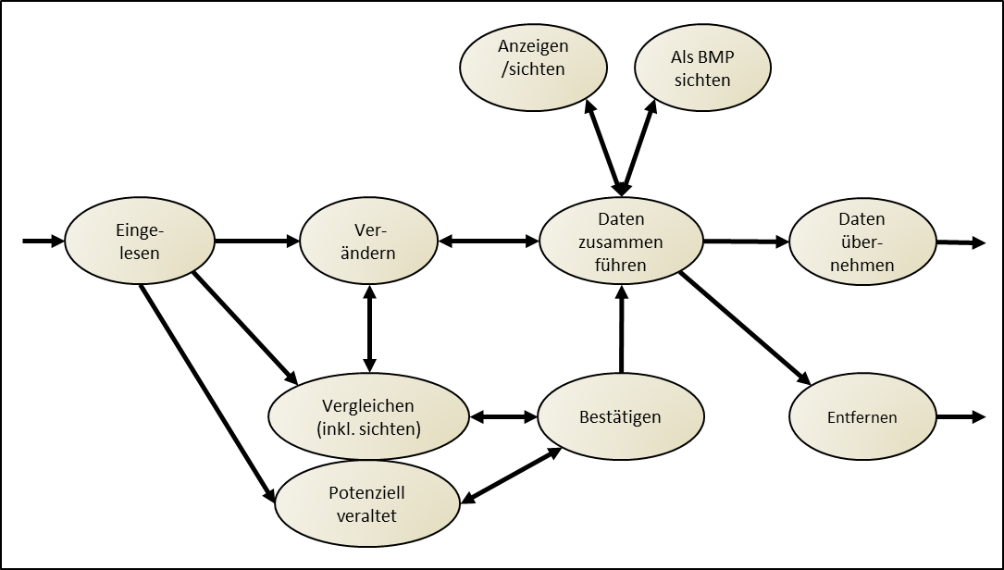

Abbildung 4: Hilfsdiagramm möglicher Aktivitäten während der Aktualisierung zum Zwecke der Strukturierung der Anforderungen

**Kategorie Allgemein**

**⌦ AMTS-A_2337 Unveränderte Darstellung der Zahlenwerte**

Das Primärsystem MUSS sicherstellen, dass eingelesene Zahlenwerte in der Form erhalten bleiben, Brüche bleiben Brüche, Dezimalzahlen bleiben Dezimalzahlen.

**⌫**

**⌦ AMTS-A_2338 Keine automatsche Änderung der Zahlenwerte**

Das Primärsystem DARF NICHT Zahlenwerte automatisch ändern, ohne dass der Akteur diese Änderung vorgenommen hat.

**⌫**

**Kategorie Aktion Verändern**

**⌦ AMTS-A_2339 Manuelle Aktualisierung**

Das Primärsystem MUSS den Akteur bei der manuellen Aktualisierung unterstützen (der Akteur ändert, ergänzt oder löscht Einträge der zuletzt gespeicherten Fassung, ggf. unter Berücksichtigung von Änderungen der eMP/AMTS-Daten, die eingelesen wurden).

**⌫**

**⌦ AMTS-A_2340 Eingelesene für unveränderbare Inhalte irrelevant**

Das Primärsystem MUSS die folgenden Datenfelder aus den eingelesenen eMP/AMTS-Daten für die Zusammenführung der Daten ignorieren:  
ID, Identifikationsname, Versionsnummer des eMP, Versionsnummer des BMP, Länderkennzeichen, Sprachkennzeichen und das Datum letzte Änderung.

**⌫**

Hinweis: Da hier eine Aktualisierung stattfindet muss das Datum letzte Änderung, wie in der Ersterstellung festgelegt, auf das aktuelle Datum gesetzt werden.

**Kategorie Aktion Vergleichen**

**⌦ AMTS-A_2341 Transformation bei unterschiedlicher Version**

Das Primärsystem MUSS die eingelesenen eMP/AMTS-Daten zum Vergleich mit den im PS vorhandenen Daten in die aktuelle Version des eMP/AMTS transformieren.

**⌫**

**⌦ AMTS-A_2342 Eingelesene Daten abgleichen/Unterschiede**

Das Primärsystem MUSS eingelesenen eMP/AMTS-Daten mit den im System hinterlegten Daten vergleichen und Unterschiede dem Akteur optisch anzeigen.

**⌫**

**⌦ AMTS-A_2343 Markierte Daten zum Entfernen unterstützen**

Das Primärsystem MUSS den Akteur beim Entfernen (potenziell veralteter Einträge) beim Zusammenführen der Daten unterstützen.

**⌫**

**Kategorie Aktion Vergleichen/Bestätigen**

**⌦ AMTS-A_2344 Unterstützung bei Zusammenführung**

Das Primärsystem MUSS den Akteur in geeigneter Weise bei dem Vergleich mit dem Ziel der Zusammenführung unterstützen, indem die wesentlichen Inhalte der unterschiedlichen eMP/AMTS-Daten nebeneinander dargestellt werden und indem z. B. doppelte Einträge (identische PZN oder gleicher Wirkstoff) kenntlich gemacht werden und indem für die Arzneimittel eine Sortierung nach einer geeigneten Systematik angeboten wird, so dass durch Interaktion mit dem Akteur daraus der Vorschlag für die zusammenfassenden eMP/AMTS-Daten abzuleiten ist, der zu bestätigen ist.

**⌫**

**⌦ AMTS-A_2345 Übernahme abgeglichener und bestätigter Daten**

Das Primärsystem MUSS abgeglichene und durch den Akteur bestätigte Daten zusammenführen, um sie in die eMP/AMTS-Daten übernehmen, z. B. die Übernahme von Medikationen.

**⌫**

**⌦ AMTS-A_2346 Optischer Hinweis bei Abweichung Versicherten-ID**

Das Primärsystem MUSS dem Akteur die Notwendigkeit zur Prüfung abweichender VSD optisch anzeigen, wenn die eingelesenen eMP/AMTS-Daten einen Versicherten-ID beinhalten.

**⌫**

Hinweis: Da eine Ersterstellung auch außerhalb der Arzt-/Zahnarztpraxis erfolgen kann, wo keine VSD vorliegen, muss bei fehlender Versicherten-ID der gesamte eMP/AMTS-Datensatz als fraglich betrachtet werden. D. h., eine Klärung ist notwendig.

**Kategorie Aktion Bestätigen**

**⌦ AMTS-A_2347 Änderung des Ersterfassungsdatums verhindern**

Das Primärsystem MUSS gewährleisten, dass bei eingelesenen Medikationseinträgen des eMP-AMTS-Datenmanagements, die durch Vergleich bestätigt wurden, das Ersterfassungsdatum nicht geändert werden kann**.**

**⌫**

**Kategorie Aktion Zusammenführen**

**⌦ AMTS-A_2348 VSD aktualisieren**

Das Primärsystem MUSS es dem Akteur ermöglichen, aktuellere Attributwerte des Versicherten (Vorname, Nachname, Titel, Vorsatzwort, Namenszusatz, Geburtsdatum, Geschlecht) (aus den eingelesenen eMP/AMTS-Daten) durch Bestätigen in die zusammengeführten Daten zu übernehmen.

**⌫**

Hinweis: Da die Anwendung VSDM und eMP/AMTS-Datenmanagement entkoppelt sind, können hier ggf. die Inhalte abweichen.

**⌦ AMTS-A_2349 Hinweis: Entbindungsdatum liegt in der Vergangenheit**

Das Primärsystem MUSS den Akteur darauf hinweisen, wenn das Entbindungsdatum in der Vergangenheit liegt und das Entfernen/Aktualisieren dieses Attributes unterstützen.

**⌫**

### Anforderungen für Vorbereitung zur Speicherung der eMP/AMTS-Daten

**⌦ AMTS-A_2350 Explizite Übernahme der Daten**

Das Primärsystem MUSS medizinische Daten nur auf explizite Anforderung des Akteurs in die eMP/AMTS-Daten übernehmen.

**⌫**

**⌦ AMTS-A_2351 Reihenfolge erhalten**

Das Primärsystem MUSS gewährleisten, dass die Reihenfolge der zusammengestellten Medikationseinträge bei den gespeicherten eMP/AMTS-Daten erhalten bleibt.

**⌫**

**⌦ AMTS-A_2352 Syntaktisch prüfen**

Das Primärsystem MUSS die eMP/AMTS-Daten vor dem Schreiben syntaktisch gegen das Informationsmodell prüfen.

**⌫**

**⌦ AMTS-A_2353 Speicherbedarf gegen Speichergröße prüfen**

Das Primärsystem MUSS die eMP/AMTS-Daten vor dem Schreiben überprüfen, ob deren Speichergröße den erwarteten Speicherplatz des AMTS-Containers nicht übersteigt, bei der Aktualisierung von eMP/AMTS-Daten ist der letzte ausgelesene Füllungsgrad zu berücksichtigen, so dass vor einer möglichen Überschreitung des Speicherplatzes der Akteur informiert wird.

**⌫**

Hinweis: Der zur Verfügung stehende Netto-Speicherplatz für die Anwendung eMP/AMTS beträgt 13.506 Byte, wobei die kompletten eMP/AMTS-Daten intern vor der Speicherung noch komprimiert werden.

## Anwendungsprozess AP.A.01 Ambulante Behandlung

Der Anwendungsprozess der ambulanten Behandlung ist von Primärsystemen für die ambulante Behandlung umzusetzen.

**⌦ AMTS-A_2623 Anwendungsprozess ambulante Behandlung umsetzen**

Das Primärsystem für die ambulante Behandlung MUSS den Anwendungsprozess AP.A.01 gemäß Tabelle 3: Tab_ILF_AMTS_001 ambulante Behandlung AP.A.01umsetzen.

**⌫**

Tabelle 3: Tab_ILF_AMTS_001 ambulante Behandlung AP.A.01

|  |  |
| --- | --- |
| **Name** | Ambulante Behandlung |
| **Kurz-beschreibung** | Vor dem Zugriff auf die eMP/AMTS-Daten des Versicherten erteilt dieser durch Vorlegen seiner eGK und der Eingabe seiner eMP/AMTS-PIN – sofern nicht abgeschaltet – sein Einverständnis zum Zugriff auf seine eMP/AMTS-Daten.  Die eMP/AMTS-Daten werden vom Datenspeicher des Versicherten gelesen und in das Primärsystem für die ambulante Behandlung des Leistungserbringers überführt, so dass eine Verwendung der Daten für den ambulanten Behandlungsprozess ermöglicht wird. Der Leistungserbringer entscheidet, ob eine Aktualisierung der Daten erforderlich ist und führt diese über geeignete Dialogmasken seines Primärsystems durch. Hierbei kann er auch einen aktualisierten Ausdruck des Medikationsplans erzeugen, ggf. auch die Druckdaten dem Versicherten bereitstellen.  Hinweis: Das Auslesen eines ggf. zuvor auf der eGK gespeicherten eMP/AMTS-Datensatzes kann ggf. zeitlich unabhängig hiervon erfolgt sein. Aus diesem Grund erfolgt kein Auslesen eines eMP/AMTs-Datensatzes vor der Neuanlage. |
| **Auslöser** | Der Versicherte möchte die Fachanwendung eMP/AMTS-Datenmanagement zur Anlage des eMP/AMTS-Datensatzes nutzen. |
| **Akteure** | Versicherter, Vertreter des Versicherten, Arzt, oder Mitarbeiter einer medizinischen Einrichtung  Im Rahmen einer ambulanten Behandlung im Krankenhaus kann auch die Unterstützung durch einen Krankenhausapotheker bzw. deren pharmazeutisches Personal erfolgen. |
| **Vorbedingung** | Der Versicherte hat sich bereits für die Teilnahme an der Anwendung eMP/AMTS entschieden und seine Einwilligung ist dafür auf der eGK dokumentiert. |
| **Nach-bedingung** | Auf der eGK befindet sich der neu angelegte bzw. aktualisierte und valide eMP/AMTS-Datensatz. |
| **Standard-ablauf** | 1. Einverständnis erteilen AF.A.01 |
| 2. eMP/AMTS-Daten von der eGK lesen AF.A.02 |
| 3. Leistungserbringer verarbeitet/verwendet eMP/AMTS-Daten |
| 4. Einverständnis erteilen AF.A.01 |
| 5. eMP/AMTS-Daten auf eGK schreiben AF.A.03 |
| 6. eMP/AMTS-Daten drucken oder als Druckdaten bereitstellen |
| **Diagramm** | Abbildung 5: Abb_ILF_AMTS_001 – Standardablauf – ambulante Behandlung |

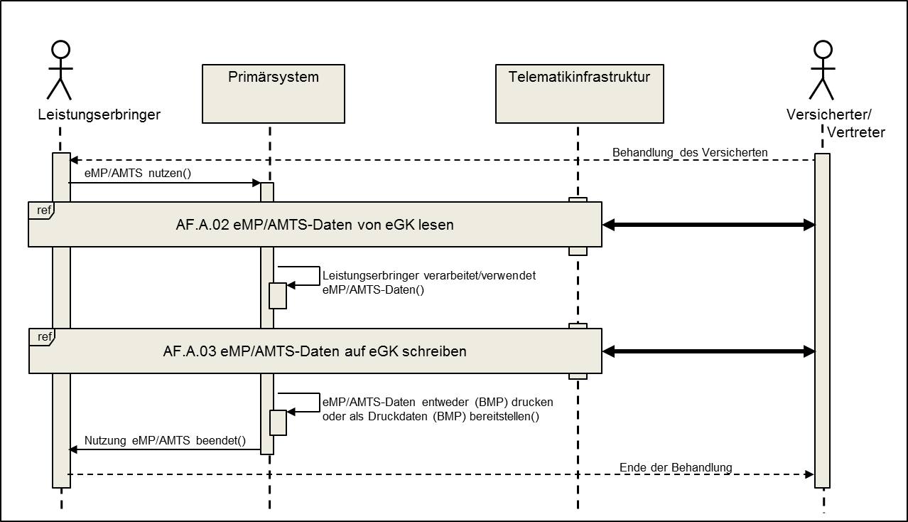

Abbildung 5: Abb_ILF_AMTS_001 – Standardablauf – ambulante Behandlung

### Allgemeine Anforderungen für die Ersterstellung/Aktualisierung von eMP/AMTS-Daten

**⌦ AMTS-A_2290 Trennung von Arbeitsschritten in ambulanter Behandlung ermöglichen**

Das Primärsystem für die ambulante Behandlung MUSS es dem Akteur ermöglichen, durch Konfiguration oder andere Regelungen sicherzustellen, dass das Zusammenstellen und Schreiben der eMP/AMTS-Daten zeitlich und in getrennten Arbeitsschritten durch unterschiedliche Akteure erfolgen kann.

**⌫**

Hinweis: Das Zusammenstellen von eMP/AMTS-Daten kann in mehreren unabhängigen Schritten erfolgen, die zeitlich nicht in direkter Aufeinanderfolge stattfinden müssen. Hier wird der Situation in Arztpraxen etc. Rechnung getragen, dass Arbeitsabläufe unterbrochen und zu einem späterem Zeitpunkt fortgesetzt werden können. Zusätzlich können mehrere berechtigte Akteure in die Zusammenstellung eingebunden sein.

**⌦ AMTS-A_2291 Keine Signaturerstellung für die eMP/AMTS-Daten in ambulanter Behandlung**

Das Primärsystem für die ambulante Behandlung DARF es dem Akteur NICHT ermöglichen, die eMP/AMTS-Daten des Versicherten im Rahmen der Anwendung eMP/AMTS zu signieren.

**⌫**

**Kategorie Codes**

**⌦ AMTS-A_2295 Kein Codierzwang in ambulanter Behandlung**

Das Primärsystem für die ambulante Behandlung DARF NICHT Codierungen für Datenfelder erzwingen, für die keine Codierungen vorgesehen sind. Die Unterstützung der Akteure ergänzend durch Textbausteine oder Wertelisten ist empfehlenswert, DARF aber bei Freitextfeldern NICHT alleinig erfolgen.

**⌫**

**Forderungen aus § 31a SGB V** **Anlage 3**

**⌦ AMTS-A_2296 Unmittelbare Erstellung und Aktualisierung in ambulanter Behandlung**

Das Primärsystem für die ambulante Behandlung MUSS die unmittelbare Erstellung und Aktualisierung der eMP/AMTS-Daten ermöglichen.

**⌫**

**⌦ AMTS-A_2297 Unabhängige Nutzung des eMP/AMTS-Datenmanagements in ambulanter Behandlung**

Das Primärsystem für die ambulante Behandlung MUSS die Nutzung des eMP/AMTS-Datenmanagements unabhängig von der Rezeptschreibung oder dem Anlegen einer Verordnung aber im Kontext des BMP ermöglichen.

**⌫**

### Anforderungen für die Ersterstellung von eMP/AMTS-Daten

Die allgemeinen Anforderungen aus 5.4.1 gelten für die Ersterstellung, aber nicht ausschließlich.

**Kategorie Aktion Befüllen/Verändern**

**⌦ AMTS-A_2300 Erfassung aller Daten in ambulanter Behandlung ermöglichen**

Das Primärsystem für die ambulante Behandlung SOLL dem Akteur das Befüllen aller Datenfelder der eMP/AMTS-Daten ermöglichen, außer den folgenden Datenfeldern: ID, Identifikationsname, Versionsnummer des eMP, Versionsnummer des BMP, Länderkennzeichen und Sprachkennzeichen.

**⌫**

## Anwendungsprozess AP.A.02 Stationäre Behandlung

Der Anwendungsprozess der stationären Behandlung ist von Krankenhausinformationssystemen umzusetzen.

**⌦ AMTS-A_2624 Anwendungsprozess stationäre Behandlung umsetzen**

Das Krankenhausinformationssystem MUSS den Anwendungsprozess AP.A.02 gemäß Tabelle 4: Tab_ILF_AMTS_003 stationäre Behandlung AP.A.02umsetzen.

**⌫**

Tabelle 4: Tab_ILF_AMTS_003 stationäre Behandlung AP.A.02

|  |  |
| --- | --- |
| **Name** | Stationäre Behandlung |
| **Kurz-beschreibung** | Vor dem Zugriff auf die eMP/AMTS-Daten des Versicherten erteilt dieser durch Vorlegen seiner eGK und der Eingabe seiner eMP/AMTS-PIN – sofern nicht abgeschaltet – sein Einverständnis zum Zugriff auf seine eMP/AMTS-Daten.  Die eMP/AMTS-Daten werden vom Datenspeicher des Versicherten gelesen und in das Krankenhausinformationssystem überführt, so dass eine Verwendung der Daten für den stationären Behandlungsprozess ermöglicht wird. Der Leistungserbringer entscheidet, ob eine Aktualisierung der Daten erforderlich ist und führt diese über geeignete Dialogmasken seines Primärsystems durch. Hierbei kann er auch einen aktualisierten Ausdruck des Medikationsplans erzeugen, ggf. auch die Druckdaten dem Versicherten bereitstellen.  Hinweis: Das Auslesen eines ggf. zuvor auf der eGK gespeicherten eMP/AMTS-Datensatzes kann ggf. zeitlich unabhängig hiervon erfolgt sein. Aus diesem Grund erfolgt kein Auslesen eines eMP/AMTs-Datensatzes vor der Neuanlage. |
| **Auslöser** | Der Versicherte möchte die Fachanwendung eMP/AMTS-Datenmanagement zur Anlage des eMP/AMTS-Datensatzes nutzen. |
| **Akteure** | Versicherter, Vertreter des Versicherten, Arzt, Zahnarzt, Mitarbeiter einer medizinischen Einrichtung, Apotheker (als Krankenhausapotheker) sowie Mitarbeiter einer Apotheke (hier der Krankenhausapotheke) |
| **Vorbedingung** | Der Versicherte hat sich bereits für die Teilnahme an der Anwendung eMP/AMTS entschieden und seine Einwilligung ist dafür auf der eGK dokumentiert. |
| **Nach-bedingung** | Auf der eGK befindet sich der neu angelegte bzw. aktualisierte und valide eMP/AMTS-Datensatz. |
| **Standard-ablauf** | 1. Einverständnis erteilen AF.A.01 |
| 2. eMP/AMTS-Daten von der eGK lesen AF.A.02 |
| 3. Leistungserbringer verarbeitet/verwendet eMP/AMTS-Daten |
| 4. Einverständnis erteilen AF.A.01 |
| 5. eMP/AMTS-Daten auf eGK schreiben AF.A.03 |
| 6. eMP/AMTS-Daten drucken oder als Druckdaten bereitstellen |
| **Diagramm** | Abbildung 6: Abb_ILF_AMTS_002 Standardablauf – stationäre Behandlung |

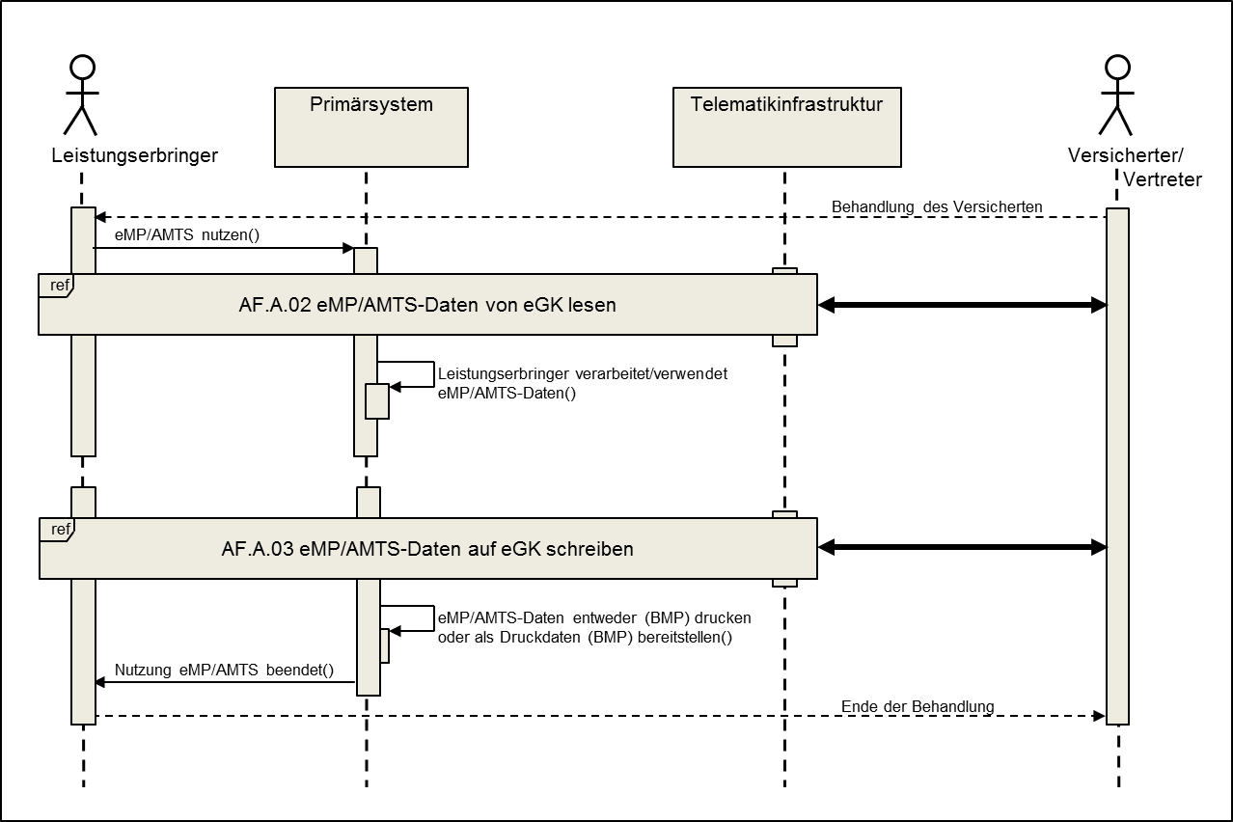

Abbildung 6: Abb_ILF_AMTS_002 Standardablauf – stationäre Behandlung

### Allgemeine Anforderungen für die Ersterstellung/Aktualisierung von eMP/AMTS-Daten

**⌦ AMTS-A_2359 Trennung von Arbeitsschritten in stationärer Behandlung ermöglichen**

Das Krankenhausinformationssystem MUSS es dem Akteur ermöglichen, durch Konfiguration oder andere Regelungen sicherzustellen, dass das Zusammenstellen und Schreiben der eMP/AMTS-Daten zeitlich und in getrennten Arbeitsschritten durch unterschiedliche Akteure erfolgen kann.

**⌫**

Hinweis: Das Zusammenstellen von eMP/AMTS-Daten kann in mehreren unabhängigen Schritten erfolgen, die nicht zeitlich in direkter Aufeinanderfolge stehen. Hier wird der Situation in Arztpraxen etc. Rechnung getragen, dass Arbeitsabläufe unterbrochen und zu einem späterem Zeitpunkt fortgesetzt werden können. Zusätzlich können mehrere berechtigte Akteure in die Zusammenstellung eingebunden sein.

**⌦ AMTS-A_2360 Keine Signaturerstellung für die eMP/AMTS-Daten in stationärer Behandlung**

Das Krankenhausinformationssystem DARF es dem Akteur NICHT ermöglichen, die eMP/AMTS-Daten des Versicherten im Rahmen der Anwendung eMP/AMTS zu signieren.

**⌫**

**Kategorie Codes**

**⌦ AMTS-A_2364 Kein Codierzwang in stationärer Behandlung**

Das Krankenhausinformationssystem DARF NICHT Codierungen für Datenfelder erzwingen, für die keine Codierungen vorgesehen sind. Die Unterstützung der Akteure ergänzend durch Textbausteine oder Wertelisten ist empfehlenswert, DARF aber bei Freitextfeldern NICHT alleinig erfolgen.

**⌫**

**Forderungen aus § 31a SGB V Anlage 3**

**⌦ AMTS-A_2365 Unmittelbare Erstellung und Aktualisierung in stationärer Behandlung**

Das Krankenhausinformationssystem MUSS die unmittelbare Erstellung und Aktualisierung der eMP/AMTS-Daten ermöglichen.

**⌫**

**⌦ AMTS-A_2366 Unabhängige Nutzung des eMP/AMTS-Datenmanagements in stationärer Behandlung**

Das Krankenhausinformationssystem MUSS die Nutzung des eMP/AMTS-Datenmanagements unabhängig von einem (B)MP-Modul, der Rezeptschreibung oder dem Anlegen einer Verordnung ermöglichen.

**⌫**

### Anforderungen für die Ersterstellung von eMP/AMTS-Daten

Die allgemeinen Anforderungen aus 5.4.1 gelten für die Ersterstellung, aber nicht ausschließlich.

**⌦ AMTS-A_2373 Nutzung vorhandener VSD in stationärer Behandlung**

Das Krankenhausinformationssystem MUSS den Akteur bei der Übernahme der Versichertenstammdaten in die eMP/AMTS-Daten unterstützen, z. B. bei der Neuanlage der eMP/AMTS-Daten, falls die Versichertenstammdaten im Primärsystem vorhanden sind.

**⌫**

Hinweis: Die VSD sind mit ISO8859-15, die AMTS-Daten sind mit ISO8859-1 codiert. Sonderzeichen sind vom Primärsystem zu überführen.

## Anwendungsprozess AP.A.03 Zahnärztliche Behandlung

Der Anwendungsprozess der zahnärztlichen Behandlung ist von Primärsystemen für die zahnärztliche Behandlung umzusetzen.

**⌦ AMTS-A_2625 Anwendungsprozess zahnärztliche Behandlung umsetzen**

Das Primärsystem für die zahnärztliche Behandlung MUSS den Anwendungsprozess AP.A.03 gemäß Tabelle 5: Tab_ILF_AMTS_005 zahnärztliche Behandlung AP.A.03umsetzen.

**⌫**

Tabelle 5: Tab_ILF_AMTS_005 zahnärztliche Behandlung AP.A.03

|  |  |
| --- | --- |
| **Name** | Zahnärztliche Behandlung |
| **Kurz-beschreibung** | Vor dem Zugriff auf die eMP/AMTS-Daten des Versicherten erteilt dieser durch Vorlegen seiner eGK und der Eingabe seiner eMP/AMTS-PIN – sofern nicht abgeschaltet – sein Einverständnis zum Zugriff auf seine eMP/AMTS-Daten.  Die eMP/AMTS-Daten werden vom Datenspeicher des Versicherten gelesen und in das Primärsystem des Leistungserbringers überführt, so dass eine Verwendung der Daten für den zahnärztlichen Behandlungsprozess ermöglicht wird. Der Leistungserbringer entscheidet, ob eine Aktualisierung der Daten erforderlich ist und führt diese über geeignete Dialogmasken seines Primärsystems durch. Hierbei kann er auch einen aktualisierten Ausdruck des Medikationsplans erzeugen, ggf. auch die Druckdaten dem Versicherten bereitstellen.  Hinweis: Das Auslesen eines ggf. zuvor auf der eGK gespeicherten eMP/AMTS-Datensatzes kann ggf. zeitlich unabhängig hiervon erfolgt sein. Aus diesem Grund erfolgt kein Auslesen eines eMP/AMTs-Datensatzes vor der Neuanlage. |
| **Auslöser** | Der Versicherte möchte die Fachanwendung eMP/AMTS-Datenmanagement zur Anlage des eMP/AMTS-Datensatzes nutzen. |
| **Akteure** | Versicherter, Vertreter des Versicherten, Zahnarzt oder Mitarbeiter einer medizinischen Einrichtung |
| **Vorbedingung** | Der Versicherte hat sich bereits für die Teilnahme an der Anwendung eMP/AMTS entschieden und seine Einwilligung ist dafür auf der eGK dokumentiert. |
| **Nach-bedingung** | Auf der eGK befindet sich der neu angelegte bzw. aktualisierte und valide eMP/AMTS-Datensatz. |
| **Standard-ablauf** | 1. Einverständnis erteilen AF.A.01 |
| 2. eMP/AMTS-Daten von der eGK lesen AF.A.02 |
| 3. Leistungserbringer verarbeitet/verwendet eMP/AMTS-Daten |
| 4. Einverständnis erteilen AF.A.01 |
| 5. eMP/AMTS-Daten auf eGK schreiben AF.A.03 |
| 6. eMP/AMTS-Daten drucken oder als Druckdaten bereitstellen |
| **Diagramm** | Abbildung 7: Abb_ILF_AMTS_003 Standardablauf – zahnärztliche Behandlung |



Abbildung 7: Abb_ILF_AMTS_003 Standardablauf – zahnärztliche Behandlung

### Allgemeine Anforderungen für die Ersterstellung/Aktualisierung von eMP/AMTS-Daten

**⌦ AMTS-A_2428 Trennung von Arbeitsschritten ermöglichen in zahnärztlicher Behandlung**

Das Primärsystem für die zahnärztliche Behandlung MUSS es dem Akteur ermöglichen, durch Konfiguration oder andere Regelungen sicherzustellen, dass das Zusammenstellen und Schreiben der eMP/AMTS-Daten zeitlich und in getrennten Arbeitsschritten durch unterschiedliche Akteure erfolgen kann.

**⌫**

Hinweis: Das Zusammenstellen von eMP/AMTS-Daten kann in mehreren unabhängigen Schritten erfolgen. Es ist nicht notwendig, dass diese Schritte zeitlich direkt aufeinanderfolgen. Hier wird der Situation in Arztpraxen etc. Rechnung getragen, dass Arbeitsabläufe unterbrochen und zu einem späterem Zeitpunkt fortgesetzt werden können. Zusätzlich können mehrere berechtigte Akteure in die Zusammenstellung eingebunden sein.

**⌦ AMTS-A_2429 Keine Signaturerstellung für die eMP/AMTS-Daten in zahnärztlicher Behandlung**

Das Primärsystem für die zahnärztliche Behandlung DARF es dem Akteur NICHT ermöglichen, die eMP/AMTS-Daten des Versicherten im Rahmen der Anwendung eMP/AMTS zu signieren.

**⌫**

**⌦ AMTS-A_2433 Kein Codierzwang in zahnärztlicher Behandlung**

Das Primärsystem für die zahnärztliche Behandlung DARF NICHT Codierungen für Datenfelder erzwingen, für die keine Codierungen vorgesehen sind. Die Unterstützung der Akteure ergänzend durch Textbausteine oder Wertelisten ist empfehlenswert, DARF aber bei Freitextfeldern NICHT alleinig erfolgen.

**⌫**

**Forderungen aus § 31a SGB V Anlage 3**

**⌦ AMTS-A_2434 Unmittelbare Erstellung und Aktualisierung in zahnärztlicher Behandlung**

Das Primärsystem für die zahnärztliche Behandlung MUSS die unmittelbare Erstellung und Aktualisierung der eMP/AMTS-Daten ermöglichen.

**⌫**

**⌦ AMTS-A_2435 Unabhängige Nutzung des eMP/AMTS-Datenmanagements in zahnärztlicher Behandlung**

Das Primärsystem für die zahnärztliche Behandlung MUSS die Nutzung des eMP/AMTS-Datenmanagements unabhängig von einem (B)MP-Modul, der Rezeptschreibung oder dem Anlegen einer Verordnung ermöglichen.

**⌫**

### Anforderungen für die Ersterstellung von eMP/AMTS-Daten

Die allgemeinen Anforderungen aus 5.4.1 gelten für die Ersterstellung, aber nicht ausschließlich.

**Kategorie Aktion Befüllen/Verändern**

**⌦ AMTS-A_2438 Erfassung aller Daten in zahnärztlicher Behandlung ermöglichen**

Das Primärsystem für die zahnärztliche Behandlung SOLL dem Akteur das Befüllen aller Datenfelder der eMP/AMTS-Daten ermöglichen, außer den folgenden Datenfeldern: ID, Identifikationsname, Versionsnummer des eMP, Versionsnummer des BMP, Länderkennzeichen und Sprachkennzeichen.

**⌫**

**Kategorie Aktion Suchen**

**⌦ AMTS-A_2442 Nutzung vorhandener VSD in zahnärztlicher Behandlung**

Das Primärsystem für die zahnärztliche Behandlung MUSS den Akteur bei der Übernahme der Versichertenstammdaten in die eMP/AMTS-Daten unterstützen, z. B. bei der Neuanlage der eMP/AMTS-Daten, falls die Versichertenstammdaten im Primärsystem vorhanden sind.

**⌫**

Hinweis: Die VSD sind mit ISO8859-15, die AMTS-Daten sind mit ISO8859-1 codiert. Sonderzeichen sind vom Primärsystem zu überführen.

**Kategorie Aktualisierung**

**⌦ AMTS-A_2474 Letzte Aktualisierung in zahnärztlicher Behandlung initial setzen**

Das Primärsystem für die zahnärztliche Behandlung MUSS den Akteur bei der Befüllung der Daten der Person oder Organisationseinheit, die die letzte eMP/AMTS-Aktualisierung durchgeführt hat, unterstützen und die Daten müssen auf den Akteur verweisen.

**⌫**

## Anwendungsprozess AP.A.04 Psychotherapeutische Behandlung

Der Anwendungsprozess der psychotherapeutischen Behandlung ist von Primärsystemen für die psychotherapeutische Behandlung umzusetzen.

**⌦ AMTS-A_2626 Anwendungsprozess psychotherapeutische Behandlung umsetzen**

Das Primärsystem für die psychotherapeutische Behandlung MUSS den Anwendungsprozess AP.A.04 gemäß Tabelle 6: Tab_ILF_AMTS_007 psychotherapeutische Behandlung AP.A.01 umsetzen.

**⌫**

Tabelle 6: Tab_ILF_AMTS_007 psychotherapeutische Behandlung AP.A.01

|  |  |
| --- | --- |
| **Name** | Psychotherapeutische Behandlung |
| **Kurz-beschreibung** | Vor dem Zugriff auf die eMP/AMTS-Daten des Versicherten erteilt dieser durch Vorlegen seiner eGK und der Eingabe seiner eMP/AMTS-PIN – sofern nicht abgeschaltet – sein Einverständnis zum Zugriff auf seine eMP/AMTS-Daten.  Die eMP/AMTS-Daten werden vom Datenspeicher des Versicherten gelesen und in das Primärsystem für die psychotherapeutische Behandlung des Leistungserbringers überführt, so dass eine Verwendung der Daten für den psychotherapeutischen Behandlungsprozess ermöglicht wird. Hierbei kann er auch einen aktualisierten Ausdruck des Medikationsplans erzeugen, ggf. auch die Druckdaten dem Versicherten bereitstellen.  Hinweis: Da der Akteur nicht zum Schreiben auf die eGK berechtigt ist, bleibt die Nachbedingung leer. |
| **Auslöser** | Der Versicherte möchte die Fachanwendung eMP/AMTS-Datenmanagement nutzen. |
| **Akteure** | Versicherter, Vertreter des Versicherten oder psychologischer Psychotherapeut |
| **Vorbedingung** | Der Versicherte hat sich bereits für die Teilnahme an der Anwendung eMP/AMTS entschieden und seine Einwilligung ist dafür auf der eGK dokumentiert. |
| **Nach-bedingung** | ̶ |
| **Standard-ablauf** | 1. Einverständnis erteilen AF.A.01 |
| 2. eMP/AMTS-Daten von der eGK lesen AF.A.02 |
| 3. Leistungserbringer verarbeitet/verwendet eMP/AMTS-Daten |
| 4. eMP/AMTS-Daten drucken oder als Druckdaten bereitstellen |
| **Diagramm** | Abbildung 8: Abb_ILF_AMTS_004 Standardablauf – psychotherapeutische Behandlung |

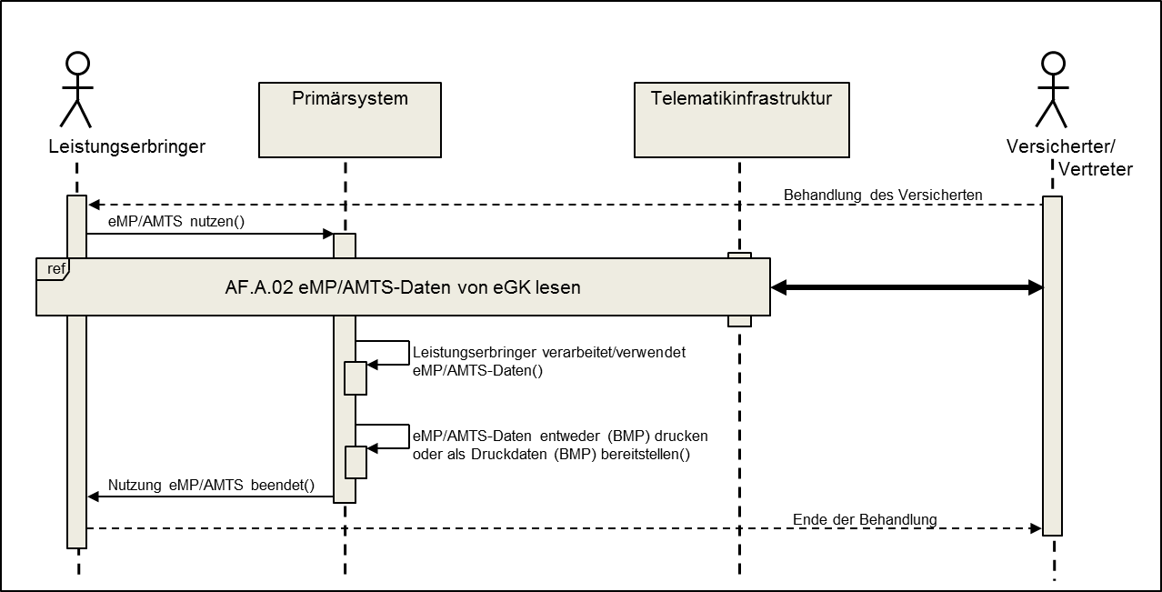

Abbildung 8: Abb_ILF_AMTS_004 Standardablauf – psychotherapeutische Behandlung

## Anwendungsprozess AP.A.05 Arzneimittelabgabe in einer öffentlichen Apotheke

Der Anwendungsprozess der Arzneimittelabgabe in einer öffentlichen Apotheke ist von Apothekenverwaltungssystem umzusetzen.

**⌦ AMTS-A_2627 Anwendungsprozess Arzneimittelabgabe in einer öffentlichen Apotheke umsetzen**

Das Apothekenverwaltungssystem MUSS den Anwendungsprozess AP.A.05 gemäß Tabelle 7: Tab_ILF_AMTS_009 Arzneimittelabgabe in einer öffentlichen Apotheke AP.A.05 umsetzen.

**⌫**

Tabelle 7: Tab_ILF_AMTS_009 Arzneimittelabgabe in einer öffentlichen Apotheke AP.A.05

|  |  |
| --- | --- |
| **Name** | Arzneimittelabgabe in einer öffentliche Apotheke |
| **Kurz-beschreibung** | Vor dem Zugriff auf die eMP/AMTS-Daten des Versicherten erteilt dieser durch Vorlegen seiner eGK und der Eingabe seiner eMP/AMTS-PIN – sofern nicht abgeschaltet – sein Einverständnis zum Zugriff auf seine eMP/AMTS-Daten.  Die eMP/AMTS-Daten werden vom Datenspeicher des Versicherten gelesen und in das Apothekenverwaltungssystem überführt, so dass eine Verwendung der Daten für den Prozess der Arzneimittelabgabe in einer öffentlichen Apotheke ermöglicht wird. Der Leistungserbringer entscheidet, ob eine Aktualisierung der Daten erforderlich ist und führt diese über geeignete Dialogmasken seines Primärsystems durch. Hierbei kann er auch einen aktualisierten Ausdruck des Medikationsplans erzeugen, ggf. auch die Druckdaten dem Versicherten bereitstellen.  Hinweis: Das Auslesen eines ggf. zuvor auf der eGK gespeicherten eMP/AMTS-Datensatzes kann ggf. zeitlich unabhängig hiervon erfolgt sein. Aus diesem Grund erfolgt kein Auslesen eines eMP/AMTs-Datensatzes vor der Neuanlage. |
| **Auslöser** | Der Versicherte möchte die Fachanwendung eMP/AMTS-Datenmanagement zur Anlage des eMP/AMTS-Datensatzes nutzen. |
| **Akteure** | Versicherter, Vertreter des Versicherten, Apotheker oder Mitarbeiter einer Apotheke |
| **Vorbedingung** | Der Versicherte hat sich bereits für die Teilnahme an der Anwendung eMP/AMTS entschieden und seine Einwilligung ist dafür auf der eGK dokumentiert. |
| **Nach-bedingung** | Auf der eGK befindet sich der neu angelegte bzw. aktualisierte und valide eMP/AMTS-Datensatz. |
| **Standard-ablauf** | 1. Einverständnis erteilen AF.A.01 |
| 2. eMP/AMTS-Daten von der eGK lesen AF.A.02 |
| 3. Leistungserbringer verarbeitet/verwendet eMP/AMTS-Daten |
| 4. Prüfen, ob Einverständnis noch vorliegt AF.A.01 |
| 5. eMP/AMTS-Daten auf eGK schreiben AF.A.03 |
| 6. eMP/AMTS-Daten drucken oder als Druckdaten bereitstellen |
| **Diagramm** | Abbildung 9: Abb_ILF_AMTS_005 Standardablauf – Arzneimittelabgabe in einer öffentlichen Apotheke |

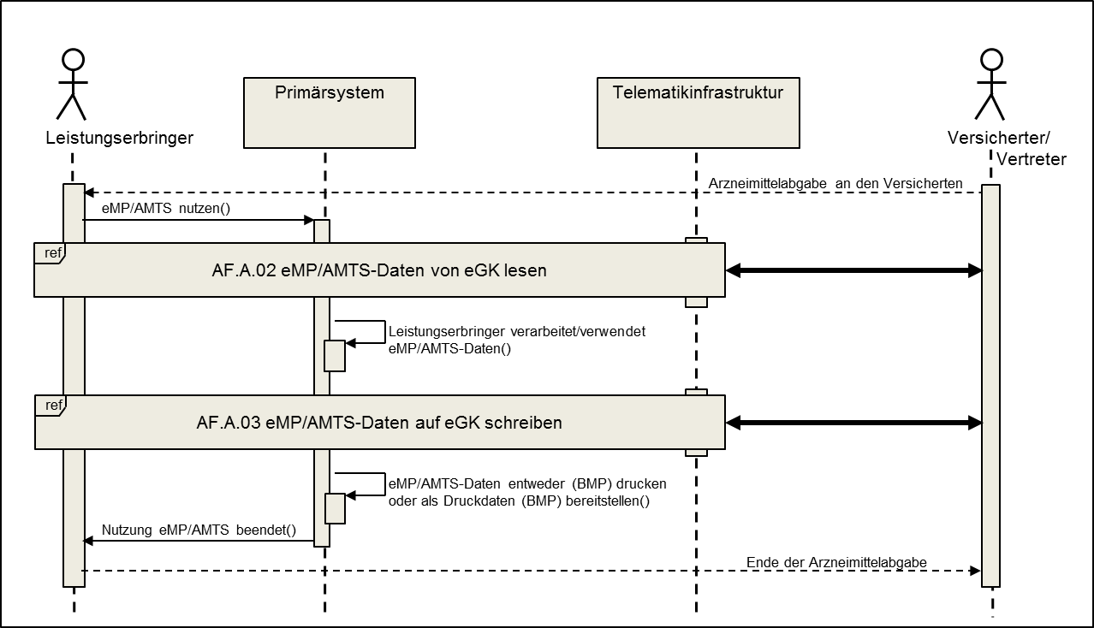

Abbildung 9: Abb_ILF_AMTS_005 Standardablauf – Arzneimittelabgabe in einer öffentlichen Apotheke

### Allgemeine Anforderungen für die Ersterstellung/Aktualisierung von eMP/AMTS-Daten

**⌦ AMTS-A_2505 Trennung von Arbeitsschritten bei der Arzneimittelabgabe in der öffentlichen Apotheke ermöglichen**

Das Apothekenverwaltungssystem MUSS es dem Akteur ermöglichen, durch Konfiguration oder andere Regelungen sicherzustellen, dass das Zusammenstellen und Schreiben der eMP/AMTS-Daten zeitlich und in getrennten Arbeitsschritten durch unterschiedliche Akteure erfolgen kann.

**⌫**

Hinweis: Das Zusammenstellen von eMP/AMTS-Daten kann in mehreren unabhängigen Schritten erfolgen. Es ist nicht notwendig, dass diese Schritte zeitlich direkt aufeinanderfolgen. Hier wird der Situation in Arztpraxen etc. Rechnung getragen, dass Arbeitsabläufe unterbrochen und zu einem späterem Zeitpunkt fortgesetzt werden können. Zusätzlich können mehrere berechtigte Akteure in die Zusammenstellung eingebunden sein.

**⌦ AMTS-A_2506 Keine Signaturerstellung für die eMP/AMTS-Daten bei der Arzneimittelabgabe in der öffentlichen Apotheke**

Das Apothekenverwaltungssystem DARF es dem Akteur NICHT ermöglichen, die eMP/AMTS-Daten des Versicherten im Rahmen der Anwendung eMP/AMTS zu signieren.

**⌫**

**Kategorie Codes**

**⌦ AMTS-A_2510 Kein Codierzwang bei der Arzneimittelabgabe in der öffentlichen Apotheke**

Das Apothekenverwaltungssystem DARF NICHT Codierungen für Datenfelder erzwingen, für die keine Codierungen vorgesehen sind. Die Unterstützung der Akteure ergänzend durch Textbausteine oder Wertelisten ist empfehlenswert, DARF aber bei Freitextfeldern NICHT alleinig erfolgen.

**⌫**

**Kategorie Patient**

**⌦ AMTS-A_2511 fehlenden Vorname mit Blank bei der Arzneimittelabgabe in der öffentlichen Apotheke belegen**

Das Apothekenverwaltungssystem MUSS bei Nichtvorhandensein eines Vornamens des Versicherten das Datenfeld anlegen und mit einem Leerzeichen füllen.

**⌫**

**⌦ AMTS-A_2512 Unmittelbare Erstellung und Aktualisierung bei der Arzneimittelabgabe in der öffentlichen Apotheke**

Das Apothekenverwaltungssystem MUSS die unmittelbare Erstellung und Aktualisierung der eMP/AMTS-Daten ermöglichen.

**⌫**

**⌦ AMTS-A_2513 Unabhängige Nutzung des eMP/AMTS-Datenmanagements bei der Arzneimittelabgabe in der öffentlichen Apotheke**

Das Apothekenverwaltungssystem MUSS die Nutzung des eMP/AMTS-Datenmanagements unabhängig von einem (B)MP-Modul, der Abgabe einer Verordnung oder einer Arzneimittelabgabe im Rahmen der Selbstmedikation ermöglichen.

**⌫**

**Apothekenspezifische Anforderungen**

**⌦ AMTS-A_2515 Auslesen der Versicherten-ID bei der Arzneimittelabgabe in der öffentlichen Apotheke**

Das Apothekenverwaltungssystem MUSS für die Erstanlage der eMP/AMTS-Daten vorher die Versicherten-ID der eGK lesen.

**⌫**

Hinweis: Die Versicherten-ID ist verpflichtend und muss daher vorab gelesen werden.

### Anforderungen für die Ersterstellung von eMP/AMTS-Daten

Die allgemeinen Anforderungen aus 5.4.1 gelten für die Ersterstellung, aber nicht ausschließlich.

**Kategorie Aktion Befüllen/Verändern**

**⌦ AMTS-A_2517 Erfassung aller Daten bei der Arzneimittelabgabe in der öffentlichen Apotheke ermöglichen**

Das Apothekenverwaltungssystem MUSS dem Akteur das Befüllen aller Datenfelder der eMP/AMTS-Daten ermöglichen, außer den folgenden Datenfeldern: ID, Identifikationsname, Versionsnummer des eMP, Versionsnummer des BMP, Länderkennzeichen und Sprachkennzeichen.

**⌫**

# 

# Anwendungsfälle

Dieses Kapitel beschreibt die Anwendungsfälle der Fachanwendung eMP/AMTS aus Sicht des berechtigten Akteurs bezüglich der Verarbeitung der eMP/AMTS-Daten des Versicherten im Primärsystem. Das Kapitel stellt Anforderungen an die Funktionalität des Primärsystems und gibt Implementierungshilfen.

Für jeden Anwendungsfall erfolgt eine Detaillierung mittels einer tabellarischen Beschreibung. Der Standardablauf einzelner Anwendungsfälle kann durch ein Sequenzdiagramm dargestellt werden.

Dieses Kapitel gilt für alle Akteure und alle Anwendungsprozesse aus Kap. 5.

## Überblick über die Anwendungsfälle

Die Anwendungsfälle der Anwendung eMP/AMTS werden in zwei Klassen unterschieden:

**„Regelmäßige“ Anwendungsfälle** sind wiederkehrende Bestandteile eines oder mehrerer Anwendungsprozesse.

Diese sind

* AF.A.01 Einverständnis erteilen
* AF.A.02 eMP/AMTS-Daten von eGK lesen
* AF.A.03 eMP/AMTS -Daten auf eGK schreiben

**„Ad-hoc“-Anwendungsfälle** werden im Bedarfsfall ausgeführt und können von regelmäßigen Anwendungsfällen oder ggfs. auch losgelöst von Anwendungsprozessen und anderen Anwendungsfällen aktiviert werden.

Diese sind

* AF.A.50 Einwilligung anzeigen
* AF.A.51 Einwilligung erteilen
* AF.A.52 Einwilligung widerrufen
* AF A.53 Vertreter-PIN ändern
* AF.A.54 Datenübertragung bei Kartentausch durchführen
* AF.A.55 eMP/AMTS-PIN aktivieren
* AF.A.56 eMP/AMTS-PIN deaktivieren

## Akteur-Anwendungsfall-Beziehungen

Die folgenden Diagramme stellen die Beziehungen zwischen Akteuren der Anwendung eMP/AMTS und den Anwendungsfällen dar:

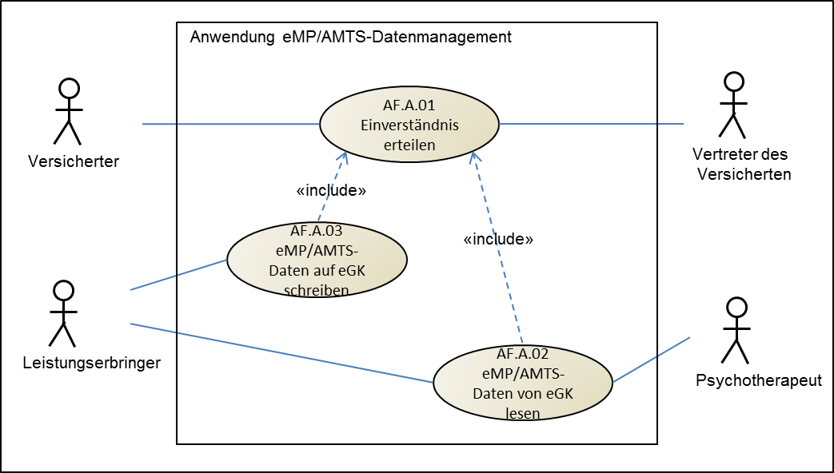

Abbildung 10: Use-Case-Diagramm der regelmäßigen Anwendungsfälle

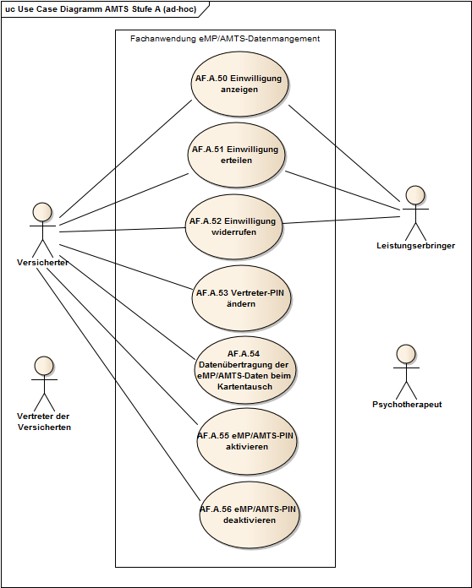

Abbildung 11: Use-Case-Diagramm der Ad-hoc-Anwendungsfälle

## Funktionelle Anforderungen

Die Anforderungen der nachfolgenden Kapitel sind normativ.

### Allgemeine Anforderungen

Folgende Anforderungen gelten allgemein für die Primärsysteme:

**⌦ AMTS-A_2569 Nutzung der eMP/AMTS-Anwendungsfälle**

Das Primärsystem MUSS die Anwendungsfälle der Anwendung eMP/AMTS über geeignete Funktionsaufrufe nutzen.

**⌫**

**⌦ AMTS-A_2628 Nutzung der Webservices des Fachmoduls AMTS**

Das Primärsystem MUSS die durch [AMTSService.wsdl] definierten Webservices zur Umsetzung der Anwendungsfälle der Anwendung eMP/AMTS nutzen.

**⌫**

Die Parameter der Webservice-Operationen sind in [AMTSService.xsd] spezifiziert und direkt in das WSDL-Dokument eingebunden.

**Kategorie Aktion Vergleichen**

**⌦ AMTS-A_2570 Erkennen unterschiedlicher Datenbestände**

Das Primärsystem MUSS in der Lage sein, aus verschiedenen Quellen stammende Medikationspläne bzw. patientenbezogene Informationen miteinander zu vergleichen.

**⌫**

**⌦ AMTS-A_2571 IT-unterstützter Datenabgleich**

Das Primärsystem MUSS in der Lage sein, den Akteur beim Abgleich von Datenbeständen von aus verschiedenen Quellen stammenden Medikationspläne bzw. patientenbezogene Informationen ergonomisch zu unterstützen.

**⌫**

**⌦ AMTS-A_2572 Übereinstimmung zwischen BMP und eMP/AMTS**

Das Primärsystem MUSS beim Schreiben von eMP/AMTS-Daten auf den Datenträger des Versicherten sicherstellen, dass alle Daten gespeichert werden, die für die Erstellung des BMP durch das Primärsystem erforderlich sind.

**⌫**

**Kategorie Historisiert/veraltet**

**⌦ AMTS-A_2573 Darstellung historisierter eMP/AMTS-Daten**

Das Primärsystem MUSS die als historisiert markierten eMP/AMTS-Daten als solche erkennbar darstellen.

**⌫**

Hinweis: Der Begriff „historisierte Daten“ bezeichnet Medikationseinträge, deren Medikation aktuellen Tagesdatum nicht mehr eingenommen wird.

**⌦ AMTS-A_2574 Historisieren von Medikationseinträgen**

Das Primärsystem MUSS über Eingabe von konkreten Datumswerten, die in der Vergangenheit liegen, das Historisieren einzelner Medikationseinträge ermöglichen.

**⌫**

**⌦ AMTS-A_2575 Darstellung potenziell veralteter eMP/AMTS-Daten**

Das Primärsystem MUSS die als potenziell veraltet markierten eMP/AMTS-Daten als solche erkennbar darstellen.

**⌫**

Hinweis: Der Begriff „potenziell veraltete Daten“ bezeichnet Medikationsdaten, die dem Leistungserbringer als potenzieller Löschkandidat angeboten werden sollen (siehe auch AF.A.02.02).

**⌦ AMTS-A_2576 Bearbeiten der eMP/AMTS-Daten**

Das Primärsystem MUSS das Bearbeiten eingelesener eMP/AMTS-Daten, d. h., das Einfügen, Ändern, Anordnen oder Löschen der Daten, ermöglichen.

**⌫**

**⌦ AMTS-A_2577 Bereitstellen des BMP**

Das Primärsystem MUSS den Druck des BMP ermöglichen oder dem Versicherten eine druckbare Datei des BMP auf geeignetem Weg bereitstellen.

**⌫**

**Kategorie Vertreter-PIN**

Hinweis: Das Primärsystem steuert das Kartenlesegerät an, so dass die richtige PIN abgefragt wird. D. h., am Kartenlesegerät wird der entsprechende Text angezeigt unter der Vorbedingung, dass der Akteur erkannt/erfragt hat, ob es sich um den Versicherte oder dessen Vertreter handelt. Es soll somit verhindert werden, dass der Vertreter versucht die PIN des Versicherte oder umgekehrt einzugeben und somit ein erfolgloser Versuch unternommen wird.

**⌦ AMTS-A_2578 Eingabe der Vertreter-PIN**

Das Primärsystem MUSS für den Fall, dass der Überbringer der eGK als Vertreter des Versicherten agiert, die Vertreter-PIN zur Authentifizierung einfordern, sofern die eMP/AMTS-PIN nicht abgeschaltet ist.

**⌫**

**⌦ AMTS-A_2579 Keine Vertreter-PIN bei abgeschalteter eMP/AMTS-PIN**

Das Primärsystem DARF für den Fall, dass die eMP/AMTS-PIN abgeschaltet ist, NICHT die Eingabe der Vertreter-PIN zur Authentifizierung einfordern.

**⌫**

**Kategorie Einwilligung**

**⌦ AMTS-A_2580 Einwilligung aufnehmen/ergänzen**

Das Primärsystem MUSS die Daten der Einwilligung in die Anwendung eMP/AMTS aufnehmen können.

**⌫**

### Angepasste Anforderungen

Folgende Anforderungen an die Primärsysteme werden durch das Fachmodul mittels Abfrage am Kartenterminal umgesetzt und sind somit für die Primärsysteme transparent:

* ILF-AMTS-A_2578 Eingabe der Vertreter-PIN und
* ILF-AMTS-A_2579 Keine Vertreter-PIN bei abgeschalteter eMP/AMTS-PIN.

### Einverständnis erteilen AF.A.01

Der Anwendungsfall „Einverständnis erteilen“ (AF.A.01) ist nicht als eigene Operation an der Schnittstelle des Konnektors verfügbar. Da die Erteilung des Einverständnisses immer in einem fachlichen Kontext stehen muss (z. B. eMP/AMTS-Daten lesen oder schreiben), ist sie stattdessen direkter Bestandteil dieser Operationen. Die Umsetzung findet folglich im Fachmodul AMTS statt und muss aus Sicht der Primärsysteme bei der Implementierung nicht weiter beachtet werden.

Die Erteilung des Einverständnisses erfordert in der Regel eine PIN-Eingabe am Kartenterminal. Es sei daher daraufhin gewiesen, dass jeder Hersteller natürlich frei entscheiden kann, hier eventuelle Bedienungshilfen umzusetzen. Denkbar wäre auch, einen LE darauf hinzuweisen, dass ein Versicherter eventuell das Display am Kartenterminal beachten oder eine PIN-Eingabe durchführen muss.

### eMP/AMTS-Daten von eGK lesen AF.A.02

**⌦ AMTS-A_2581 AMTS von eGK lesen**

Das Primärsystem MUSS den Anwendungsfall AF.A.02 gemäß Tabelle 8: Tab_ILF_AMTS_011 eMP/AMTS-Daten von eGK lesen umsetzen.

**⌫**

Tabelle 8: Tab_ILF_AMTS_011 eMP/AMTS-Daten von eGK lesen

|  |  |
| --- | --- |
| **Name** | eMP/AMTS-Daten von eGK lesen |
| **Kurz-beschreibung** | Der berechtigte Akteur liest mittels des Primärsystems die eMP/AMTS-Daten von der eGK des Versicherten. |
| **Auslöser** | ▪ Der berechtigte Akteur möchte die eMP/AMTS-Daten von der eGK des Versicherten lesen. |
| **Akteure** | ▪ siehe [Tab_ILF_AMTS_028] |
| **Vorbedingung** | Die selektierte eGK hat keine ältere Versionsnummer als die der Generation 2. |
| **Nach-bedingung** | Die validen eMP/AMTS-Daten sind erfolgreich (vollständig) dem Primärsystem bereitgestellt. |
| **Standard-ablauf** | Die Umsetzung ist in der Tabelle 9: Tab_ILF_AMTS_012 Ablaufaktivitäten – eMP/AMTS-Daten von eGK lesen beschrieben. |
| **Diagramm** | Abbildung 12: Abb_ILF_AMTS_006 Standardablauf – eMP/AMTS-Daten von der eGK lesen |

Tabelle 9: Tab_ILF_AMTS_012 Ablaufaktivitäten – eMP/AMTS-Daten von eGK lesen

|  |  |  |  |
| --- | --- | --- | --- |
| **1** | **eMP/AMTS lesen** | | |
|  | Der Akteur des Primärsystems stößt die Nutzung von eMP/AMTS-Daten über das Primärsystem an, nachdem der Versicherte die Nutzung der Anwendung eMP/AMTS erklärt hat. | | |
| **2** | **eGK auslesen** | | |
| 1.1 | ReadMP | | |
| Eingangsdaten | | |
| EhcHandle | Verweis auf die eGK gemäß [gemSpec_Kon#4.1.1.1] bzw. [ConnectorCommon.xsd], von der die eMP/AMTS-Daten gelesen werden sollen Flag. | |
| HcpHandle | Verweis auf LE-Karte (HBA/SMC-B) gemäß [gemSpec_Kon#4.1.1.1] bzw. [ConnectorCommon.xsd], die zum Zugriff auf die eGK verwendet werden soll | |
| Context | Angaben zum Aufrufkontext gemäß [gemSpec_Kon#4.1.1.4.1] bzw. [ConnectorContext.xsd]   * MandantId * ClientSystemId * WorkplaceId * UserId | |
| UsingPIN | PIN-Objekt, das zur Freischaltung der eGK genutzt werden soll (AMTS-PIN oder Vertreter-PIN). Der Akteur des Primärsystems legt fest, ob der Versicherte oder der Vertreter vor ihm steht, um die PIN-Ansteuerung in ReadMP entsprechend vorzubereiten. | |
| Beschreibung | | |
| Mittels der Operation ReadMP werden die eMP/AMTS-Daten von der eGK angefordert. | | |
| 2.2 | Lesen, ggf. inkl. Einverständnis erteilen, wenn die eGK seit der letzten Sitzung aus dem Kartenterminal entfernt wurde. Das Erteilen des Einverständnisses ist in der Funktion gekapselt. | | |
| 2.3 | ReadMPResponse | | |
| Ausgangsdaten | | |
| Status | | Beschreibt den Status bzw. die aufgetretenen Fehler bei der Ausführung einer Operation nach [ConnectorCommand.xsd]. |
| MPData | | Von der eGK gelesene und um das Kennzeichen „potenziell veraltet“ ergänzt eMP/AMTS-Daten. |
| EGKValid | | Kennzeichen, ob die eGK gültig oder ungültig ist.  Hinweis für Apothekenverwaltungssysteme: Wenn der Rückgabewert EGKvalid den Wert false liefert, so kann nicht zwischen den folgenden drei Aussagen unterschieden werden: die eGK ist zeitlich abgelaufen, es hat ein Krankenkassenwechsel stattgefunden oder es liegt ein Missbrauch der eGK vor. Dem Akteur sind geeignete Informationen anzuzeigen. |
| EGKUsage | | Nutzungsgrad des Speicherplatzes auf der eGK für die Fachanwendung eMP/AMTS-Datenmanagement |
| Beschreibung | | |
| Die eMP/AMTS-Daten MPData, das Kennzeichen EGKValid, der Nutzungsgrad EGKUsage und der Status der Operation werden an das Primärsystem zurückgegeben. | | |
| **3** | **eMP/AMTS-Daten im Zielformat an Primär-/Anwendungssystem übergeben** | | |
|  | Enthaltene Anforderungen:   * Markierungsliste anzeigen und Entfernen unterstützen   Empfehlungen zur Archivierung von Datensätzen sind im Kapitel 7.1 enthalten. | | |
| **4** | **AMTS gelesen** | | |
|  | Enthaltene Anforderungen entsprechend der sektoralen Umsetzung:  - Daten für weitere Verwendung halten  - Über erfolgreiches Lesen informieren | | |

Es ergeben sich folgende Anforderungen:

**⌦ AMTS-A_2583 Markierungsliste anzeigen und Entfernen unterstützen**

Das Primärsystem SOLL die vom Fachmodul AMTS erhaltene Liste potenziell veralteter Einträge dem Leistungserbringer anzeigen und den Leistungserbringer bei der Entfernung der zugehörigen Einträge unterstützen.

**⌫**

**⌦ AMTS-A_2669 Unterstützung bei Speicherknappheit**

Das Primärsystem SOLL dem Leistungserbringer einen Hinweis anzeigen, wenn der Nutzungsgrad des Speicherplatzes auf der eGK für die Fachanwendung eMP/AMTS-Datenmanagement mehr als 80 % beträgt.

**⌫**

Hinweis: Der Hinweis kann beispielsweise eine Empfehlung darstellen, dass veraltete Medikationseinträge, die nicht mehr benötigt werden, ggf. zu löschen sind.

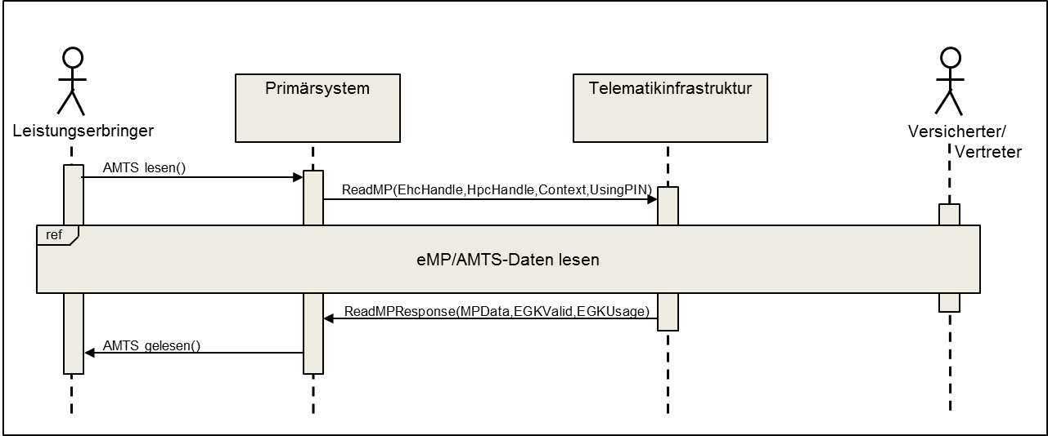

Abbildung 12: Abb_ILF_AMTS_006 Standardablauf – eMP/AMTS-Daten von der eGK lesen

### eMP/AMTS-Daten auf eGK schreiben AF.A.03

**⌦ AMTS-A_2584 AMTS auf eGK schreiben**

Das Primärsystem MUSS den Anwendungsfall AF.A.03 gemäß Tabelle 10: Tab_ILF_AMTS_013 eMP/AMTS-Daten auf eGK schreiben umsetzen.

⌫

Tabelle 10: Tab_ILF_AMTS_013 eMP/AMTS-Daten auf eGK schreiben

|  |  |
| --- | --- |
| **Name** | eMP/AMTS-Daten auf eGK schreiben |
| **Kurz-beschreibung** | Der berechtigte Akteur schreibt mittels des Primärsystems die eMP/AMTS-Daten auf die eGK des Versicherten. |
| **Auslöser** | ▪ Der berechtigte Akteur möchte die eMP/AMTS-Daten auf die eGK des Versicherten schreiben. |
| **Akteure** | ▪ siehe [Tab_ILF_AMTS_028] |
| **Vorbedingung** | Die selektierte eGK hat keine ältere Versionsnummer als die der Generation 2.  Die validen eMP/AMTS-Daten stehen in dem Primärsystem zum Schreiben auf die eGK bereit. |
| **Nach-bedingung** | Die eMP/AMTS-Daten sind erfolgreich (vollständig) auf der eGK geschrieben. |
| **Standard-ablauf** | Die Umsetzung ist in der Tabelle 11: Tab_ILF_AMTS_0146 – Ablaufaktivitäten eMP/AMTS-Daten auf eGK schreiben beschrieben. |
| **Diagramm** | Abbildung 13: Abb_ILF_AMTS_007 Standardablauf – eMP/AMTS-Daten auf eGK schreiben |

Tabelle 11: Tab_ILF_AMTS_0146 – Ablaufaktivitäten eMP/AMTS-Daten auf eGK schreiben

|  |  |  |  |
| --- | --- | --- | --- |
| **1** | **eMP/AMTS schreiben** | | |
|  | Der Akteur des Primärsystems stößt die Nutzung von eMP/AMTS-Daten über das Primärsystem an, nachdem der Versicherte die Nutzung erklärt hat. | | |
| **2** | **eGK schreiben** | | |
| 2.1 | WriteMP | | |
| Eingangsdaten | | |
| EhcHandle | Verweis auf die eGK gemäß [gemSpec_Kon#4.1.1.1] bzw. [ConnectorCommon.xsd], auf die die eMP/AMTS-Daten geschrieben werden sollen. | |
| HcpHandle | Verweis auf LE-Karte (HBA/SMC-B) gemäß [gemSpec_Kon#4.1.1.1] bzw. [ConnectorCommon.xsd], der zum Zugriff auf die eGK verwendet werden soll. | |
| Context | Angaben zum Aufrufkontext gemäß [gemSpec_Kon#4.1.1.4.1] bzw. [ConnectorContext.xsd]   * MandantId * ClientSystemId * WorkplaceId * UserId | |
| MPData | Die validen eMP/AMTS-Daten. | |
| UsingPIN | PIN-Objekt, das zur Freischaltung der eGK genutzt werden soll (AMTS-PIN oder Vertreter-PIN) | |
| Beschreibung | | |
| Mittels der Operation WriteMP werden die eMP/AMTS-Daten (MPData) auf die eGK geschrieben. | | |
| 2.2 | Schreiben, ggf. inkl. Einverständnis erteilen, wenn die eGK seit der letzten Sitzung aus dem Kartenterminal entfernt wurde. Das Erteilen des Einverständnisses ist in der Funktion gekapselt. | | |
| 2.3 | WriteMPResponse | | |
| Ausgangsdaten | | |
| Status | | Beschreibt den Status bzw. die aufgetretenen Fehler bei der Ausführung einer Operation nach [ConnectorCommand.xsd]. |
| EGKValid | | Kennzeichen, ob die eGK gültig oder ungültig (kein erfolgreiches Schreiben) ist.  Hinweis für Apothekenverwaltungssysteme: Wenn der Rückgabewert EGKvalid den Wert false liefert, so kann nicht zwischen den folgenden drei Aussagen unterschieden werden: die eGK ist zeitlich abgelaufen, es hat ein Krankenkassenwechsel stattgefunden oder es liegt ein Missbrauch der eGK vor. Dem Akteur sind geeignete Informationen anzuzeigen. |
| Beschreibung | | |
| Die Rückgabeparameter sind der Status der Operation und das Kennzeichen zur Gültigkeit der eGK. | | |
| **3** | **eMP/AMTS-Daten im Zielformat an Primär-/Anwendungssystem übergeben** | | |
|  | Empfehlungen zur Archivierung von Datensätzen sind im Kapitel 7.1 enthalten. | | |
| **4** | **eMP/AMTS geschrieben** | | |
|  | Enthaltene Anforderungen entsprechend der sektoralen Umsetzung:  - Daten für weitere Verwendung halten  - Über erfolgreiches Schreiben informieren | | |

Es ergeben sich folgende Anforderungen:

**⌦ AMTS-A_2638 Über erfolgreiches Schreiben informieren**

Das Primärsystem MUSS den Akteur über das erfolgreiche Schreiben der eMP/AMTS-Daten auf die eGK des Versicherten informieren.

**⌫**

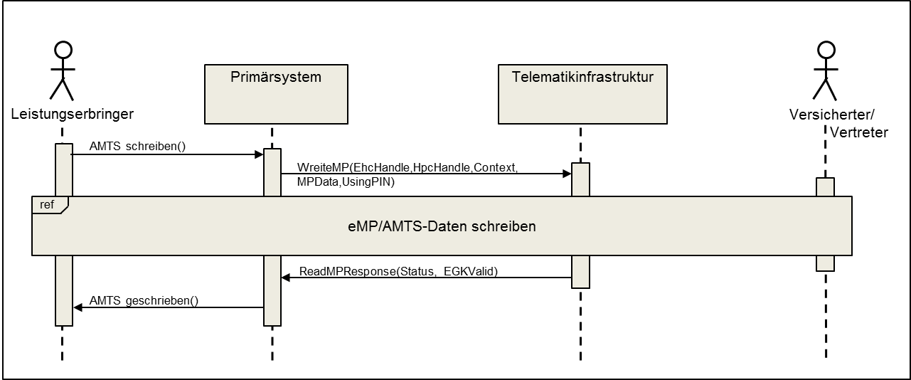

Abbildung 13: Abb_ILF_AMTS_007 Standardablauf – eMP/AMTS-Daten auf eGK schreiben

### Einwilligung anzeigen AF.A.50

**⌦ AMTS-A_2586 Einwilligung lesen**

Das Primärsystem MUSS den Anwendungsfall AF.A.50 gemäß Tabelle 12: Tab_ILF_AMTS_015 Einwilligung lesen umsetzen.

**⌫**

Tabelle 12: Tab_ILF_AMTS_015 Einwilligung lesen

|  |  |
| --- | --- |
| **Name** | Einwilligung lesen |
| **Kurz-beschreibung** | Der berechtigte Akteur liest mittels des Primärsystems die Einwilligung von der eGK des Versicherten. |
| **Auslöser** | ▪ Der berechtigte Akteur möchte die Einwilligung von der eGK des Versicherten lesen. |
| **Akteure** | ▪ siehe [Tab_ILF_AMTS_028] |
| **Vorbedingung** | Die selektierte eGK hat keine ältere Versionsnummer als die der Generation 2. |
| **Nach-bedingung** | Die Einwilligung ist erfolgreich dem Primärsystem bereitgestellt. |
| **Standard-ablauf** | Die Umsetzung ist in der Tabelle 13: Tab_ILF_AMTS_016 Ablaufaktivitäten – Einwilligung von eGK lesen beschrieben. |
| **Diagramm** | Abbildung 14: Abb_ILF_AMTS_008 Standardablauf – Einwilligung von der eGK lesen |

Tabelle 13: Tab_ILF_AMTS_016 Ablaufaktivitäten – Einwilligung von eGK lesen

|  |  |  |  |
| --- | --- | --- | --- |
| **1** | **Einwilligung lesen** | | |
|  | Der Akteur des Primärsystems stößt das Lesen der Einwilligung über das Primärsystem an, nachdem der Versicherte die Nutzung in die Anwendung eMP/AMTS erklärt hat. | | |
| **2** | **eGK auslesen** | | |
| 2.1 | ReadConsent | | |
| Eingangsdaten | | |
| EhcHandle | Verweis auf die eGK gemäß [gemSpec_Kon#4.1.1.1] bzw. [ConnectorCommon.xsd], von der die eMP/AMTS-Daten gelesen werden sollen Flag. | |
| HcpHandle | Verweis auf LE-Karte (HBA/SMC-B) gemäß [gemSpec_Kon#4.1.1.1] bzw. [ConnectorCommon.xsd], die zum Zugriff auf die eGK verwendet werden soll | |
| Context | Angaben zum Aufrufkontext gemäß [gemSpec_Kon#4.1.1.4.1] bzw. [ConnectorContext.xsd]   * MandantId * ClientSystemId * WorkplaceId * UserId | |
| Beschreibung | | |
| Mittels der Operation ReadConsent wird die Einwilligung von der eGK gelesen. | | |
| 2.2 | ReadConsentResponse | | |
| Ausgangsdaten | | |
| Status | | Beschreibt den Status bzw. die aufgetretenen Fehler bei der Ausführung einer Operation nach [ConnectorCommand.xsd]. |
| ConsentData | | Von der eGK gelesene Einwilligung in die Anwendung eMP/AMTS. |
| EGKValid | | Kennzeichen, ob die eGK gültig ist |
| Beschreibung | | |
| Die Daten zur Einwilligung ConsentData, das Kennzeichen EGKValid und der Status der Operation werden an das Primärsystem zurückgegeben. | | |
| **3** | **eMP/AMTS-Daten im Zielformat an Primär-/Anwendungssystem übergeben** | | |
|  | Empfehlungen zur Archivierung von Datensätzen sind im Kapitel 7.1 enthalten. | | |
| **4** | **Einwilligung gelesen** | | |
|  | Enthaltene Anforderungen:   * AMTS-A_2588 Einwilligungsdaten für weitere Verwendung halten * AMTS-A_2589 Über erfolgreiches Lesen der Einwilligung informieren | | |

Es ergeben sich folgende Anforderungen:

**⌦ AMTS-A_2588 Einwilligungsdaten für weitere Verwendung halten**

Das Primärsystem MUSS die gelesene Einwilligung für die weitere Verwendung durch den Leistungserbringer halten.

**⌫**

**⌦ AMTS-A_2589 Über erfolgreiches Lesen der Einwilligung informieren**

Das Primärsystem MUSS den Akteur über das erfolgreiche Lesen der Einwilligung von der eGK des Versicherten informieren.

**⌫**

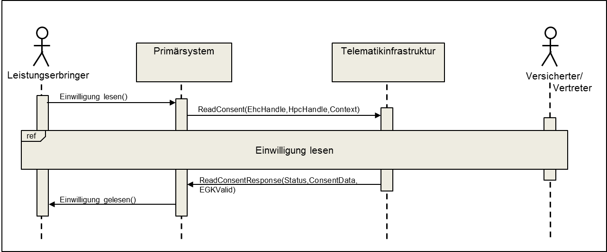

Abbildung 14: Abb_ILF_AMTS_008 Standardablauf – Einwilligung von der eGK lesen

### Einwilligung erteilen AF.A.51

**⌦ AMTS-A_2590 Einwilligung auf eGK schreiben**

Das Primärsystem MUSS den Anwendungsfall AF.A.51 gemäß Tabelle 14: Tab_ILF_AMTS_017 Einwilligung auf eGK schreiben umsetzen.

**⌫**

Tabelle 14: Tab_ILF_AMTS_017 Einwilligung auf eGK schreiben

|  |  |
| --- | --- |
| **Name** | Einwilligung auf eGK schreiben |
| **Kurz-beschreibung** | Der berechtigte Akteur schreibt mittels des Primärsystems die Einwilligung auf die eGK des Versicherten. |
| **Auslöser** | ▪ Der berechtigte Akteur möchte die Einwilligung auf die eGK des Versicherten schreiben. |
| **Akteure** | ▪ siehe [Tab_ILF_AMTS_028] |
| **Vorbedingung** | Die selektierte eGK hat keine ältere Versionsnummer als die der Generation 2.  Die validen base64-codierten Einwilligungsdaten stehen in dem Primärsystem zum Schreiben auf die eGK bereit. |
| **Nach-bedingung** | Die Einwilligung ist erfolgreich auf der eGK geschrieben. |
| **Standard-ablauf** | Die Umsetzung ist in der Tabelle 15: Tab_ILF_AMTS_018 Ablaufaktivitäten Einwilligung auf die eGK schreiben beschrieben. |
| **Diagramm** | Abbildung 15: Abb_ILF_AMTS_09 Standardablauf – Einwilligung auf eGK schreiben |

Tabelle 15: Tab_ILF_AMTS_018 Ablaufaktivitäten Einwilligung auf die eGK schreiben

|  |  |  |  |
| --- | --- | --- | --- |
| **1** | **Einwilligungsdaten schreiben** | | |
|  | Der Akteur des Primärsystems stößt das Schreiben der Einwilligung über das Primärsystem an, nachdem der Versicherte die Nutzung erklärt hat. | | |
| **2** | **Einwilligung schreiben** | | |
| 2.1 | WriteConsent | | |
| Eingangsdaten | | |
| EhcHandle | Verweis auf die eGK gemäß [gemSpec_Kon#4.1.1.1] bzw. [ConnectorCommon.xsd], auf die die eMP/AMTS-Daten geschrieben werden sollen. | |
| HcpHandle | Verweis auf LE-Karte (HBA/SMC-B) gemäß [gemSpec_Kon#4.1.1.1] bzw. [ConnectorCommon.xsd], der zum Zugriff auf die eGK verwendet werden soll. | |
| Context | Angaben zum Aufrufkontext gemäß [gemSpec_Kon#4.1.1.4.1] bzw. [ConnectorContext.xsd]   * MandantId * ClientSystemId * WorkplaceId * UserId | |
| ConsentData | Die valide base64-codierte Einwilligung. | |
| Beschreibung | | |
| Mittels der Operation WriteConsent wird die Einwilligung (ConsentData) auf die eGK geschrieben. | | |
| 2.3 | WriteConsentResponse | | |
| Ausgangsdaten | | |
| Status | | Beschreibt den Status bzw. die aufgetretenen Fehler bei der Ausführung einer Operation nach [ConnectorCommand.xsd]. |
| EGKValid | | Kennzeichen, ob die eGK gültig ist |
| Beschreibung | | |
| Die Rückgabeparameter sind der Status der Operation und das Kennzeichen zur Gültigkeit der eGK. | | |
| **3** | **Einwilligung geschrieben** | | |
|  | Enthaltene Anforderungen:   * AMTS-A_2592 Daten für weitere Verwendung halten * Über erfolgreiche Speicherung der Einwilligung informieren   Empfehlungen zur Archivierung von Datensätzen sind im Kapitel 7.1 enthalten. | | |

Es ergeben sich folgende Anforderungen:

**⌦ AMTS-A_2592 geschriebene Einwilligungsdaten für weitere Verwendung halten**

Das Primärsystem MUSS die geschriebene Einwilligung für die weitere Verwendung durch den Leistungserbringer halten.

**⌫**

**⌦ AMTS-A_2593 Über erfolgreiches Schreiben der Einwilligung informieren**

Das Primärsystem MUSS den Akteur über das erfolgreiche Schreiben der Einwilligung von der eGK des Versicherten informieren.

**⌫**

**⌦ AMTS-A_2639 Einwilligungsformular geeignet hinterlegen**

Das Primärsystem MUSS das Einwilligungsformular für die Anwendung eMP/AMTS geeignet für die Nutzung hinterlegen.

**⌫**

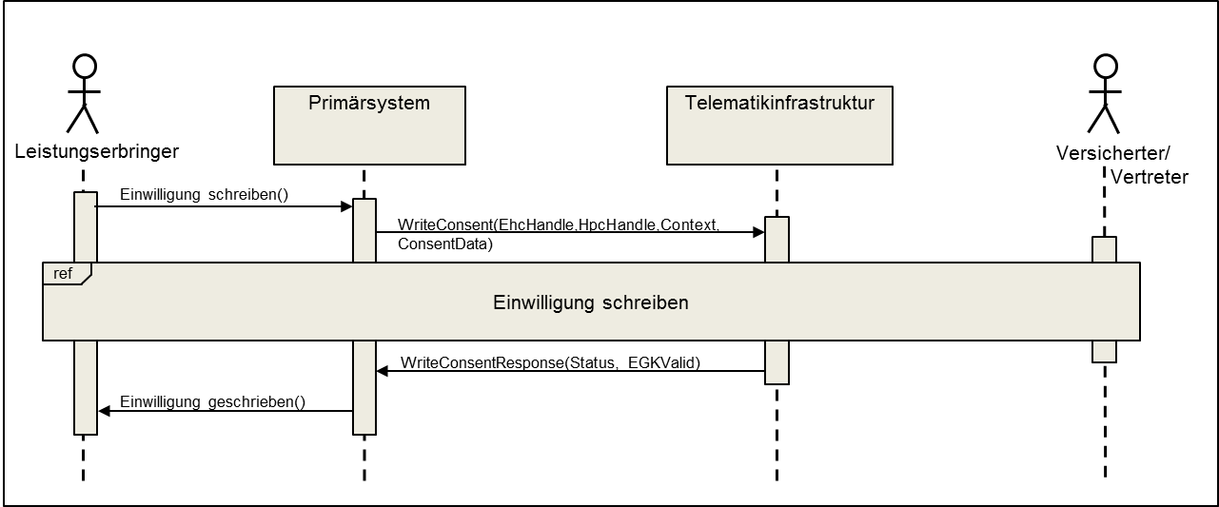

Abbildung 15: Abb_ILF_AMTS_09 Standardablauf – Einwilligung auf eGK schreiben

### Einwilligung widerrufen AF.A.52

**⌦ AMTS-A_2594 Einwilligung von eGK löschen**

Das Primärsystem MUSS den Anwendungsfall AF.A.52 gemäß Tabelle 16: Tab_ILF_AMTS_019 Referenz der Einwilligung von eGK löschen umsetzen.

**⌫**

Tabelle 16: Tab_ILF_AMTS_019 Referenz der Einwilligung von eGK löschen

|  |  |
| --- | --- |
| **Name** | Referenz der Einwilligung von eGK löschen |
| **Kurz-beschreibung** | Der berechtigte Akteur löscht mittels des Primärsystems die Referenz der Einwilligung von der eGK des Versicherten. |
| **Auslöser** | ▪ Der berechtigte Akteur möchte die Referenz der Einwilligung von der eGK des Versicherten löschen. |
| **Akteure** | ▪ siehe [Tab_ILF_AMTS_028] |
| **Vorbedingung** | Die selektierte eGK hat keine ältere Versionsnummer als die der Generation 2. |
| **Nach-bedingung** | Die Referenz der Einwilligung und die eMP/AMTS-Daten sind erfolgreich von der eGK gelöscht. |
| **Standard-ablauf** | Die Umsetzung ist in der Tabelle 17: Tab_ILF_AMTS_020 Ablaufaktivitäten – Referenz der Einwilligung von eGK löschen beschrieben. |
| **Diagramm** | Abbildung 16: Abb_ILF_AMTS_010 Standardablauf – Referenz der Einwilligung auf eGK löschen |

Tabelle 17: Tab_ILF_AMTS_020 Ablaufaktivitäten – Referenz der Einwilligung von eGK löschen

|  |  |  |  |
| --- | --- | --- | --- |
| **1** | **Einwilligungsdaten löschen** | | |
|  | Der Akteur des Primärsystems stößt das Löschen der Referenz der Einwilligung über das Primärsystem an, nachdem der Versicherte die Nutzung erklärt hat. | | |
| **2** | **Referenz der Einwilligung löschen** | | |
| 2.1 | DeleteConsent | | |
| Eingangsdaten | | |
| EhcHandle | Verweis auf die eGK gemäß [gemSpec_Kon#4.1.1.1] bzw. [ConnectorCommon.xsd], auf die die eMP/AMTS-Daten geschrieben werden sollen. | |
| HcpHandle | Verweis auf LE-Karte (HBA/SMC-B) gemäß [gemSpec_Kon#4.1.1.1] bzw. [ConnectorCommon.xsd], der zum Zugriff auf die eGK verwendet werden soll. | |
| Context | Angaben zum Aufrufkontext gemäß [gemSpec_Kon#4.1.1.4.1] bzw. [ConnectorContext.xsd]   * MandantId * ClientSystemId * WorkplaceId * UserId | |
| Beschreibung | | |
| Mittels der Operation DeleteConsent wird der Vorgang angestoßen. Es wird der EhcHandle, der HpcHandle und der Context mit übergeben. | | |
| 2.2 | DeleteConsentResponse | | |
| Ausgangsdaten | | |
| Status | | Beschreibt den Status bzw. die aufgetretenen Fehler bei der Ausführung einer Operation nach [ConnectorCommand.xsd]. |
| EGKValid | | Kennzeichen, ob die eGK gültig ist |
| Beschreibung | | |
| Die Rückgabeparameter sind der Status der Operation und das Kennzeichen zur Gültigkeit der eGK. | | |
| **3** | **Referenz der Einwilligung gelöscht** | | |
|  | Enthaltene Anforderungen:   * AMTS-A_2596 Über erfolgreiche Löschung der Referenz der Einwilligung informieren   Empfehlungen zur Archivierung von Datensätzen sind im Kapitel 7.1 enthalten. | | |

Es ergeben sich folgende Anforderungen:

**⌦ AMTS-A_2596 Über erfolgreiches Löschen der Referenz der Einwilligung informieren**

Das Primärsystem MUSS den Akteur über das erfolgreiche Löschen der Referenz der Einwilligung von der eGK des Versicherten informieren.

**⌫**

Hinweis: Das Löschen der Referenz der Einwilligung bedeutet nicht gleichzeitig, dass die Einwilligung (Papierdokument) vernichtet wird, vor allem dann, wenn das Papierdokument bei einem anderen Leistungserbringer hinterlegt wurde als dem, bei dem das Löschen der Referenz gerade stattfindet. Es wird empfohlen, diese Tatsache dem Akteur, speziell dem Versicherten geeignet mitzuteilen.

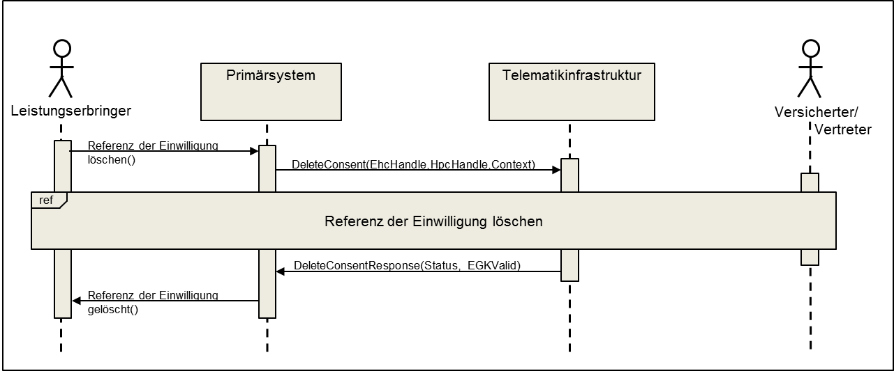

Abbildung 16: Abb_ILF_AMTS_010 Standardablauf – Referenz der Einwilligung auf eGK löschen

### Vertreter-PIN ändern AF.A.53

**⌦ AMTS-A_2597 Vertreter-PIN ändern**

Das Primärsystem MUSS den Anwendungsfall AF.A.53 gemäß Tabelle 18: Tab_ILF_AMTS_021 Vertreter-PIN ändern umsetzen.

**⌫**

Tabelle 18: Tab_ILF_AMTS_021 Vertreter-PIN ändern

|  |  |
| --- | --- |
| **Name** | Vertreter-PIN ändern |
| **Kurz-beschreibung** | Der berechtigte Akteur ändert die Vertreter-PIN mittels des Primärsystems. |
| **Auslöser** | ▪ Der Versicherte möchte die Vertreter-PIN ändern. |
| **Akteure** | ▪ siehe [Tab_ILF_AMTS_028] |
| **Vorbedingung** | Die eGK hat keine ältere Versionsnummer als die der Generation 2. |
| **Nach-bedingung** | Die Vertreter-PIN ist geändert. |
| **Standard-ablauf** | Die Umsetzung ist in der Tabelle 19: Tab_ILF_AMTS_022 Ablaufaktivitäten – Vertreter-PIN ändern beschrieben. |
| **Diagramm** | Abbildung 17: Abb_ILF_AMTS_011 Standardablauf – Vertreter-PIN ändern |

Tabelle 19: Tab_ILF_AMTS_022 Ablaufaktivitäten – Vertreter-PIN ändern

|  |  |  |
| --- | --- | --- |
| **1** | **Aktion starten** | |
|  | Der Akteur des Primärsystems stößt die Änderung der Vertreter-PIN über das Primärsystem an, nachdem der Versicherte den Änderungswunsch erklärt hat. | |
| **2** | **PIN.AMTS_REP ändern** | |
| 2.1 | ChangePin | |
| Eingangsdaten | |
| Context | Angaben zum Aufrufkontext gemäß [gemSpec_Kon#4.1.5.5.2] bzw. [ConnectorContext.xsd]   * MandantId * ClientSystemId * WorkplaceId * UserId (optional (verpflichtend bei HBA) |
| CardHandle | Adressiert die Karte, für die die PIN geändert werden soll gemäß [gemSpec_Kon#4.1.1.1]. Unterstützt werden die Kartentypen EGK( HBAx und SM-B). |
| PinTyp | PIN.AMTS_REP |
| Beschreibung | |
| Mittels der Operation ChangePin wird die Änderung der Vertreter-PIN angefordert. | |
| 2.2 | ChangePinResponse | |
| Ausgangsdaten | |
| LeftTries | Im Falle von REJECTED wird hier die Anzahl der verbleibenden möglichen Versuche zurückgegeben |
| Status | Beschreibt den Status bzw. die aufgetretenen Fehler bei der Ausführung einer Operation nach [ConnectorCommand.xsd]. |
| PinResult | Rückgabewert mit folgender Bedeutung:   * OK: PIN-Änderung war erfolgreich * ERROR: Ein Bearbeitungsfehler ist aufgetreten. Fehlerursache im Feld Error * REJECTED: MRPIN-AMTS war falsch oder NewPIN1<>NewPIN2 oder NewPIN hatte falsche Länge. Die Anzahl der verbleibenden Versuche ist im Element LeftTries * WASBLOCKED: PIN war zum Aufrufzeitpunkt bereits gesperrt * NOWBLOCKED: PIN ist durch aktuellen Fehlversuch gesperrt |
| Beschreibung | |
| Die Rückgabeparameter sind das Ergebnis der PIN-Änderung, der Status der Operation und die verbleibenden möglichen Versuche des PIN-Objektes im Falle PinResult = REJECT. | |
| **3** | **Datenübertragung beenden** | |
|  | Enthaltene Anforderung:   * AMTS-A_2598 Über erfolgreiches Ändern der Vertreter-PIN informieren.   Empfehlungen zur Archivierung von Datensätzen sind im Kapitel 7.1 enthalten. | |

Es ergeben sich folgende Anforderungen:

**⌦ AMTS-A_2598 Über erfolgreiches Ändern der Vertreter-PIN informieren**

Das Primärsystem MUSS den Akteur über das erfolgreiche Ändern der Vertreter-PIN informieren.

**⌫**

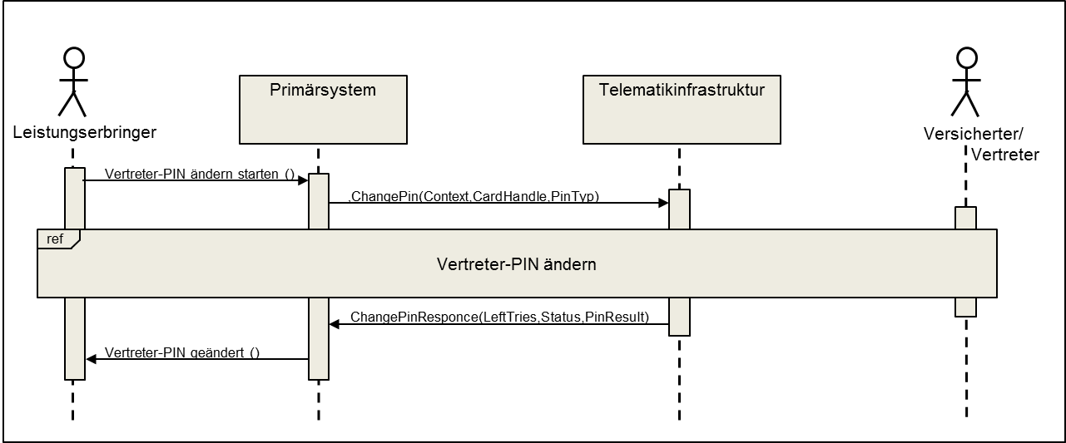

Abbildung 17: Abb_ILF_AMTS_011 Standardablauf – Vertreter-PIN ändern

### Datenübertragung bei Kartentausch AF.A.54

Zu Beginn dieser Operation wird die Versicherten-ID von der eGK gelesen und zwischengespeichert. Mit dieser wird sichergestellt, dass Quell- und Zielkarte demselben Versicherten gehören. Die Versicherten-ID der Quellkarte muss demzufolge über eine Kartensession hinweg gespeichert werden. Da bei einem Verzeichniswechsel auf der eGK G2.0 die erreichten Sicherheitszustände von PIN-Objekten zurückgesetzt werden, ist es für die Vermeidung unnötiger PIN-Eingaben zweckmäßig, die Versicherten-ID direkt nach dem Steckvorgang auszulesen und zwischenzuspeichern.

Hinweis: Die Anpassungen der eGK G2.1 beheben diese Einschränkung.

**⌦ AMTS-A_2670 FM AMTS: Datenübertragung – Prüfung der Versicherten-ID**

Vor dem Schreibzugriff auf die Ziel-eGK MUSS die Operation „Datenübetragung“ prüfen, ob die Versicherten-ID der Quell-eGK und die Versicherten-ID der Ziel-eGK identisch sind.

**⌫**

**⌦ AMTS-A_2671 Datenübertragung: Fehlerbehandlung bei unterschiedlichen Versicherten-IDs**

Falls sich die Versicherten-IDs von Quell- und Ziel-eGK unterscheiden, MUSS die Operation „Datenübertragung“ abbrechen.

**⌫**

**⌦ AMTS-A_2672 Unterscheiden zwischen Quell- und Ziel-eGK bei Datentausch**

Das Primärsystem MUSS während des Anwendungsfalles „Datenübertragung“ bei Kartentausch AF.A.54 zwischen Quell- und Ziel-eGK unterscheiden, um die Datenkonsistenz während des Ablaufes sicherzustellen.

**⌫**

**⌦ AMTS-A_2599 Datenübertragung bei Kartentausch**

Das Primärsystem MUSS den Anwendungsfall AF.A.54 gemäß Tabelle 20: Tab_ILF_AMTS_023 Datenübertragung bei Kartentausch umsetzen.

**⌫**

Tabelle 20: Tab_ILF_AMTS_023 Datenübertragung bei Kartentausch

|  |  |
| --- | --- |
| **Name** | Datenübertragung bei Kartentausch |
| **Kurz-beschreibung** | Der berechtigte Akteur vollzieht die Datenübertragung bei Kartentausch (von Quell-eGK zu Ziel-eGK) mittels des Primärsystems. |
| **Auslöser** | * Der berechtigte Akteur möchte die Datenübertragung bei Kartentausch vollziehen. |
| **Akteure** | * siehe [Tab_ILF_AMTS_028] |
| **Vorbedingung** | Die beiden benötigten eGKs haben keine ältere Versionsnummer als die der Generation 2. Beide eGKs sind dem Versicherten zugeordnet. Die Ziel-eGK ist gültig. |
| **Nach-bedingung** | Der Inhalt des AMTS-Containers von der Quell-eGK ist auf die Ziel-eGK übertragen. |
| **Standard-ablauf** | Die Umsetzung ist in der Tabelle 21: Tab_ILF_AMTS_024 Ablaufaktivitäten – Datenübertragung bei Kartentauschbeschrieben. |
| **Diagramm** |  |

Tabelle 21: Tab_ILF_AMTS_024 Ablaufaktivitäten – Datenübertragung bei Kartentausch

|  |  |
| --- | --- |
| **1** | **Datenübertragung starten** |
|  | Der Akteur des Primärsystems stößt die Datenübertragung bei Kartentausch über das Primärsystem an, nachdem der Versicherte die Nutzung des Anwendungsfalles „Datenübertragung bei Kartentausch“ erklärt hat.  Enthaltene Anforderung:   * AMTS-A_2672 Unterscheiden zwischen Quell- und Ziel-eGK bei Datentausch. |
| **2** | **Einwilligung lesen** |
| 2.1 | ReadConsent |
| Beschreibung |
| Mittels der Operation ReadConsent wird die Referenz auf die Einwilligung von der Quell-eGK gelesen. |
| 2.2 | ReadConsentResponse |
| Beschreibung |
| Die Daten zur Einwilligung ConsentData, das Kennzeichen EGKValid und der Status der Operation werden an das Primärsystem zurückgegeben. |
| **3** | **Einwilligung gelesen** |
|  | Enthaltene Anforderungen entsprechend der sektoralen Umsetzung:   * AMTS-A_2673 Einwilligung zwischenspeichern   Empfehlungen zur Archivierung von Datensätzen sind im Kapitel 7.1 enthalten. |
| **4** | **eGK auslesen** |
| 4.1 | ReadMP |
| Beschreibung |
| Mittels der Operation ReadMP werden die eMP/AMTS-Daten von der Quell-eGK angefordert. |
| 4.2 | Lesen, ggf. inkl. Einverständnis erteilen, wenn die Quell-eGK seit der letzten Sitzung aus dem Kartenterminal entfernt wurde. Das Erteilen des Einverständnisses ist in der Funktion gekapselt. |
| 4.3 | ReadMPResponse |
| Beschreibung |
| Die eMP/AMTS-Daten MPData, das Kennzeichen EGKValid, der Nutzungsgrad EGKUsage und der Status der Operation werden an das Primärsystem zurückgegeben. |
| **5** | **eMP/AMTS-Daten gelesen** |
|  | Enthaltene Anforderungen entsprechend der sektoralen Umsetzung:   * AMTS-A_2674 eMP/AMTS-Daten zwischenspeichern   Empfehlungen zur Archivierung von Datensätzen sind im Kapitel 7.1 enthalten. |
| **6** | **Karte wechseln** |
|  | Beschreibung |
| Die Quell-eGK wird aus dem Kartenterminal entfernt |
| **7** | **Einwilligung schreiben** |
| 7.1 | WriteConsent |
| Beschreibung |
| Mittels der Operation WriteConsent wird die Einwilligung (ConsentData) auf die Ziel-eGK geschrieben. |
| 7.2 | WriteConsentResponse |
| Beschreibung |
| Die Rückgabeparameter sind der Status der Operation und das Kennzeichen zur Gültigkeit der Ziel-eGK. |
| **8** | **Einwilligung geschrieben** |
|  | Enthaltene Anforderungen:   * Über erfolgreiche Speicherung der Einwilligung auf der Ziel-eGK informieren   Empfehlungen zur Archivierung von Datensätzen sind im Kapitel 7.1 enthalten. |
| **9** | **eGK schreiben** |
| 9.1 | WriteMP |
| Beschreibung |
| Mittels der Operation WriteMP werden die eMP/AMTS-Daten (MPData) auf die Ziel-eGK geschrieben. |
| 9.2 | Schreiben, ggf. inkl. Einverständnis erteilen, wenn die eGK seit der letzten Sitzung aus dem Kartenterminal entfernt wurde. Das Erteilen des Einverständnisses ist in der Funktion gekapselt. |
| 9.3 | WriteMPResponse |
| Beschreibung |
| Die Rückgabeparameter sind der Status der Operation und das Kennzeichen zur Gültigkeit der Ziel-eGK. |
| **10** | **eMP/AMTS geschrieben** |
|  | Enthaltene Anforderungen entsprechend der sektoralen Umsetzung:  - Über erfolgreiches Schreiben auf der Ziel-eGK informieren |
| **11** | **Referenz der Einwilligung löschen** |
| 11.1 | DeleteConsent |
| Beschreibung |
| Mittels der Operation DeleteConsent wird der Vorgang angestoßen die Referenz der Einwilligung und damit die eMP/AMTS-Daten von der Quell-eGK zu löschen |
| 11.2 | DeleteConsentResponse |
| Beschreibung |
| Die Rückgabeparameter sind der Status der Operation und das Kennzeichen zur Gültigkeit der Quell-eGK. |
| **12** | **Referenz der Einwilligung gelöscht** |
|  | Enthaltene Anforderungen:   * AMTS-A_2596 Über erfolgreiche Löschung der Referenz der Einwilligung informieren   Empfehlungen zur Archivierung von Datensätzen sind im Kapitel 7.1 enthalten. |
| **13** | **Datenübertragung beenden** |
|  | Enthaltene Anforderung:   * AMTS-A_2602 Über erfolgreiche Datenübertragung informieren   Empfehlungen zur Archivierung von Datensätzen sind im Kapitel 7.1 enthalten. |

Hinweis: Details über Eingangs- und Ausgangsparameter zu den Funktionen DeleteConsent, DeleteConsentResponse, ReadConsent, ReadConsentResponse, ReadMP, ReadMPResponse, WriteConsent, WriteConsentResponse, WritewMP und WriteMPResponse finden sich in den vorausgehenden Unterkapiteln.

Hinweis: Auf Wunsch des Versicherten können die Daten der Einwilligung und die eMP/AMTS-Daten auf der Quell-eGK gelöscht werden, indem einzig die Daten der Einwilligung auf der Quell-eGK zu löschen sind (AF.A.52).

Es ergeben sich folgende Anforderungen:

**⌦ AMTS-A_2602 Über erfolgreiche Datenübertragung informieren**

Das Primärsystem MUSS den Akteur über die erfolgreiche Datenübertragung bei Kartentausch von der Quell-eGK auf die Ziel-eGK des Versicherten informieren.

**⌫**

**⌦ AMTS-A_2673 Einwilligung zwischenspeichern**

Das Primärsystem MUSS die von der eGK gelesenen Daten der Einwilligung zwischenspeichern.

**⌫**

**⌦ AMTS-A_2674 eMP/AMTS-Daten zwischenspeichern**

Das Primärsystem MUSS die von der eGK gelesenen eMP/AMTS-Daten zwischenspeichern.

**⌫**

Der Vorgang zur Übertragung des eMP/AMTS-Datensatzes auf eine neue eGK muss unter Benutzung eines Kartenterminals stattfinden. So hat der Versicherte die vollständige Kontrolle über den Ablauf und sieht alle Nachrichten und Fehlermeldung an dem Kartenterminal, in welches er initial seine alte eGK gesteckt hat.

**⌦ AMTS-A_2675 Datenübertragung – Nutzung desselben Kartenterminals**

Die Operation „Datenübertragung“ MUSS für den Lesezugriff auf die Quell-eGK und den Schreibzugriff auf die Ziel-eGK denselben Kartenslot im selben Kartenterminal verwenden.

**⌫**

**⌦ AMTS-A_2676 Datenübertragung – Fehlerbehandlung: eMP/AMTS-Daten auf Zielkarte vorhanden**

Falls auf der Zielkarte bereits eMP/AMTS-Daten vorhanden sind, MUSS das Primärsystem die Operation „Datenübertragung“ abbrechen.

**⌫**

### eMP/AMTS-PIN aktivieren AF.A.55

**⌦ AMTS-A_2683 eMP/AMTS-PIN aktivieren**

Das Primärsystem MUSS den Anwendungsfall AF.A.55 gemäß Tabelle 22: Tab_ILF_AMTS_029 eMP/AMTS-PIN aktivieren umsetzen.

**⌫**

Tabelle 22: Tab_ILF_AMTS_029 eMP/AMTS-PIN aktivieren

|  |  |
| --- | --- |
| **Name** | eMP/AMTS-PIN aktivieren |
| **Kurz-beschreibung** | Der berechtigte Akteur ändert die eMP/AMTS-PIN mittels des Primärsystems. |
| **Auslöser** | ▪ Der Versicherte möchte die eMP/AMTS-PIN aktivieren. |
| **Akteure** | ▪ siehe [Tab_ILF_AMTS_028] |
| **Vorbedingung** | Die eGK hat keine ältere Versionsnummer als die der Generation 2. |
| **Nach-bedingung** | Die eMP/AMTS-PIN ist aktiviert. |
| **Standard-ablauf** | Die Umsetzung ist in der Tabelle 23: Tab_ILF_AMTS_030 Ablaufaktivitäten – eMP/AMTS-PIN aktivieren beschrieben. |
| **Diagramm** | Abbildung 18: Abb_ILF_AMTS_013 Standardablauf – eMP/AMTS-PIN aktivieren |

Tabelle 23: Tab_ILF_AMTS_030 Ablaufaktivitäten – eMP/AMTS-PIN aktivieren

|  |  |  |
| --- | --- | --- |
| **1** | **Aktion starten** | |
|  | Der Akteur des Primärsystems stößt die Aktivierung der eMP/AMTS-PIN über das Primärsystem an, nachdem der Versicherte den Aktivierungswunsch erklärt hat. | |
| **2** | **MRPIN.AMTS ändern** | |
| 2.1 | EnablePin | |
| Eingangsdaten | |
| Context | Angaben zum Aufrufkontext gemäß [gemSpec_Kon#4.1.5.4.6] bzw. [ConnectorContext.xsd]   * cardSession * pinRef=MRPIN.AMTS * enable |
| CardHandle | Adressiert die Karte, für die die PIN aktiviert werden soll gemäß [gemSpec_Kon#4.1.1.1]. Unterstützt werden die Kartentypen EGK( HBAx und SM-B). |
| PinTyp | MRPIN.AMTS |
| Beschreibung | |
| Mittels der Operation EnablePin wird die Aktivierung der eMP/AMTS-PIN angefordert. | |
| 2.2 | EnablePinResponse | |
| Ausgangsdaten | |
| PinResult | Rückgabewert mit folgender Bedeutung:   * OK: PIN-Änderung war erfolgreich * ERROR: Ein Bearbeitungsfehler ist aufgetreten. Fehlerursache im Feld Error * REJECTED: MRPIN-AMTS war falsch . Die Anzahl der verbleibenden Versuche ist im Element LeftTries * BLOCKED: PIN war zum Aufrufzeitpunkt bereits gesperrt |
| LeftTries | Im Falle von REJECTED wird hier die Anzahl der verbleibenden möglichen Versuche zurückgegeben |
| Beschreibung | |
| Die Rückgabeparameter sind das Ergebnis der PIN-Aktivierung und die verbleibenden möglichen Versuche des PIN-Objektes im Falle PinResult = REJECT. | |
| **3** | **Datenübertragung beenden** | |
|  | Enthaltene Anforderung:   * AMTS-A_2684 Über erfolgreiches Aktivieren der eMP/AMTS-PIN informieren.   Empfehlungen zur Archivierung von Datensätzen sind im Kapitel 7.1 enthalten. | |

Es ergeben sich folgende Anforderungen:

**⌦ AMTS-A_2684 Über erfolgreiches Aktivieren der eMP/AMTS-PIN informieren**

Das Primärsystem MUSS den Akteur über das erfolgreiche Aktivieren der eMP/AMTS-PIN informieren.

**⌫**



Abbildung 18: Abb_ILF_AMTS_013 Standardablauf – eMP/AMTS-PIN aktivieren

### eMP/AMTS-PIN deaktivieren AF.A.56

**⌦ AMTS-A_2685 eMP/AMTS-PIN deaktivieren**

Das Primärsystem MUSS den Anwendungsfall AF.A.56 gemäß Tabelle 24: Tab_ILF_AMTS_031 eMP/AMTS-PIN deaktivieren umsetzen.

**⌫**

Tabelle 24: Tab_ILF_AMTS_031 eMP/AMTS-PIN deaktivieren

|  |  |
| --- | --- |
| **Name** | eMP/AMTS-PIN deaktivieren |
| **Kurz-beschreibung** | Der berechtigte Akteur ändert die eMP/AMTS-PIN mittels des Primärsystems. |
| **Auslöser** | ▪ Der Versicherte möchte die eMP/AMTS-PIN deaktivieren. |
| **Akteure** | ▪ siehe [Tab_ILF_AMTS_028] |
| **Vorbedingung** | Die eGK hat keine ältere Versionsnummer als die der Generation 2. |
| **Nach-bedingung** | Die eMP/AMTS-PIN ist deaktiviert. |
| **Standard-ablauf** | Die Umsetzung ist in der Tabelle 25: Tab_ILF_AMTS_032 Ablaufaktivitäten – eMP/AMTS-PIN deaktivieren beschrieben. |
| **Diagramm** | Abbildung 19: Abb_ILF_AMTS_014 Standardablauf – eMP/AMTS-PIN deaktivieren |

Tabelle 25: Tab_ILF_AMTS_032 Ablaufaktivitäten – eMP/AMTS-PIN deaktivieren

|  |  |  |
| --- | --- | --- |
| **1** | **Aktion starten** | |
|  | Der Akteur des Primärsystems stößt die Deaktivierung der eMP/AMTS-PIN über das Primärsystem an, nachdem der Versicherte den Deaktivierungswunsch erklärt hat. | |
| **2** | **MRPIN.AMTS ändern** | |
| 2.1 | DisablePin | |
| Eingangsdaten | |
| Context | Angaben zum Aufrufkontext gemäß [gemSpec_Kon#4.1.5.4.6] bzw. [ConnectorContext.xsd]   * cardSession * pinRef=MRPIN.AMTS * enable |
| CardHandle | Adressiert die Karte, für die die PIN geändert werden soll gemäß [gemSpec_Kon#4.1.1.1]. Unterstützt werden die Kartentypen EGK( HBAx und SM-B). |
| PinTyp | MRPIN.AMTS |
| Beschreibung | |
| Mittels der Operation DisablePin wird die Deaktivierung der eMP/AMTS-PIN angefordert. | |
| 2.2 | DisablePinResponse | |
| Ausgangsdaten | |
| PinResult | Rückgabewert mit folgender Bedeutung:   * OK: PIN-Änderung war erfolgreich * ERROR: Ein Bearbeitungsfehler ist aufgetreten. Fehlerursache im Feld Error * REJECTED: MRPIN-AMTS war falsch . Die Anzahl der verbleibenden Versuche ist im Element LeftTries * BLOCKED: PIN war zum Aufrufzeitpunkt bereits gesperrt |
| LeftTries | Im Falle von REJECTED wird hier die Anzahl der verbleibenden möglichen Versuche zurückgegeben |
| Beschreibung | |
| Die Rückgabeparameter sind das Ergebnis der PIN-Deaktivierung und die verbleibenden möglichen Versuche des PIN-Objektes im Falle PinResult = REJECT. | |
| **3** | **Datenübertragung beenden** | |
|  | Enthaltene Anforderung:   * AMTS-A_2686 Über erfolgreiches Deaktivieren der eMP/AMTS-PIN informieren.   Empfehlungen zur Archivierung von Datensätzen sind im Kapitel 7.1 enthalten. | |

Es ergeben sich folgende Anforderungen:

**⌦ AMTS-A_2686 Über erfolgreiches Deaktivieren der eMP/AMTS-PIN informieren**

Das Primärsystem MUSS den Akteur über das erfolgreiche Deaktivieren der eMP/AMTS-PIN informieren.

**⌫**



Abbildung 19: Abb_ILF_AMTS_014 Standardablauf – eMP/AMTS-PIN deaktivieren

**⌦ AMTS-A_2616 SysL AMTS: Hinweis beim Deaktivieren der AMTS-PIN**

Das Primärsystem MUSS den Leistungserbringer unterstützen, dass dem Versicherten vor dem Deaktivieren der MRPIN.AMTS der explizite Hinweis gegeben wird, dass unberechtigte Dritte bei abgeschalteter PIN in der LE-Umgebung Zugriff auf die eMP/AMTS-Daten erlangen können und auch eine Sperrung der eGK dies nicht verhindern kann.

**⌫**

Hinweis: Nicht alle Leistungserbringer sind zur Identitätsprüfung des Kartenüberbringers verpflichtet. Die Sperrung der eGK wird erst nach einem VSD-Update wirksam.

# Ergänzende Funktionalitäten

## Empfehlung zur Archivierung

Auf der Grundlage gesetzlicher Regelungen besteht eine Archivierungspflicht für die medizinischen Dokumente des Versicherten. Die Archivierung ist korrekt, verständlich, vollständig, nachvollziehbar und zeitnah durchzuführen. Je nach gesetzlicher Regelung sind damit dokumentierte Inhalte mit Aufbewahrungszeiträumen verbunden.

Zur Aufbewahrungsfrist wird auf die jeweils aktuelle Fassung der „Empfehlungen zur ärztlichen Schweigepflicht, Datenschutz und Datenverarbeitung in der Arztpraxis“ der BÄK und KBV, siehe [BÄK_KBV], und auf die einschlägigen gesetzlichen Normen verwiesen.

**⌦ AMTS-A_2604 Zwischenspeichern aller Feldinhalte**

Das Primärsystem MUSS alle Informationen, die für ein Befüllen der Felder des Ausdruckes bzw. zur vollständigen Ansicht notwendig sind, speichern können.

**⌫**

**⌦ AMTS-A_2605 Auflösen von Schlüsselworten**

Das Primärsystem MUSS sicherstellen, dass gespeicherte Schlüsselwerte durch das Primärsystem wieder in die zugehörigen Werte (Textbausteinte) aufgelöst werden können. Dies kann im Fall von länger zurückliegenden Einträgen (> 1 Jahr) z. B. auch durch das Einspielen und Nutzen einer älteren Datenbankversion erfolgen.

**⌫**

## Zeichensatzkonvertierung

**⌦ AMTS-A_2677 FM AMTS: Konvertierung eMP/AMTS nach BMP**

Falls eine Konvertierung des Zeichensatzes für den eMP/AMTS-Datensatz (ISO 8859-15) in den Zeichensatz des BMP (ISO 8859-1) notwendig ist, MUSS das Primärsystem für die sich unterscheidenden Zeichen folgende Abbildung benutzen:

| **Hex-Wert** | **Von (ISO 8859-15)** | **Nach (ISO 8859-1)** |
| --- | --- | --- |
| A4 | € | Euro |
| A6 | Š | S |
| A8 | š | s |
| B4 | Ž | Z |
| B8 | ž | z |
| BC | Œ | OE |
| BD | œ | oe |
| BE | Ÿ | Y |

**⌫**

**⌦ AMTS-A_2678 FM AMTS: Konvertierung BMP nach eMP/AMTS**

Falls eine Konvertierung des vom BMP unterstützen Zeichensatzes (ISO 8859-1) in den Zeichensatz für den eMP/AMTS-Datensatz (ISO 8859-15) notwendig ist, MUSS das Primärsystem für die sich unterscheidenden Zeichen folgende Abbildung benutzen:

|  |  |  |
| --- | --- | --- |
| **Hex-Wert** | **Von (ISO 8859-1)** | **Nach (ISO 8859-15)** |
| A4 | ¤ | CUR |
| A6 | ¦ | | |
| A8 | ¨ | “ |
| B4 | ´ | ‘ |
| B8 | ¸ | , |
| BC | ¼ | 1/4 |
| BD | ½ | 1/2 |
| BE | ¾ | 3/4 |

**⌫**

# Nichtfunktionale Aspekte

## Fehlerbehandlung

Bei erwarteten oder unbeabsichtigten Abweichungen antwortet das Fachmodul AMTS oder eine andere Konnektor-Komponente dem Primärsystem mit einer Warnung oder einer Fehlermeldung. Fehlermeldungen werden mittels eines gematik-eigenen SOAP-Faults[11] an das Primärsystem gemeldet.

Bei der Nutzung der Operationen des Fachmoduls AMTS oder einer anderen Konnektor-Komponente über Webservices sind die Vorgaben für die Struktur und Inhalte von Fehlermeldungen identisch. Empfehlungen zur Fehlerverarbeitung und die Struktur der SOAP-Fault-Nachricht, die das Primärsystem verarbeiten muss, sind in [gemILF_PS#6.2] und [gemILF_PS#6.3] beschrieben.

Das Primärsystem soll eine fehlertolerante Verarbeitung aufweisen. Dazu gehört:

• Eine planmäßige Verarbeitung von Fehlern und Warnungen der Konnektorschnittstellen, ohne abzubrechen oder die Arbeit des Akteurs zu blockieren.

• Verständliche Anzeige von Fehlerzuständen.

Idealerweise lässt sich das Verhalten bei Fehlern oder Warnungen über Konfigurations­parameter einstellen (Timeout für SOAP-Requests, Responses etc.).

Im Folgenden werden allgemeine Vorgaben zur Fehlerbehandlung innerhalb der Fachanwendung eMP/AMTS im Primärsystem definiert, siehe ergänzend [gemILF_PS].

**⌦ AMTS-A_2606 Lokale Fehlerbehandlung im Primärsystem**

Kommt es während der lokalen Verarbeitung der eMP/AMTS-Daten oder der Daten zur Einwilligung des Versicherten innerhalb des Primärsystems zu einem Fehler, SOLL das Primärsystem den Akteur über diesen Fehler informieren (Fehlermeldung verarbeiten, interpretieren und in eine für den Benutzer verständliche Meldung mappen).

**⌫**

**⌦ AMTS-A_2607 Verarbeitung von Fehlern auf der Nachrichtentransportebene**

Verarbeitet oder erkennt das Primärsystem Fehler auf der Nachrichtentransportebene, MUSS das Primärsystem den Akteur über den Fehler informieren. Das Primärsystem muss hierfür die Anforderungen der Fachmodul-Spezifikation ([gemSpec_FM_AMTS]) verarbeiten/interpretieren und in eine für den Benutzer verständliche Meldung mappen.

**⌫**

**⌦ AMTS-A_2608 Umgang mit generischen und spezifischen Fehlermeldungen**

Das Primärsystem MUSS für die in Tabelle 26: Tab_ILF_AMTS_025 Generische und spezifische Fehlermeldungen angegebenen Operationen die generischen und spezifischen Fehlermeldungen verarbeiten, interpretieren, in eine für den Benutzer verständliche Meldung mappen (ein Rückschluss auf die Fehlerursache sollte gewährleistet sein) können und den Akteur über die Fehlermeldungen informieren.

**⌫**

Hinweis: Es sind ggf. Fehlermeldungen etc. geeignet zu dokumentieren.

Tabelle 26: Tab_ILF_AMTS_025 Generische und spezifische Fehlermeldungen

| **Operation** | **Verweis auf Dokumente** |
| --- | --- |
| ReadMP | [gemSpec_FM_AMTS#B1] |
| WriteMP | [gemSpec_FM_AMTS#B1] |
| ReadConsent | [geSpec_FM_AMTS#B1] |
| WriteConsent | [gemSpec_FM_AMTS#B1] |
| DeleteConsent | [gemSpec_FM_AMTS#B1] |
| SwitchCard | [gemSpec_FM_AMTS#B1] |
| ChangePin | [gemSpec_Kon#4.1.5.5.2] |

## Verlagerung von Schreibvorgängen in den Hintergrund

**⌦ AMTS-A_2609 Verlagerung von Schreibvorgängen in den Hintergrund**

Das Primärsystem MUSS den Schreibvorgang der eMP/AMTS-Daten oder der Daten der Einwilligung in die Anwendung eMP/AMTS auf die eGK des Versicherten in den Hintergrund verlagern, so dass der Akteur das Primärsystem wie gewohnt weiter nutzen kann. Während des Schreibvorganges MUSS es dem Akteur ermöglicht werden, im Primärsystem reibungsfrei andere Tätigkeiten zu starten und nicht auf die Vollendung des Schreibvorganges zu warten. Notwendige Informationen bezüglich des Schreibvorganges MUSS das Primärsystem dem Akteur mitteilen können.

**⌫**

## Versicherten-PIN als Voreinstellung

**⌦ AMTS-A_2610 PIN-Voreinstellung**

Das Primärsystem MUSS die geeignete Auswahl der MRPIN.AMTS (Versicherter) oder PIN.AMTS_REP (Vertreter) vor der Eingabe unterstützen, dass falsche PIN-Eingabe verhindert wird und dass die Eingabe der Versicherten-PIN voreingestellt ist, um die Akteur zu entlasten.

**⌫**

[Hinweis: Das Primärsystem muss dem LE eine Auswahl ermöglichen, ob der Versicherte oder sein Vertreter anwesend ist und die Fachanwendung eMP/AMTS-Datenmanagement verwenden möchte. Abhängig von der Auswahl muss das Primärsystem das entsprechende PIN-Objekt zur Autorisierung benutzen (AMTS-PIN oder Vertreter-PIN).]

## Visuelle Darstellung von Daten im Primärsystem

Für die visuelle Darstellung der eMP/AMTS-Daten oder der Daten zur Einwilligung ist eine grafische Benutzeroberfläche im Primärsystem erforderlich, auf der diese Daten fachlich, strukturiert und übersichtlich dem Akteur dargestellt werden.

Um die Qualität der Darstellung von Daten im Primärsystem sicherzustellen, wird auf die Verwendung der Norm EN ISO 9241[12] hingewiesen.

Die Darstellung der Daten in den eMP/AMTS-Daten, die für den BMP relevant sind, hat nach den Vorgaben des BMP [Ver_KBV_BÄK_DAV] zu erfolgen. Die Darstellung des eMP/AMTS-Daten im Primärsystem bleibt dem Primärsystemhersteller überlassen, soll sich an den Vorgaben des Ausdruckes des BMP orientieren. Die Anforderungen aus dem Bereich der Aktualisierung von eMP/AMTS-Daten (Kap. 5.3.3) sind zu beachten.

## Umgang mit eMP/AMTS-Schemata

Die gematik wird dem Primärsystemhersteller das aktuelle eMP/AMTS-Schema zusammen mit der Information zur Integration und Umsetzung zur Verfügung stellen. Der Primärsystemhersteller wird das aktuelle XML-Schema in bevorstehende Primärsystem-Aktualisierungen integrieren.

Bei künftigen Änderungen am eMP/AMTS-Schema werden neben dem Schema auch die Überleitungshinweise veröffentlicht. Die Überleitungshinweise sollen entstandene Änderungen an dem aktuellen XML-Schema beschreiben, so dass sie für den Primärsystemhersteller nachvollziehbar sind. Ferner wird mitgeteilt, ab wann das veröffentlichte XML-Schema gültig ist.

**⌦ AMTS-A_2611 Versionsverwaltung beim Lesen von der eGK (Abwärtskompatibilität)**

Das Primärsystem MUSS in der Lage sein, die eMP/AMTS-Daten entsprechend der jeweils aktuell gültigen Versionen des eMP/AMTS-Schemas der Fachanwendung eMP/AMTS zu verarbeiten.

**⌫**

**⌦ AMTS-A_2612 Verwendung des aktuellen XML-Schema beim Schreiben auf die eGK des Versicherten**

Das Primärsystem MUSS beim Schreiben der eMP/AMTS-Daten oder der Daten der Einwilligung auf die eGK des Versicherten stets die aktuelle Version des eMP/AMTS-Schemas der Fachanwendung eMP/AMTS verwenden.

**⌫**

## Abweichende Inhalte der Arzneimitteldatenbanken

**⌦ AMTS-A_2613 Kein automatisches Überschreiben von Dateninhalten**

Das Primärsystem DARF eingelesene Dateninhalte NICHT automatisch mit Inhalten aus den Arzneimitteldatenbanken überschreiben.

**⌫**

[Hinweis: Der eMP/ATMS-Datensatz enthält für Fertigarzneimittel redundante Dateninhalte zusätzlich zur PZN. Diese Inhalte können aus der AM-DB des zuletzt Schreibenden stammen oder ggf. von diesem manuell verändert sein. In beiden Fällen kann es dabei zu Abweichungen zu den Inhalten aus der eigenen Datenbank kommen. Daher ist in Fälle einer Abweichung eine Akteuraktion notwendig.]

## BMP-Erzeugung

Die Ableitung bzw. Erstellung des bundeseinheitlichen Medikationsplans aus den Daten des eMP/AMTS-Datensatzes ist Aufgabe der Primärsysteme. Dabei gilt, dass Attribute des Datenmodells, die nicht im Datenmodell des BMPs existieren, nicht zu übernehmen sind, also für den BMP keine Bedeutung haben.

# Anhang A – Verzeichnisse

## A1 – Abkürzungen

| **Kürzel** | **Erläuterung** |
| --- | --- |
| 3G | Dritte Generation der Mobilfunkstandards |
| AF | Anwendungsfall |
| AM | Arzneimittel |
| AM-DB | Arzneimittel-Datenbank |
| AMTS | Arzneimitteltherapiesicherheit |
| AP | Anwendungsprozess |
| AVS | Apothekenverwaltungssystem |
| BMP | Bundeseinheitlicher Medikationsplan |
| BSI | Bundesamt für Sicherheit in der Informationstechnik |
| BTI | Basis Telematikinfrastruktur |
| CETP | Connector Event Transport Protocol |
| COS | Card Operating System |
| CT-API | Card Terminal Application Programing Interface |
| CVC | Card Verifiable Certificate |
| DAV | Deutscher Apothekerverband |
| DM | Dauermedikation; Kennzeichen für |
| EDV | Elektronische Datenverarbeitung |
| eGK | Elektronische Gesundheitskarte |
| eGK G2 | Elektronische Gesundheitskarte vom Typ G2 (Generation 2) |
| eGK G2Plus | Elektronische Gesundheitskarte vom Typ G2, erweitert um (mindestens) die Funktion der abschaltbaren PIN |
| eMP | Elektronischer Medikationsplan |
| GKV | Gesetzliche Krankenversicherung |
| HBA | Heilberufsausweis |
| HSM-B | Hardware Security Module Typ B |
| HTTP | Hypertext Transfer Protocol |
| IDF | Apothekenidentifikationsnummer |
| ISO | International Organisation for Standardisation |
| KIS | Krankenhausinformationssystem |
| KH-IK | Krankenhaus-Institutionskennzeichen |
| LANR | Lebenslange Arztnummer |
| LE | Leistungserbringer |
| MP | Medikationsplan |
| ORS | Online-Rollout Stufe |
| PIN | Persönliche Identifikationsnummer |
| PIN.CH | PIN des Kartenbesitzers |
| PZN | Pharmazentralnummer |
| SGB V | fünftes Sozialgesetzbuch |
| SMC-B | Security Module Card – Typ B |
| SOAP | Simple Object Access Protocol |
| TI | Telematikinfrastruktur |
| TLS | Transport Layer Security |
| VSDM | Versichertenstammdatenmanagement |

## A2 – Glossar

| **Begriff** | **Erläuterung** |
| --- | --- |
| abschaltbare PIN | PIN zur Autorisierung des Zugriffs auf den Datenspeicher des Versicherten, die durch den Versicherten abgeschaltet werden kann. |
| Anwendung eMP/AMTS | Synonym für die Anwendung eMP/AMTS gemäß § 291 a Abs. 3 Satz 1 Nr. 3 SGB V |
| AMTS | Arzneimitteltherapiesicherheit (AMTS) ist die Gesamtheit der Maßnahmen zur Gewährleistung eines optimalen Medikationsprozesses mit dem Ziel, Medikationsfehler zu vermeiden und damit vermeidbare Risiken für den Patienten bei der Arzneimitteltherapie zu vermeiden. |
| BMP | Der Bundesmedikationsplan ist ein Medikationsplan gem. § 31a SGB V, bei dem Inhalt, Struktur und Vorgaben zur Erstellung und Aktualisierung sowie ein Verfahren zur Fortschreibung standardisiert bzw. vereinheitlicht sind. Versicherte, die gleichzeitig mindesten drei verordnete Arzneimittel anwenden, haben einen Rechtsanspruch auf Erstellung und Aushändigung eines BMP gegenüber ihrem Kassenarzt. |
| Daten der Einwilligung | Menge aller Datenfelder und Inhalte, die den an dem Einwilligungs- bzw. Widerrufsprozess beteiligten Leistungserbringer identifizieren. |
| eMP/AMTS-Daten | Menge aller Datenfelder und Inhalte der AMTS-Stufe A, die zwischen Primärsystem, mobilem Einsatzgerät, AdV-Umgebung und Datenspeicher des Versicherten ausgetauscht werden und jederzeit für den Ausdruck eines BMP bzw. für AMTS-Zwecke genutzt werden können. |
| eMP/AMTS-Datensatz | Der MP-Datensatz beinhaltet die eMP/AMTS-Daten und die Daten der Einwilligung des Versicherten zur Teilnahme an der Anwendung eMP/AMTS. Der Verweis auf den Speicherort ist fix mit eGK belegt. |
| Funktionsmerkmal | Der Begriff beschreibt eine Funktion oder auch einzelne, eine logische Einheit bildende Teilfunktionen der TI im Rahmen der funktionalen Zerlegung des Systems. |
| MP | Ein Medikationsplan ist ein ausdruckbares Dokument für den Patienten, das ihm nach der Beratung zur Anwendung eine korrekte Einnahme bzw. Anwendung seiner Arzneimittel einschließlich der Selbstmedikation ermöglicht. |
| Primärsystem | Anwendungssystem eines Leistungserbringers bestehend aus Software (Primärsystemsoftware) und Hardware. |
| Vertreter-PIN | PIN, die der Versicherte an den Vertreter weitergeben kann, damit der Vertreter die zulässigen Operationen für den Versicherten zur Anwendung eMP/AMTS durchführen kann. |

## A3 – Abbildungsverzeichnis

Abbildung 1: Dokumentenlandkarte eMP/AMTS 8

Abbildung 2: Übersicht über alle Anwendungsprozesse mit den jeweils aufzurufenden Anwendungsfällen 21

Abbildung 3: Hilfsdiagramm möglicher Aktivitäten während der Ersterfassung zum Zwecke der Strukturierung der Anforderungen 28

Abbildung 4: Hilfsdiagramm möglicher Aktivitäten während der Aktualisierung zum Zwecke der Strukturierung der Anforderungen 33

Abbildung 5: Abb_ILF_AMTS_001 – Standardablauf – ambulante Behandlung 37

Abbildung 6: Abb_ILF_AMTS_002 Standardablauf – stationäre Behandlung 39

Abbildung 7: Abb_ILF_AMTS_003 Standardablauf – zahnärztliche Behandlung 42

Abbildung 8: Abb_ILF_AMTS_004 Standardablauf – psychotherapeutische Behandlung 45

Abbildung 9: Abb_ILF_AMTS_005 Standardablauf – Arzneimittelabgabe in einer öffentlichen Apotheke 46

Abbildung 10: Use-Case-Diagramm der regelmäßigen Anwendungsfälle 50

Abbildung 11: Use-Case-Diagramm der Ad-hoc-Anwendungsfälle 50

Abbildung 12: Abb_ILF_AMTS_006 Standardablauf – eMP/AMTS-Daten von der eGK lesen 55

Abbildung 13: Abb_ILF_AMTS_007 Standardablauf – eMP/AMTS-Daten auf eGK schreiben 57

Abbildung 14: Abb_ILF_AMTS_008 Standardablauf – Einwilligung von der eGK lesen 59

Abbildung 15: Abb_ILF_AMTS_09 Standardablauf – Einwilligung auf eGK schreiben 61

Abbildung 16: Abb_ILF_AMTS_010 Standardablauf – Referenz der Einwilligung auf eGK löschen 63

Abbildung 17: Abb_ILF_AMTS_011 Standardablauf – Vertreter-PIN ändern 64

Abbildung 18: Abb_ILF_AMTS_013 Standardablauf – eMP/AMTS-PIN aktivieren 69

Abbildung 19: Abb_ILF_AMTS_014 Standardablauf – eMP/AMTS-PIN deaktivieren 71

## A4 – Tabellenverzeichnis

Tabelle 1: Relevante Ereignisse für die Nutzung der Fachanwendung eMP/AMTS 14

Tabelle 2: Tab_ILF_AMTS_028 Berechtigungsmatrix „Berechtigungen der Anwendung eMP/AMTS für Leistungserbringer“ 17

Tabelle 3: Tab_ILF_AMTS_001 ambulante Behandlung AP.A.01 36

Tabelle 4: Tab_ILF_AMTS_003 stationäre Behandlung AP.A.02 38

Tabelle 5: Tab_ILF_AMTS_005 zahnärztliche Behandlung AP.A.03 41

Tabelle 6: Tab_ILF_AMTS_007 psychotherapeutische Behandlung AP.A.01 44

Tabelle 7: Tab_ILF_AMTS_009 Arzneimittelabgabe in einer öffentlichen Apotheke AP.A.05 45

Tabelle 8: Tab_ILF_AMTS_011 eMP/AMTS-Daten von eGK lesen 53

Tabelle 9: Tab_ILF_AMTS_012 Ablaufaktivitäten – eMP/AMTS-Daten von eGK lesen 53

Tabelle 10: Tab_ILF_AMTS_013 eMP/AMTS-Daten auf eGK schreiben 55

Tabelle 11: Tab_ILF_AMTS_0146 – Ablaufaktivitäten eMP/AMTS-Daten auf eGK schreiben 55

Tabelle 12: Tab_ILF_AMTS_015 Einwilligung lesen 57

Tabelle 13: Tab_ILF_AMTS_016 Ablaufaktivitäten – Einwilligung von eGK lesen 57

Tabelle 14: Tab_ILF_AMTS_017 Einwilligung auf eGK schreiben 59

Tabelle 15: Tab_ILF_AMTS_018 Ablaufaktivitäten Einwilligung auf die eGK schreiben 59

Tabelle 16: Tab_ILF_AMTS_019 Referenz der Einwilligung von eGK löschen 61

Tabelle 17: Tab_ILF_AMTS_020 Ablaufaktivitäten – Referenz der Einwilligung von eGK löschen 61

Tabelle 18: Tab_ILF_AMTS_021 Vertreter-PIN ändern 63

Tabelle 19: Tab_ILF_AMTS_022 Ablaufaktivitäten – Vertreter-PIN ändern 63

Tabelle 20: Tab_ILF_AMTS_023 Datenübertragung bei Kartentausch 65

Tabelle 21: Tab_ILF_AMTS_024 Ablaufaktivitäten – Datenübertragung bei Kartentausch 65

Tabelle 22: Tab_ILF_AMTS_029 eMP/AMTS-PIN aktivieren 68

Tabelle 23: Tab_ILF_AMTS_030 Ablaufaktivitäten – eMP/AMTS-PIN aktivieren 68

Tabelle 24: Tab_ILF_AMTS_031 eMP/AMTS-PIN deaktivieren 69

Tabelle 25: Tab_ILF_AMTS_032 Ablaufaktivitäten – eMP/AMTS-PIN deaktivieren 70

Tabelle 26: Tab_ILF_AMTS_025 Generische und spezifische Fehlermeldungen 75

## A5 – Referenzierte Dokumente

### A5.1 – Dokumente der gematik

Die nachfolgende Tabelle enthält die Bezeichnung der in dem vorliegenden Dokument referenzierten Dokumente der gematik zur Telematikinfrastruktur. Der mit der vorliegenden Version korrelierende Entwicklungsstand dieser Konzepte und Spezifikationen wird pro Release in einer Dokumentenlandkarte definiert, Version und Stand der referenzierten Dokumente sind daher in der nachfolgenden Tabelle nicht aufgeführt. Deren zu diesem Dokument passende jeweils gültige Versionsnummer sind in der aktuellsten, von der gematik veröffentlichten Dokumentenlandkarte enthalten, in der die vorliegende Version aufgeführt wird.

|  |  |
| --- | --- |
| **[Quelle]** | **Herausgeber: Titel** |
| [AMTS_Document.xsd] | gematik: XML-Schema-Dokument für die eMP/AMTS-Daten |
| [AMTS_Einwilligung_Document.xsd] | gematik: XML-Schema-Dokument für die Einwilligung in die Fachanwendung eMP/AMTS |
| [AMTSService.wsdl] | gematik: Webservices des Fachmoduls AMTS |
| [AMTSService.xsd] | gematik: Parameter der Webservice-Operationen des Fachmoduls AMTS |
| [ConnectorCommon.xsd] | gematik: Definition gemeinsamer Typen für die Konnektor-Dienste |
| [gemILF_PS] | gematik: Implementierungsleitfaden für Primärsysteme – TI |
| [gemSpec_FM_AMTS] | gematik: Spezifikation des Fachmoduls AMTS |
| [gemSpec_Kon] | gematik: Konnektorspezifikation |
| [gemSysL_AMTS] | gematik: Systemspezifisches Konzept eMP/AMTS-Datenmanagement (eMP/AMTS) |
| [VSDM_Document.xsd] | gematik: XML-Schema-Dokument für die Versichertenstamm-Daten |

### A5.2 – Weitere Dokumente

| **[Quelle]** | **Herausgeber (Erscheinungsdatum): Titel** |
| --- | --- |
| [BÄK_KBV] | Empfehlungen zur ärztlichen Schweigepflicht, Datenschutz und Datenverarbeitung in der Arztpraxis der BÄK und KBV  (23. Mai 2014): Heft 21  <http://www.aerzteblatt.de/pdf.asp?id=160315> |
| [CT-API] | Dt. Telekom AG (B. Kowalski, R. Moos) , Fraunhofer Institut (L. Eckstein, B. Struif), TÜV-IT (J. Atrott), TeleTrust (Prof. Dr. H. Reimer) (7.Juni 2001): CT-API, Version 1.1.1 |
| [DIN EN ISO 9241] | Ergonomische Anforderungen für Bürotätigkeiten mit Bildschirmgeräten – DIN EN ISO 9241 |
| [Ver_KBV_BÄK_DAV] | Vereinbarung gemäß § 31a Abs. 4 Satz 1 SGB V über Inhalt, Struktur und Vorgaben zur Erstellung und Aktualisierung eines Medikationsplans sowie über ein Verfahren zur Fortschreibung dieser Vereinbarung (Vereinbarung eines bundeseinheitlichen Medikationsplans – BMP)  http://www.kbv.de/media/sp/Medikationsplan.pdf |

# Anhang B – Beispiele

Um einen besseren Überblick über die Nachrichten, die zwischen Primärsystem und Fachmodul AMTS ausgetauscht werden, zu geben, wird im Folgenden die Struktur dieser Nachrichten (Request und Response) mit Beispieldaten vorgestellt. Diese haben einen informativen Charakter.

Die folgenden Beispieldaten bieten eine Implementierungshilfe zu den in diesem Dokument vorgestellten Anwendungsfällen an. Die Beispieldaten der Anwendungsfälle aus dem Kapitel 6 sind identisch mit den Folgenden und werden nicht explizit beschrieben. Die Namen der aufgerufenen Operationen sind unterschiedlich, z.B. ReadMP.

Der Austausch dieser Nachrichten erfolgt dabei mittels des SOAP-Protokolls. Das in der AMTSService.wsdl angegebene SOAP-Encoding document/literal sorgt für die Prüfung des Inhalts des Elementes SOAP-ENV:Body auf die Gültigkeit gegenüber dem Schema AMTSService.xsd.

## B1 – ReadMP

Beispiel 1: Beispiel für den SOAP-Aufruf der Operation ReadMP

<SOAP-ENV:Envelope

xmlns:SOAP-ENV=„http://schemas.xmlsoap.org/soap/envelope/“

xmlns:SOAP-ENC=„http://schemas.xmlsoap.org/soap/encoding/“ xmlns:xsi=„http://www.w3.org/2001/XMLSchema-instance“ xmlns:xsd=„http://www.w3.org/2001/XMLSchema“ xmlns:m0=„http://ws.gematik.de/conn/ConnectorContext/v2.0“ xmlns:m1=„http://ws.gematik.de/conn/ConnectorCommon/v5.0“>

<SOAP-ENV:Body>

<m:ReadMP xmlns:m=  
 „http://ws.gematik.de/conn/amtss/AMTSService/WSDL/v1.0“>

<m0:Context>

<m1:MandantId>m0001</m1:MandantId>

<m1:ClientSystemId>cs0001</m1:ClientSystemId>

<m1:WorkplaceId>wp007</m1:WorkplaceId>

<m1:UserId>ui123</m1:UserId>

</m0:Context>

<m1:EhcHandle>ehc0123456789</m1:EhcHandle>

<m1:HpcHandle>hpc112233</m1:HpcHandle>

<m1:UsingPIN>MRPIN.AMTS</m1:UsingPIN>

</m:ReadMP>

</SOAP-ENV:Body>

</SOAP-ENV:Envelope>

In obigem SOAP-Aufruf wird die Operation ReadMP mit folgenden Parametern aufge­rufen:

Context[13]:

▪ MandantId ist eine alphanumerische ID des Mandanten und ist sowohl im Primärsystem als auch im Konnektor hinterlegt.

▪ ClientSystemId ist eine alphanumerische ID des Primärsystems. Sie ist sowohl im Primärsystem als auch im Konnektor konfiguriert und dem Mandanten mit der MandantId zugeordnet.

▪ WorkplaceId ist eine alphanumerische ID und ist sowohl im Primärsystem als auch im Konnektor konfiguriert. Sie ist im Konnektor dem Mandanten mit der MandantId als auch dem Primärsystem mit der ClientSystemId zugeordnet.

▪ Die Angabe eines Benutzers UserID ist notwendig, wenn HpcHandle zu einem HBA gehört.

Karten-Handle:

▪ EhcHandle adressiert die eGK des Versicherten, von der die eMP/AMTS-Daten ausgelesen werden soll. Die Adressierung wurde zuvor über eine Meldung des Ereignisdienstes des Konnektors oder über EventService.getCards() ermittelt.

▪ HpcHandle adressiert den HBA oder die SMC-B, die zur Authentisierung verwendet werden soll.

Auf die obige Anfrage zum Fachmodul AMTS sind verschiedene Antworten möglich. Dabei sind drei Fälle zu unterscheiden:

▪ OK: Rückgabe der eMP/AMTS-Daten und der Markierungsliste potenziell veralteter Einträge.

▪ ERROR: Das Fachmodul AMTS meldet einen Fehler. Die eMP/AMTS-Daten werden nicht an das Primärsystem zurückgeliefert. Die Struktur der SOAP-Fault-Nachricht ist in [gemILF_PS#6.3] beschrieben.

Beispiel 2: ReadMPResponse bei Erfolg

<?xml version=„1.0“ encoding=„UTF-8“?>

<soapenv:Envelope

xmlns:soapenv=„http://schemas.xmlsoap.org/soap/envelope/“ xmlns:v1=„http://ws.gematik.de/conn/amtss/AMTSService/WSDL/v1.0“

<soapenv:Header/>

<soapenv:Body>

<v1:ReadMPResponse>

<v1:Status>

<v1:Result>OK</v1:Result>

</v1:Status>

<v1:AMTSDocument>[Base64-Block]</v1:AMTSDocument>

<v1:EGKValid>true</v1:EGKValid>

</v1:ReadAMTSResponse>

</soapenv:Body>

</soapenv:Envelope>

Ergebnis:

Im Element Status/Result hat das Fachmodul AMTS die Antwort der aufgerufenen Operation ReadMP hinterlegt. Die Durchführung war erfolgreich und die eMP/AMTs-Daten konnten von der in der Anfrage adressierten eGK ausgelesen werden.

eMP/AMTS:

Die von der eGK des Versicherten ausgelesenen eMP/AMTS-Daten sind im Element AMTSDocument hinterlegt.

eGK-Gültigkeit:

Der Kartenstatus wird über das Element EGKValid hinterlegt.

# Anhang C – Vorlage der Einwilligungserklärung

Hinweis: Der Umgang mit der Einwilligung ist abhängig von der Umsetzung der  Regelungen der ab 25.05.2018 anzuwendenden Datenschutzgrundverordnung. Eine Vereinfachung im Sinne des Wegfalls der schriftlichen Einwilligung ist auf Basis der Gesetzeslage intendiert.

1. Spezifikation Fachmodul AMTS [gemSpec_FM_AMTS]
2. Spezifikation Konnektor [gemSpec_Kon]
3. WebService-Schnittstellen zum Konnektor [gemILF_PS#4.1.3]
4. WebService-Schnittstellen zum Fachmodul AMTS [gemSpec_FM_AMTS#6.1.1]
5. [gemILF_PS#4.1.4]
6. [gemILF_PS#4.2]
7. Freischaltung von Karten [gemILF_PS #4.1.5.3]
8. Beschreibung von Operationen des Kartendienstes zur Abfrage des Kartenstatus und zur PIN-Änderung [gemSpec_Kon#4.1.5.5]
9. Aufbau des Aufrufkontextes [gemILF_PS#3.3]
10. [gemSysL_AMTS#4.1]
11. Struktur der Fehlermeldung: [gemILF_PS#6.3]
12. Ergonomische Anforderungen für Bürotätigkeiten mit Bildschirmgeräten – [DIN EN ISO 9241]
13. Aufrufkontext ist ausführlicher in [gemILF_PS#3.3.1] beschrieben.